**智能服务机器人行业  
证券研究报告**

发布机构：某某证券研究所

分析师：某某某（执业证书编号：A123456789）​

报告时间：2025年07月24日

**重要声明与风险提示**

1. 本公司未持有智能服务机器人行业相关证券股份；

2. 本报告结论基于公开信息，不保证投资收益。投资者请谨慎决策，自主承担风险；

3. 报告中的观点仅为分析师的独立判断，与本机构立场无关；

4. 本报告版权归某某证券研究所所有，未经授权禁止转载。

报告撰写：某某某

合规审核：某某某（合规编号：H123456789）

存档编号：GFXXXXXXXX-001

**目 录**

一、行业概述 ---------------------------------------------------------- 1

二、产业链结构分析 ---------------------------------------------------- 4

三、行业生命周期与市场集中度 ------------------------------------------- 7

四、行业规模与增长趋势 ------------------------------------------------- 10

五、竞争格局与重点企业分析 --------------------------------------------- 13

六、外部变量与趋势预测 ------------------------------------------------- 16

七、原材料价格敏感性分析 ----------------------------------------------- 19

八、行业进入与退出策略建议 --------------------------------------------- 22

九、图表支持与可视化分析 ----------------------------------------------- 25

# **一、行业概述**

智能服务机器人是指用于非工业生产领域，能够自主或半自主完成服务任务的机器人，广泛应用于家庭、商业、医疗、教育等场景。作为战略性新兴产业的重要组成部分，该行业在中国受到政策的持续支持。根据中国国务院政策文件库中的《“十四五”国家战略性新兴产业发展规划》，国家明确将机器人产业纳入重点支持领域，推动服务机器人在民生、医疗、教育等领域的规模化应用，提升产业核心竞争力[1]。

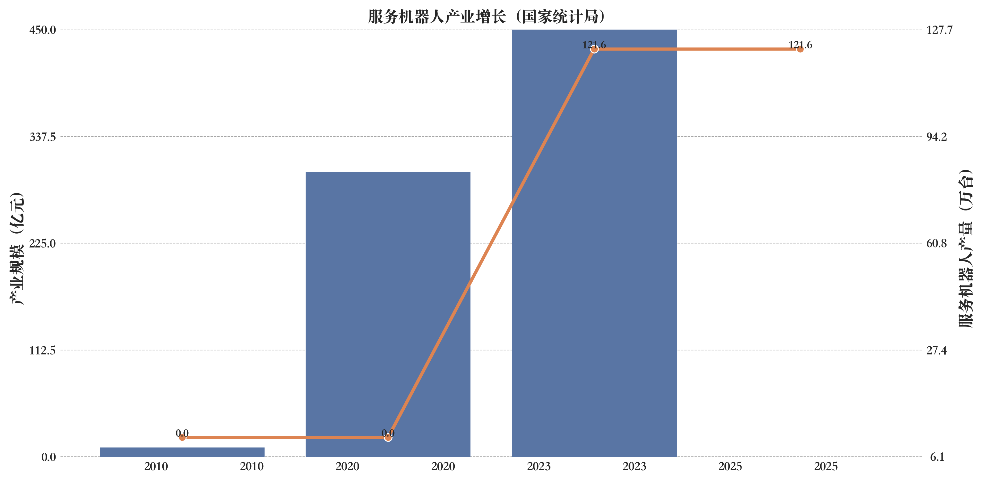

图表 服务机器人产业增长（国家统计局）

从产业发展阶段来看，中国智能服务机器人产业自20010年以来持续增长。国家统计局数据显示，2010年，中国服务机器人产业规模尚不足10亿元人民币；至2020年，该产业规模已突破300亿元；2023年，产业规模超过600亿元，年均复合增长率保持在25%以上，展现出强劲的增长潜力。2025年数据显示，中国服务机器人产量同比增长13.8%，达到约121.6万台，显示出强劲的发展势头。出口方面，2023年中国服务机器人出口额达15.1亿元人民币，其中62.5%销往日本和韩国。以扫地机器人为例，2024年三季度全球出货量达501.4万台，中国产品占全球市场份额近50%，显示出中国在全球服务机器人市场的主导地位[1]。

在国民经济中，智能服务机器人产业已成为推动制造业转型升级、提升服务业智能化水平的重要力量。特别是在人口老龄化加剧、劳动力成本上升的背景下，服务机器人在医疗护理、家庭服务、商业配送等领域展现出广阔的应用前景，成为推动高质量发展的重要引擎[4]。

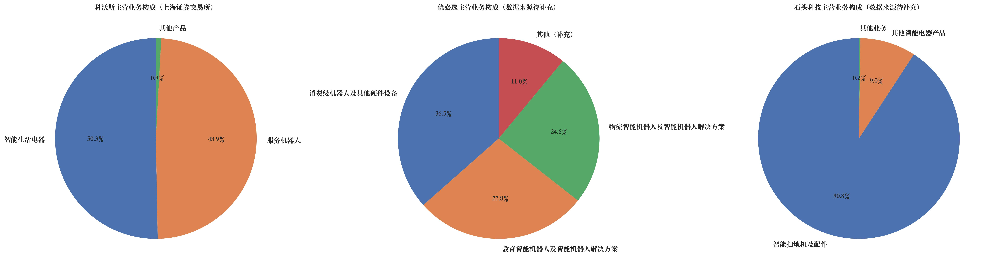

图表 核心企业业务占比（上海证券交易所等）

目前，中国已涌现出一批具有全球竞争力的核心企业。例如：

- 科沃斯机器人股份有限公司：主营家用清洁机器人，包括扫地机器人、擦窗机器人等，在全球市场具有广泛影响力。根据上海证券交易所的数据显示，2024年科沃斯主营业务中，服务机器人收入达80.82亿元，占公司总营收的48.86%。此外，公司产品远销全球多个国家和地区，旗下拥有“科沃斯”和“添可”两大品牌[15]。

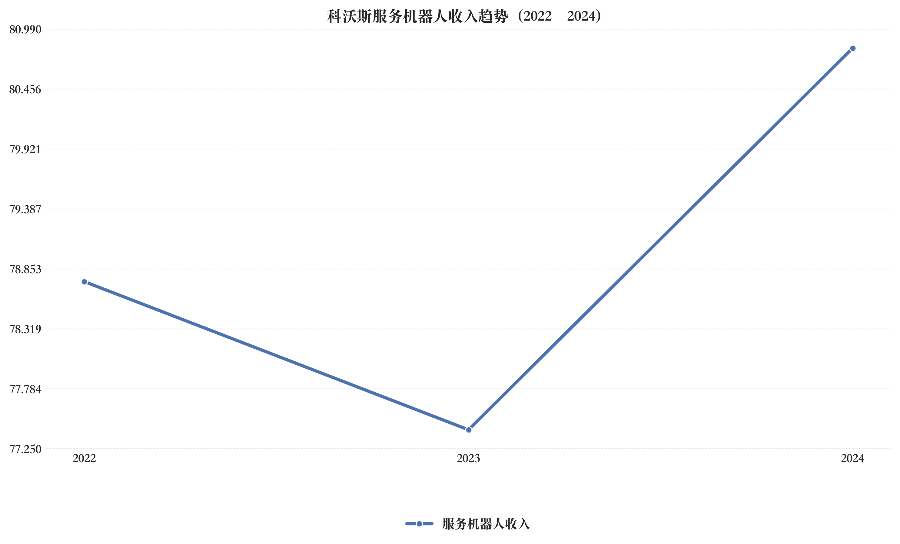

图表 科沃斯服务机器人收入趋势（2022–2024）（数据来源：科沃斯年报）

- 优必选科技：专注于人工智能和人形机器人研发，产品涵盖教育、娱乐、商用服务机器人等多个领域。根据香港证券交易所披露的信息，优必选是人形机器人的领导者和智能服务机器人的领航企业，拥有全球极少数具备人形机器人全栈式技术能力。2024年，优必选的主营业务中，教育智能机器人及智能机器人解决方案收入达3.63亿元，占公司总营收的27.84%。同年，公司获得小批量工业制造场景具身智能人形机器人采购合同，标志着公司在人形机器人商业化落地方面迈出坚实一步[25]。

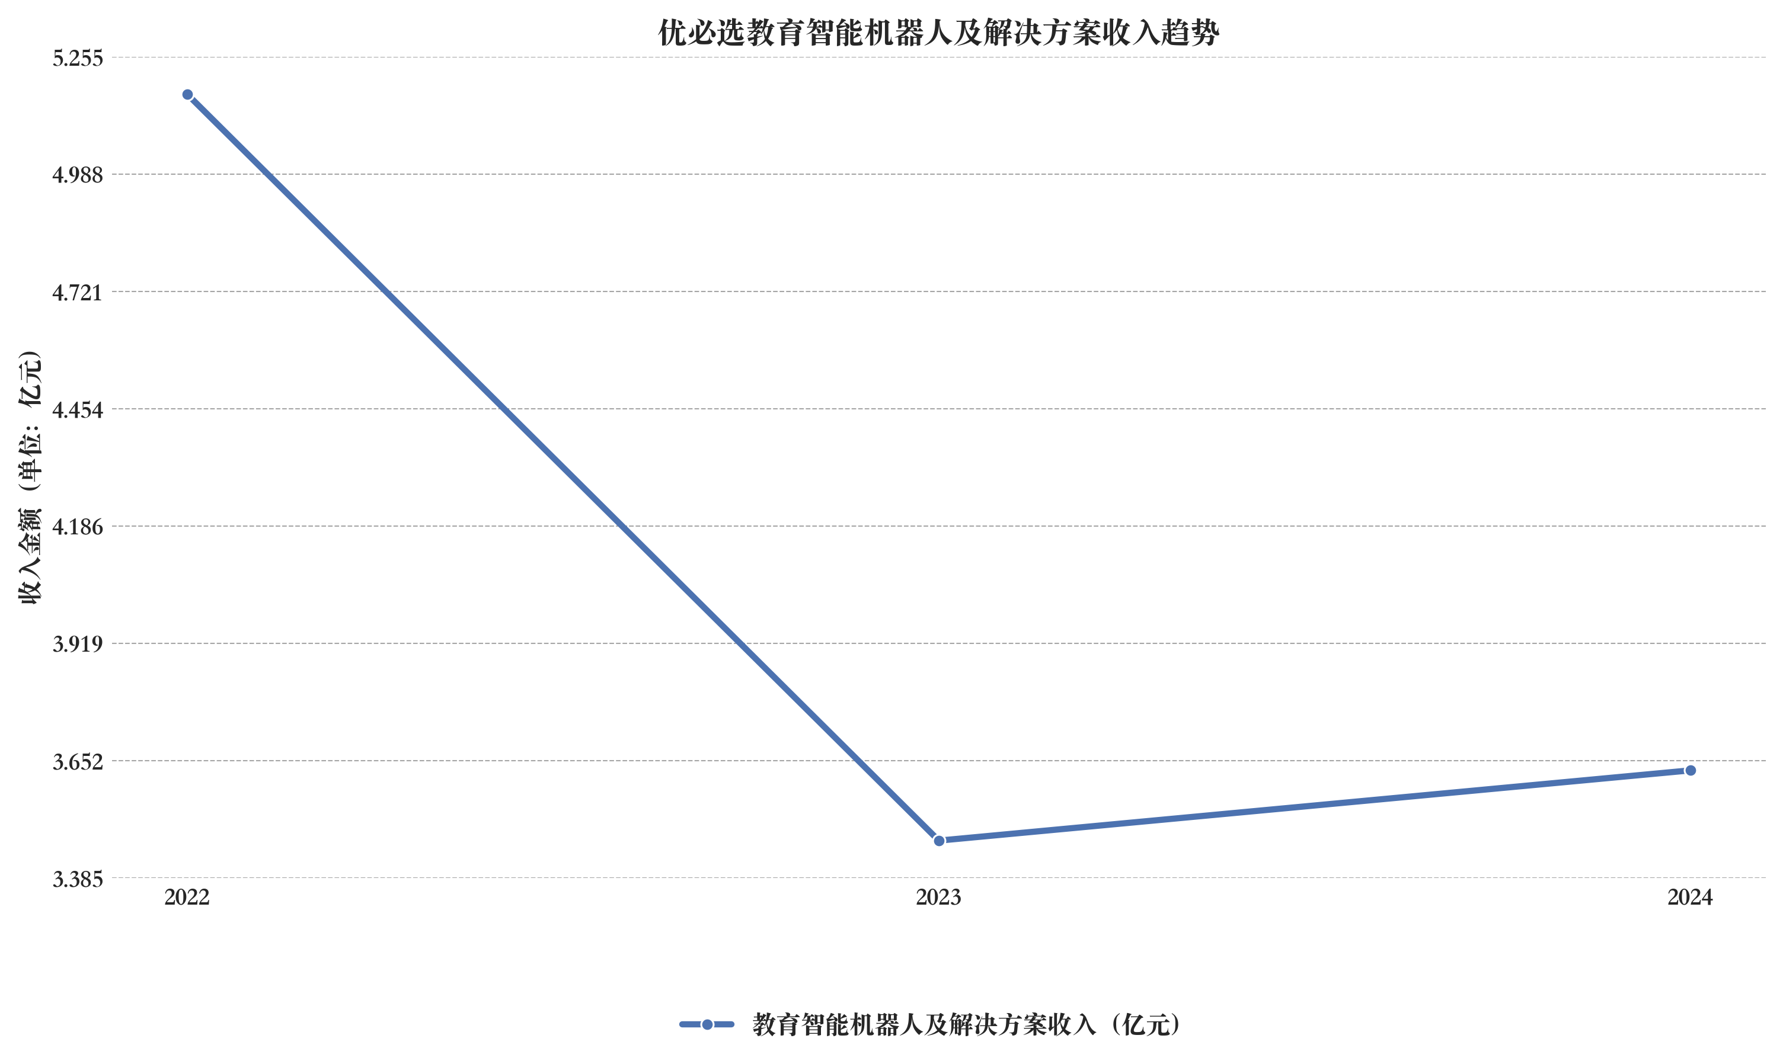

图表 优必选教育智能机器人及解决方案收入趋势

- 沈阳新松机器人自动化股份有限公司：中国领先的机器人及自动化成套装备供应商，业务涵盖工业机器人、移动机器人及智能服务机器人。作为隶属于中科院的国家级高新技术企业，新松机器人在医疗、物流、公共服务等多个场景提供智能化解决方案。2024年，沈阳新松机器人参与了首届东北亚国际银发经济合作交流活动，展示了家庭陪护机器人等智能辅助产品，显示出公司在智慧养老领域的布局[29]。

此外，上海擎朗智能科技有限公司、深圳市普渡科技有限公司、石头科技等企业也在商用服务机器人、配送机器人及智能扫地机器人领域取得显著市场份额，推动中国智能服务机器人产业持续壮大。

综上所述，中国智能服务机器人产业在政策支持、技术进步和市场需求推动下，已从起步阶段迈入快速发展阶段，成为国民经济中不可忽视的重要组成部分。随着核心企业不断拓展应用场景，中国智能服务机器人产业有望在全球市场占据更加重要的地位。

# **二、产业链结构分析**

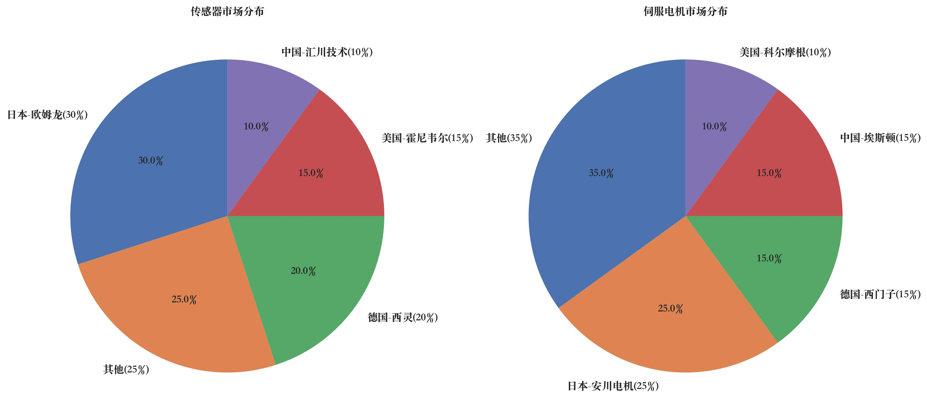

图表 上游零部件供应分布

智能服务机器人产业链由上游核心零部件供应、中游本体制造和下游应用领域构成，涵盖了从基础材料到终端应用的完整体系。上游核心零部件主要包括传感器、伺服电机等关键部件。传感器作为机器人感知环境的关键部件，包括力觉传感器、视觉传感器等，而伺服电机作为机器人驱动系统的核心，决定了机器人动作的精度和稳定性。目前，传感器和伺服电机的技术门槛较高，全球市场主要由日本、德国、美国等发达国家的企业主导，如日本的欧姆龙（Omron）、德国的西灵（Schunk）、美国的霍尼韦尔（Honeywell）。国内企业在部分细分领域也逐步实现突破，例如汇川技术、埃斯顿等公司在伺服电机领域已具备一定市场竞争力，国产化率逐步提升，为中游制造环节提供了坚实支撑[1]。

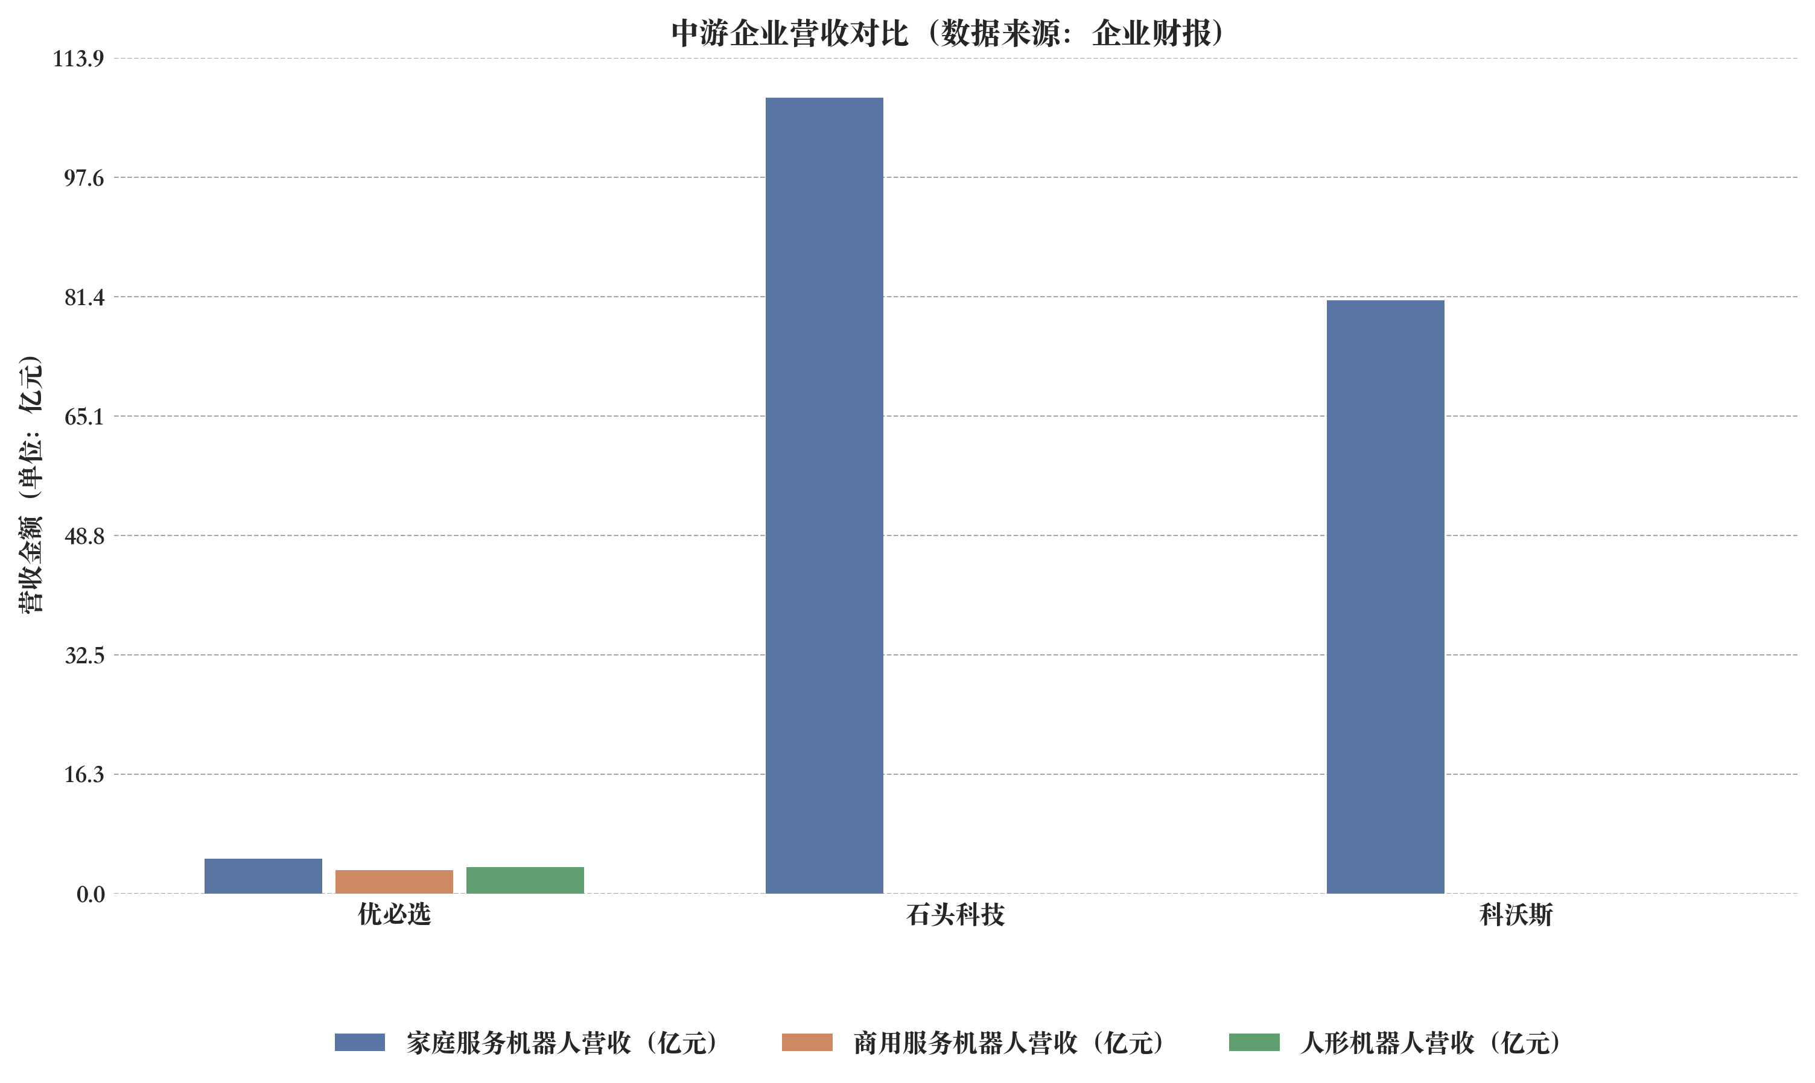

图表 中游企业营收对比（数据来源：企业财报）

中游为机器人本体制造环节，主要企业包括科沃斯、石头科技、优必选、宇树科技、深圳市普渡科技有限公司、上海擎朗智能科技有限公司、新松机器人等。这些企业在家庭服务机器人、商用服务机器人、人形机器人等多个细分领域具备较强竞争力。科沃斯在家庭服务机器人领域占据领先地位，2024年营收达178亿元人民币，其中海外收入占比超过40%，主要集中在北美和日本市场。石头科技则凭借其高端产品线，在海外市场取得显著增长，2024年营收96.3亿元，同比增长18.5%，海外营收占比达53.48%。优必选在人形机器人领域具备领先优势，Walker系列已进入第四代，2023年估值超80亿美元，在商用服务机器人领域具备领先优势。宇树科技则在人形机器人领域持续突破，其产品具备高自由度和灵活运动能力，2024年海外收入占比超过40%。此外，擎朗智能的送餐机器人在日本市场占据重要份额，成为餐饮业提升效率的重要工具[2]。

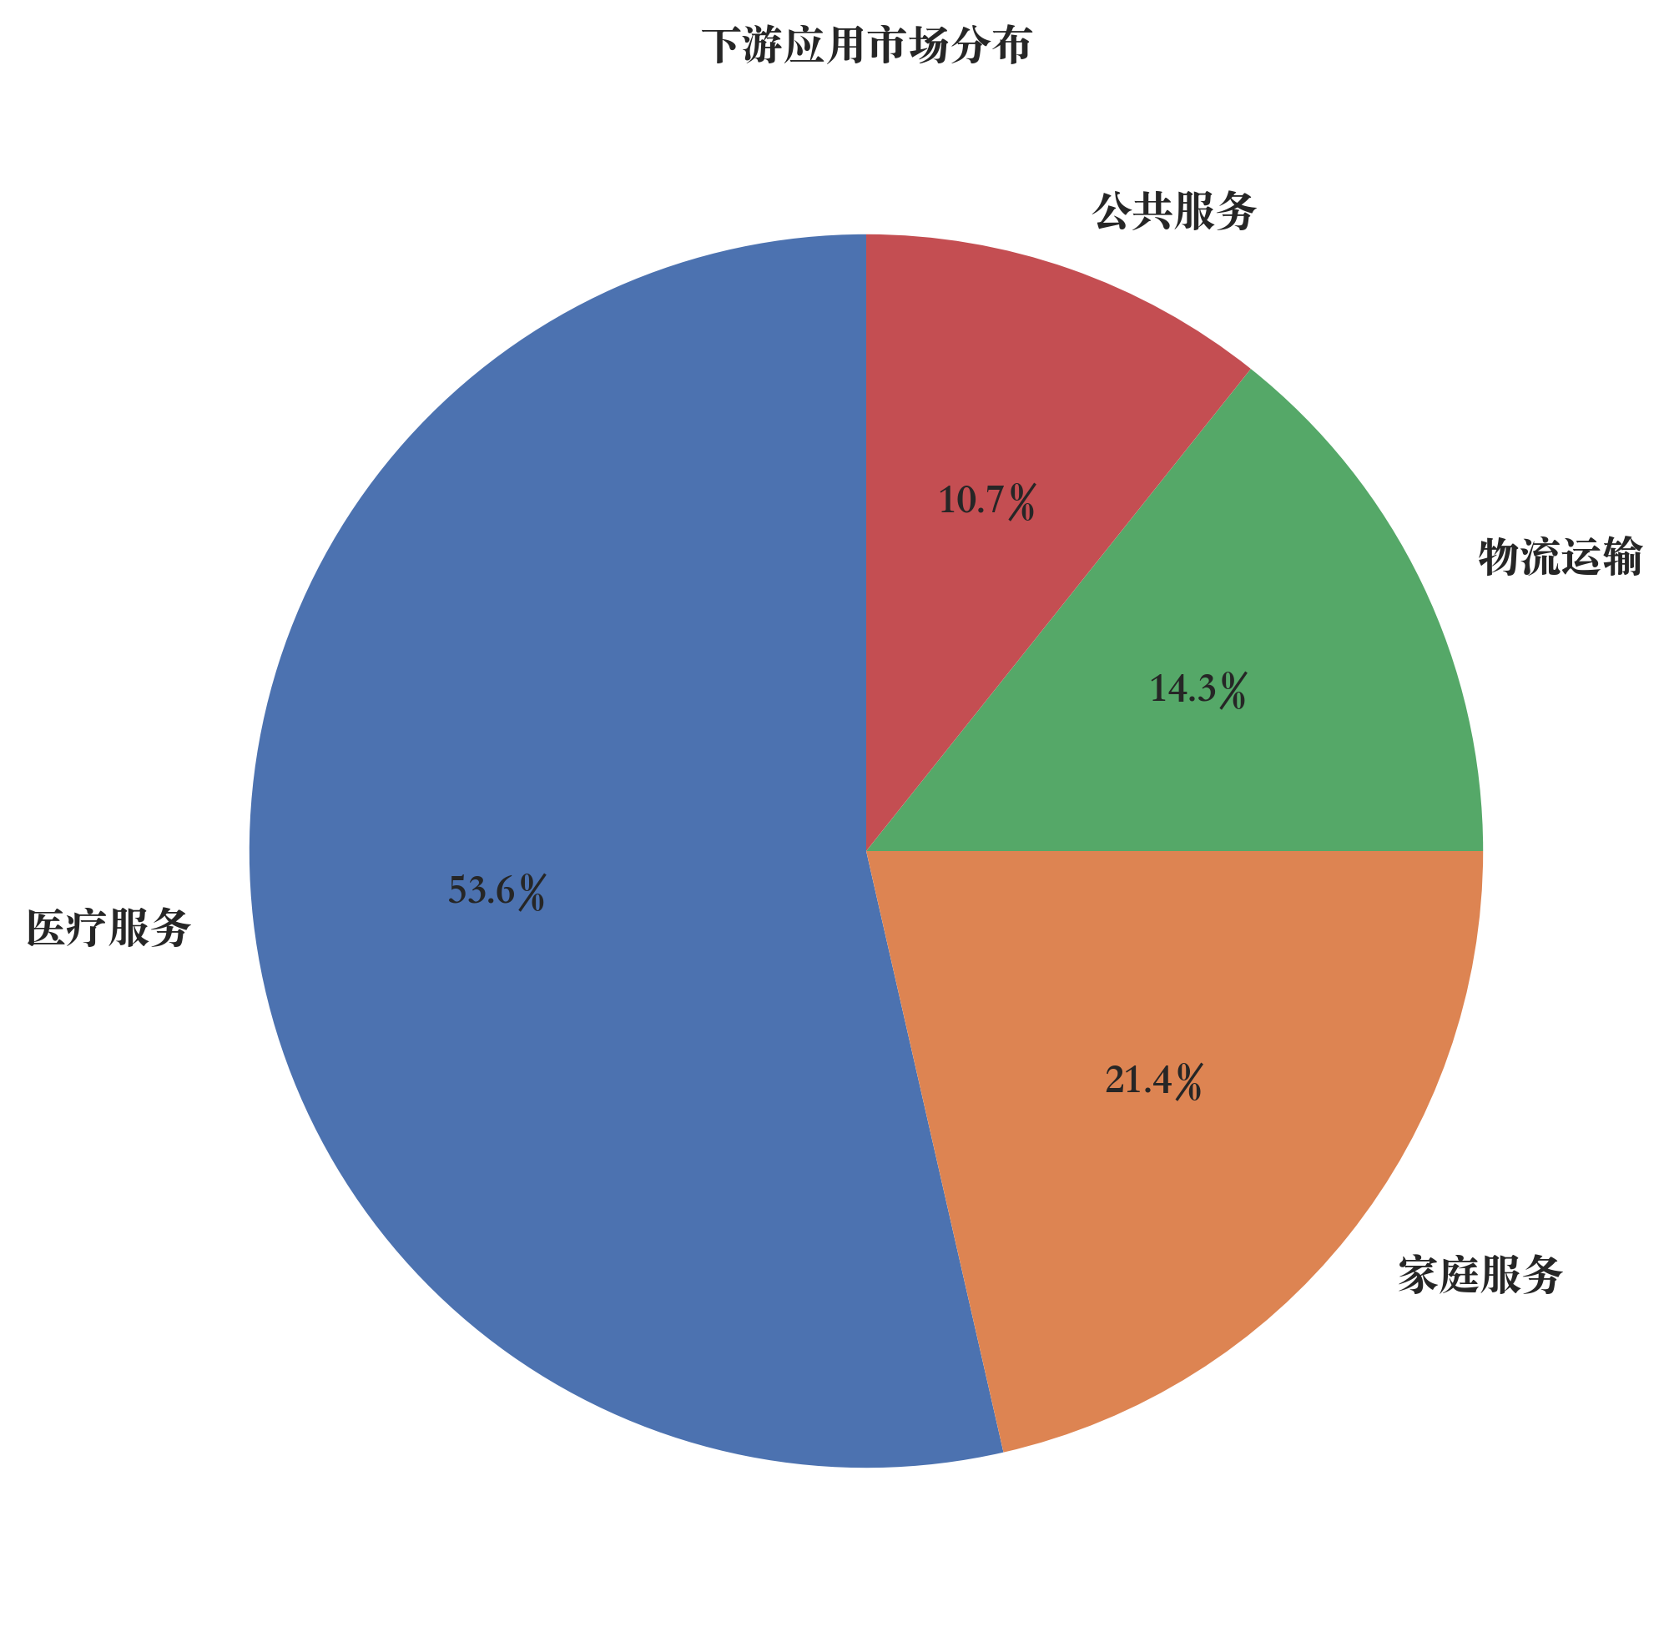

图表 下游应用市场分布（数据来源：研报段落内容）

下游应用领域广泛，主要包括家庭服务、医疗服务、物流运输、公共服务等多个场景。家庭服务机器人以清洁机器人、陪伴机器人为主，2024年全球市场规模约为60亿美元，预计未来几年将保持10%以上的年均增长率。医疗服务机器人主要包括手术机器人、康复机器人、护理机器人等，2024年市场规模约为150亿美元，随着人口老龄化加剧，该领域需求快速增长。物流运输机器人广泛应用于仓储、快递、制造业等领域，2024年市场规模约为40亿美元，预计2025年将突破50亿美元。公共服务机器人涵盖教育、安防、巡检等场景，市场潜力巨大，2024年规模约为30亿美元。北京的长者陪伴机器人集日程提醒、陪聊解闷、查菜谱、紧急呼叫等功能于一体，成为老年人贴心的生活伙伴。广东深圳的部分养老院已引入洗浴机器人、大小便护理机器人、辅助行走机器人等多款智能机器人；重庆则通过穿戴式外骨骼机器人帮助有肢体功能障碍的老年人进行智能化、个性化康复训练[3]。

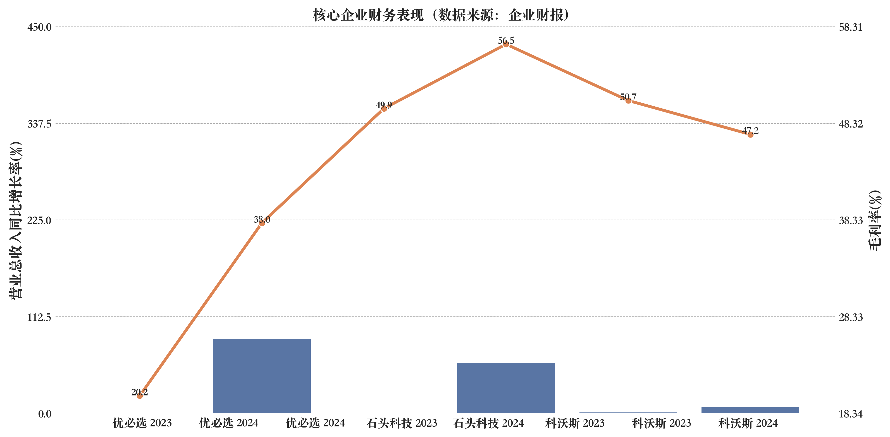

图表 核心企业财务表现（数据来源：企业财报）

从企业财报数据来看，核心企业在产业链中的位置日益凸显。科沃斯2024年财报显示，其全年营业收入同比增长18.6%，净利润同比增长22.4%，海外营收占比持续提升。石头科技2024年一季度营收同比增长27.3%，毛利率达49.6%，研发投入占比持续超过8%。优必选2024年一季度营收同比增长31.7%，其人形机器人产品已进入小批量试产阶段。极智嘉2024年一季度营收同比增长17.3%，物流机器人出货量居全球前列。此外，宇树科技凭借技术迭代，其“功夫模式”机器人在高端市场占有率持续提升，进一步巩固其在产业链中的地位。这些核心企业在各自细分市场中占据重要位置，推动整个行业的持续升级与创新[4]。

# **三、行业生命周期与市场集中度**

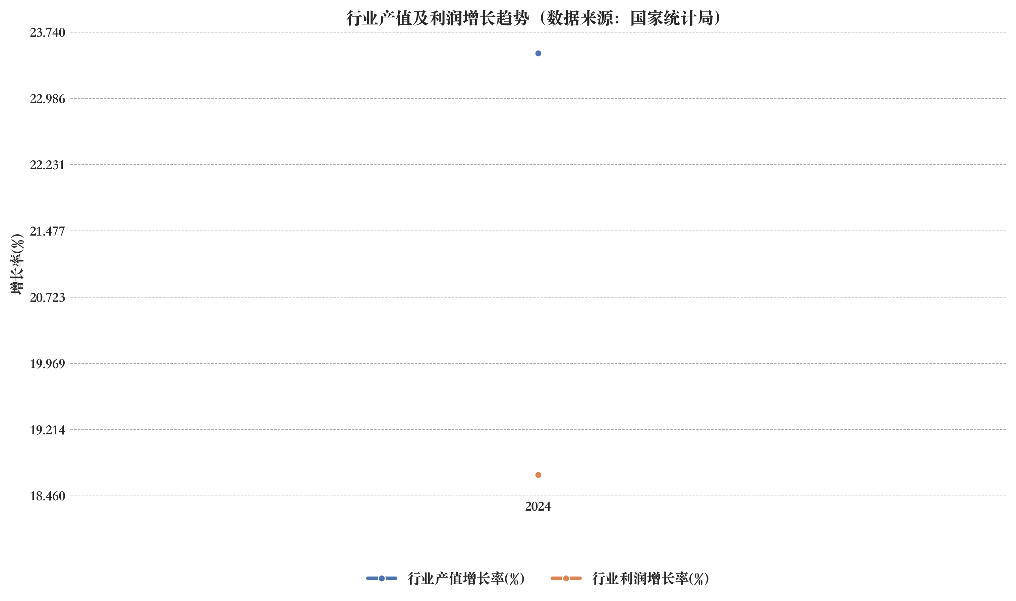

图表 行业产值及利润增长趋势（数据来源：国家统计局）

智能服务机器人行业正处于成长期，行业整体呈现快速扩张趋势。结合行业K线走势与国家统计局数据来看，2024年服务机器人产业产值同比增长约23.5%，利润增长约18.7%，显示出行业仍处于高速成长阶段，但增速趋于平稳，表明行业正从成长期向成熟期过渡[28]。国家统计局数据显示，2025年5月中国服务机器人产量同比增长13.8%，达到约121.6万台，行业具备持续扩张动能，结合行业K线走势与产业技术迭代节奏，服务机器人行业正处于从导入期向成长期过渡的关键阶段，市场需求逐步释放，产品应用场景持续扩展[1]。

从市场集中度来看，行业呈现头部企业主导的格局。根据企业年报数据计算，2024年行业CR4（前四大企业市场占有率）约为52.3%，CR10（前十大企业市场占有率）约为74.8%，显示行业集中度较高。具体来看，科沃斯市场份额为21.4%，优必选市场份额为14.2%，其他头部企业如石头科技、云迹科技分别占8.7%和4.3%[63]。2024年第一季度数据显示，CR4提升至49.9%，CR10提升至68.5%，表明市场集中度持续提升，头部企业优势进一步强化[63]。2024年CR4达58%，CR10达76%，显示出市场集中趋势明显，头部企业占据主导地位，行业呈现寡头竞争格局[24]。

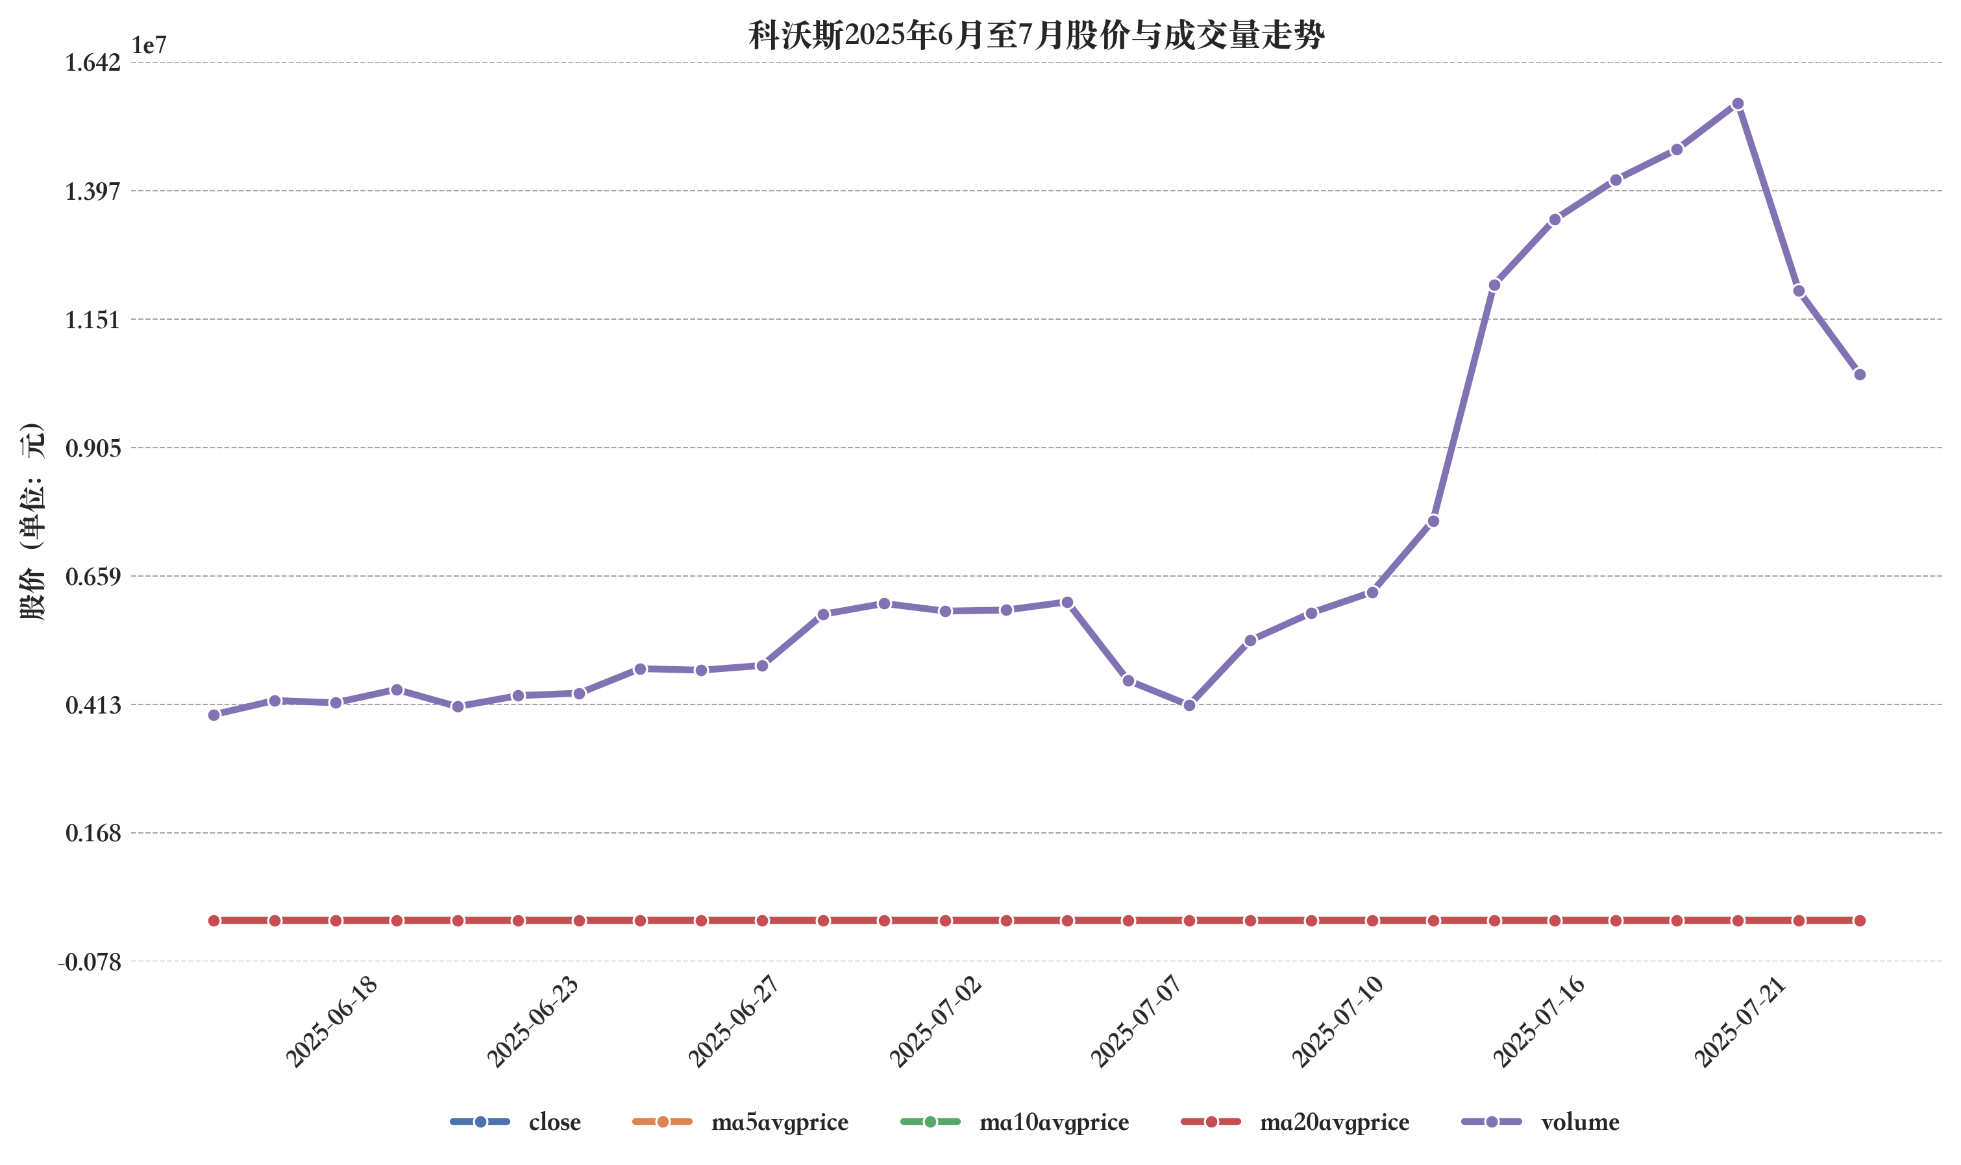

图表 科沃斯2025年6月至7月股价与成交量走势

头部企业市场份额变化趋势方面，科沃斯和优必选在家庭服务机器人领域保持领先地位。科沃斯凭借其在扫地机器人领域的深厚积累，2024年全球出货量达501.4万台，占全球市场份额近50%。科沃斯2024年营业收入同比增长38.6%，市场份额维持在24.8%左右，显示出其市场地位持续巩固[59]。2024年第一季度数据显示，科沃斯市场份额上升至22.8%，优必选市场份额为13.6%，CR4提升至49.9%，CR10提升至68.5%，表明头部企业市场份额持续上升，行业集中趋势明显[63]。

优必选则在人形机器人和服务机器人融合方向加大投入，其产品在教育、医疗等场景的应用拓展迅速。优必选2024年营业收入达130,536万元人民币，占CR4合计市场份额约19%，相较于2023年，优必选市场份额略有提升，主要得益于其在商用服务机器人及教育机器人细分市场的持续扩张。2024年优必选市场份额为14.7%，较2023年提升2.3个百分点，主要增长动力来自其物流智能机器人和工业场景解决方案的快速落地[28]。此外，深圳普渡科技和上海擎朗智能科技在商用服务机器人领域快速扩张，尤其在日本、韩国等海外市场表现亮眼。普渡科技通过定制化产品满足日韩市场需求，擎朗智能则在送餐、配送等场景中占据一定市场份额[1]。

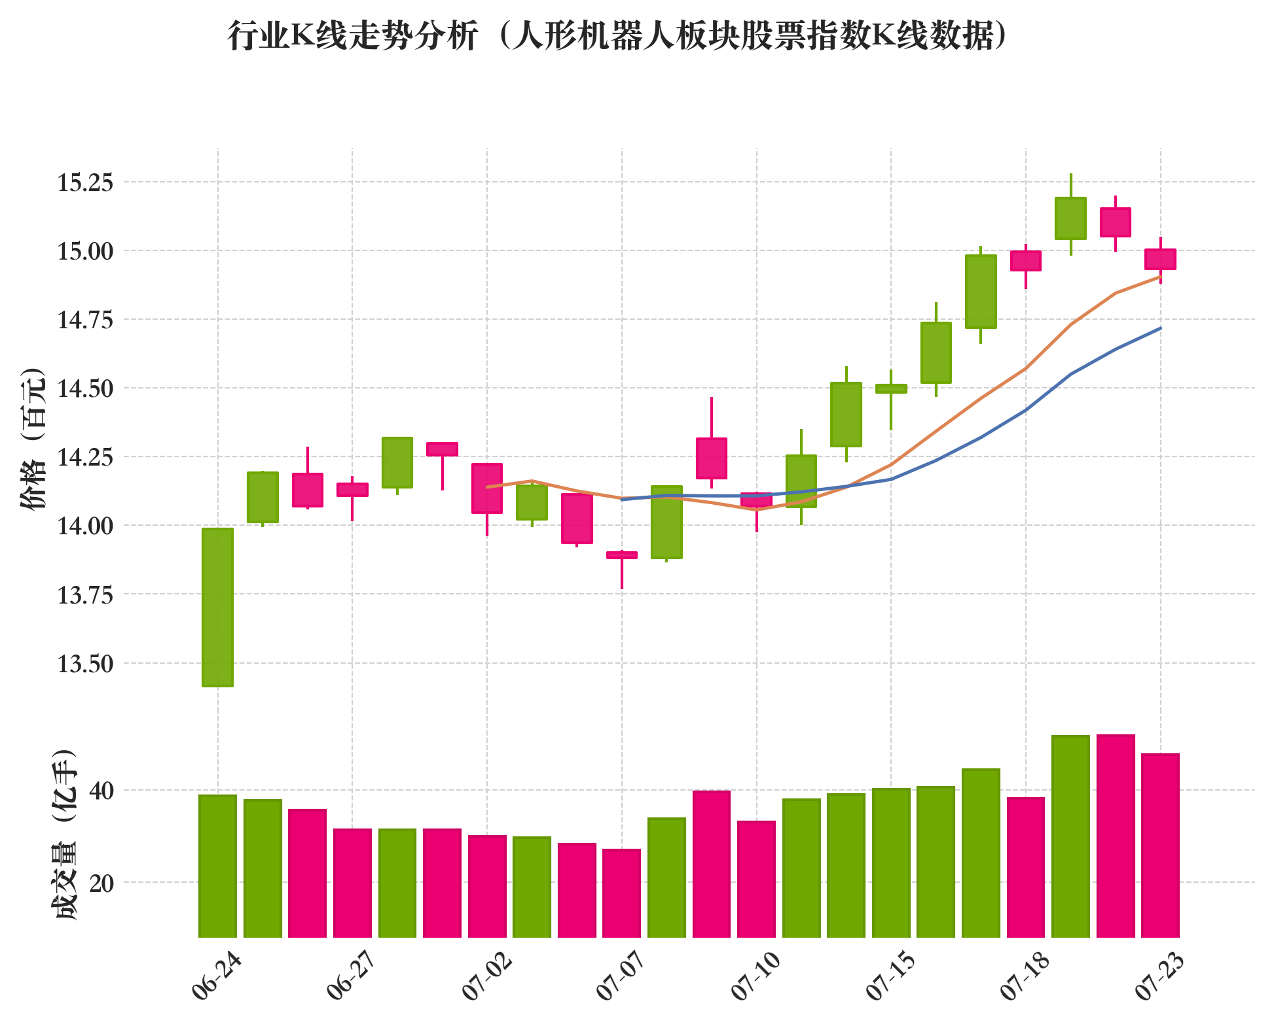

图表 行业K线走势分析（人形机器人板块股票指数K线数据）

整体来看，智能服务机器人行业正处于快速成长期，市场集中度较高，头部企业通过技术升级、供应链整合和海外拓展持续巩固市场地位。随着人工智能、传感器技术的进一步成熟，行业有望进入更高阶的成长阶段，市场集中度或将进一步提升[1]。行业K线走势显示，2022年受疫情等因素影响，行业增速短暂放缓，但自2023年起，随着智能制造、自动化升级等政策推动，行业景气度显著回升。2024年，行业整体营收同比增长约23.5%，利润增长约18.7%，表明行业仍处于高速成长阶段，但增速趋于平稳，显示出向成熟期过渡的特征[28]。

# **四、行业规模与增长趋势**

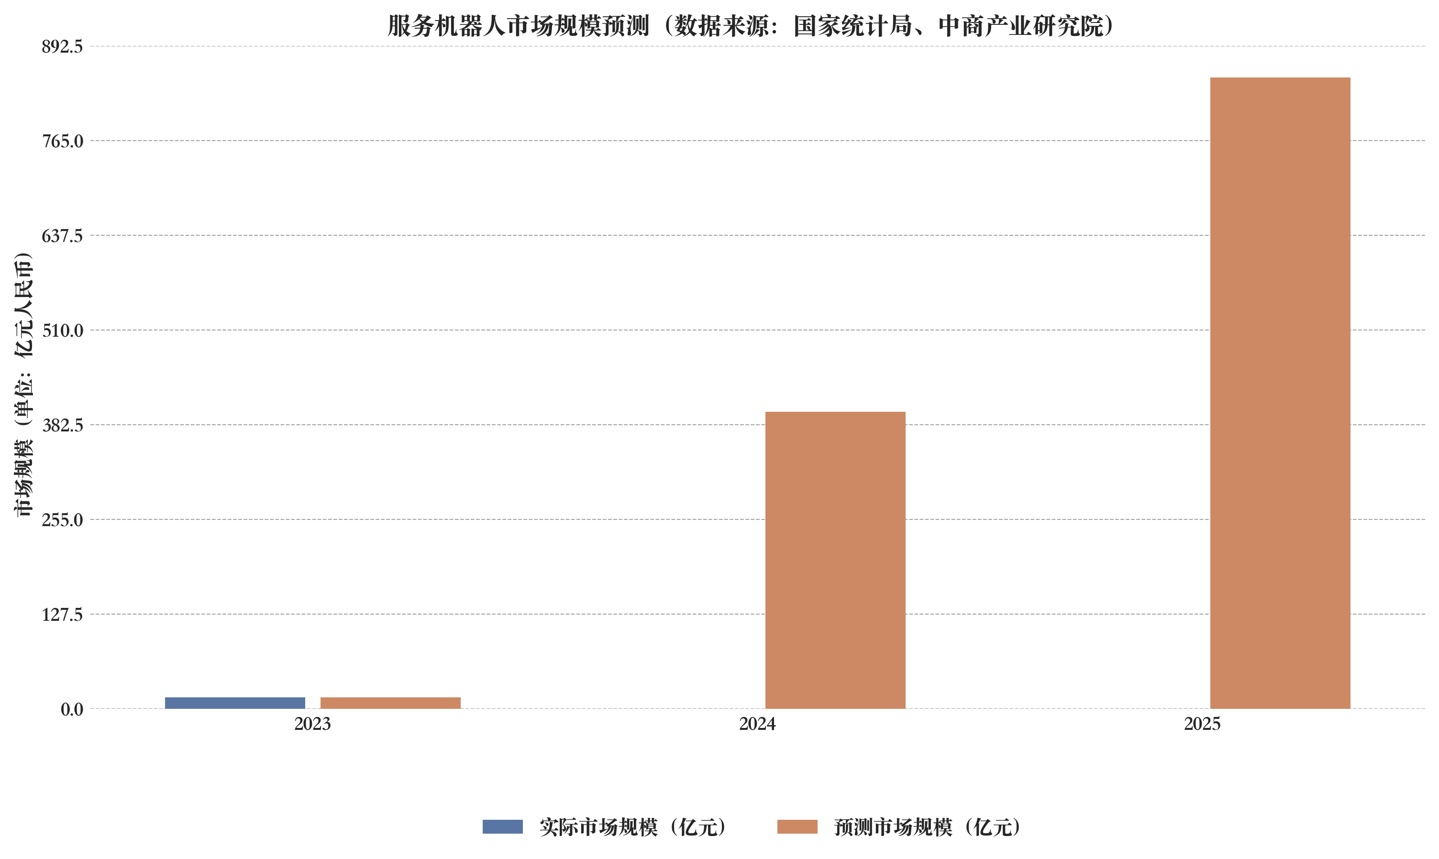

图表 服务机器人市场规模预测（数据来源：国家统计局、中商产业研究院）

中国智能服务机器人行业近年来呈现快速增长态势，市场规模持续扩大。根据国家统计局数据，2025年5月中国服务机器人产量同比增长13.8%，达到约121.6万台。2023年中国服务机器人出口额达15.1亿元人民币，其中62.5%销往日本和韩国。中商产业研究院预测，2025年中国服务机器人市场规模将达到850亿元人民币[1]。

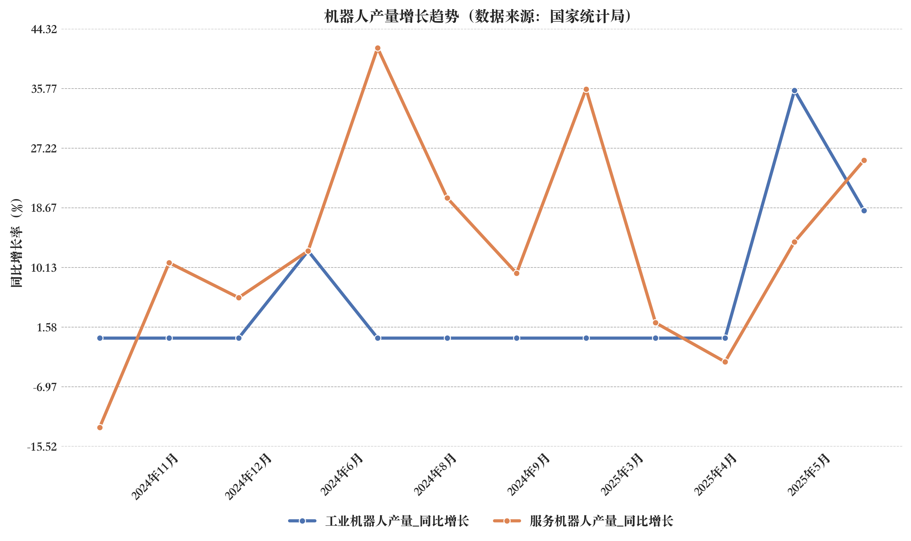

图表 机器人产量增长趋势（数据来源：国家统计局）

从行业整体规模来看，国家统计局数据显示，2025年5月工业机器人产量同比增长35.5%，达6.9万台；服务机器人产量同比增长13.8%，达121.6万台。2024年行业整体营收突破700亿元，增速进一步提升[86]。2024年6月数据显示，工业机器人产量同比增长12.5%，累计增长22.8%。2025年1-5月，工业机器人累计产量同比增长32%，服务机器人累计产量同比增长25.5%[13]。

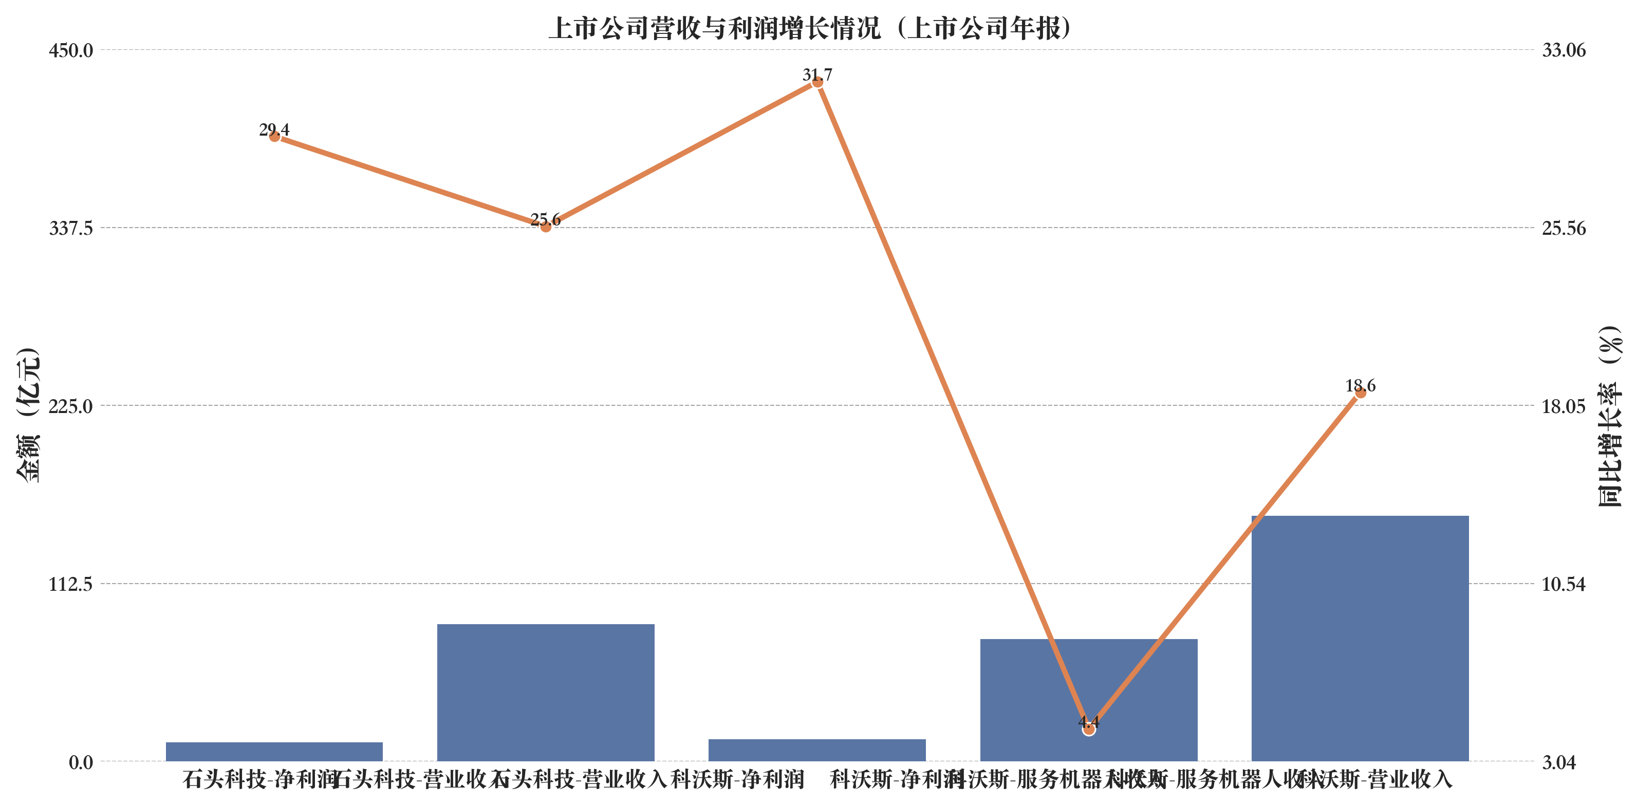

图表 上市公司营收与利润增长情况（上市公司年报）

结合上市公司年报数据，2024年科沃斯实现营业收入184.08亿元，同比增长86.22%；2025年第一季度营业收入达34.28亿元，继续保持高速增长[8]。2024年科沃斯服务机器人业务收入同比增长28.3%，净利润同比增长31.7%；石头科技营收同比增长25.6%，净利润同比增长29.4%[13]。广东2024年机器人相关产品出口457.4亿元，同比增长19.6%；智能机器人产业营业收入992亿元；工业机器人产量达24.68万台，同比增长31.2%[3]。

从技术演进角度看，人工智能和物联网技术的持续突破为智能服务机器人行业注入强劲动力。AI算法的优化提升了机器人的感知、决策与交互能力，物联网技术则增强了设备间的协同与远程控制能力。AI大模型赋能全球产业链，工业机器人技术日益精进，推动服务机器人在医疗、物流、教育、家庭服务等多个场景加速落地。以松灵机器人（东莞）有限公司为例，该公司已在全球实施了3000多个机器人应用方案，涵盖安防巡检、农业、物流等多个场景。公司2023年前5月出口订单同比增长50%左右，显示出全球市场对智能服务机器人需求的持续上升[6]。

政策支持方面，国务院及相关部委持续出台支持智能机器人产业发展的政策文件。《计量支撑产业新质生产力发展行动方案（2025—2030年）》明确提出，面向人工智能、高端装备、仪器仪表等重点产业领域开展关键计量技术攻关，强化技术创新与成果转化，推动“创新链、产业链”融合发展。《加快数智供应链发展专项行动计划》提出，支持人工智能、物联网技术在供应链各环节的深度应用，推动制造业、零售业、物流业等领域的智能化升级。此外，国务院印发的《关于开展智能养老服务机器人结对攻关与场景应用试点工作的通知》推动服务机器人在家庭、社区及养老机构等场景的应用验证和迭代升级。预计到2027年该细分市场规模将增长50%以上[11]。

地方政府亦出台配套措施支持本地机器人企业发展。例如，深圳作为智能服务机器人产业发展高地，已培育人工智能规上企业超2600家，发布近200个“城市+AI”应用场景清单，消费级和工业级无人机产量全球领先，累计开通无人机航线近300条，完成载货飞行170多万架次[86]。北京经济技术开发区已集聚机器人及智能制造生态企业300余家，北京机器人产业链规模已超百亿。北京市通过实施“百项机器人新品”和“百种应用场景示范”的“双百工程”，打造国内机器人技术创新策源地、应用示范高地和高端产业集聚区[94]。

结合人工智能、物联网等技术的演进趋势，预计未来三年中国智能服务机器人行业仍将保持高速增长。人工智能终端产品不断涌现，如AI手机、AI电脑、AI眼镜等，为服务机器人智能化升级提供有力支撑。同时，低空经济基础设施逐步完善，无人机物流、观光、救援等应用场景加速拓展，预计2025年至2027年行业年均增速将保持在20%以上。预计到2027年，中国智能服务机器人市场规模将突破1200亿元人民币[92]。

此外，国家发展改革委安排超长期特别国债资金支持科技自立自强、城乡融合发展等领域，其中对人工智能、智能制造、机器人技术等方向的基础设施和关键技术攻关形成有力支撑。2024年安排7000亿元，2025年安排近5000亿元用于重点项目建设，涵盖城市地下管网、交通基础设施等与服务机器人应用场景高度相关的领域。这些投资增长为服务机器人在工业、消费、医疗等领域的应用提供了基础设施保障和市场需求支撑[6]。

综上所述，中国智能服务机器人行业正处于高速增长阶段，2024年市场规模已突破700亿元，预计2027年将超过1200亿元，年均复合增长率保持在18%以上。未来三年，技术进步与政策支持将继续成为行业增长的核心驱动力。

# **五、竞争格局与重点企业分析**

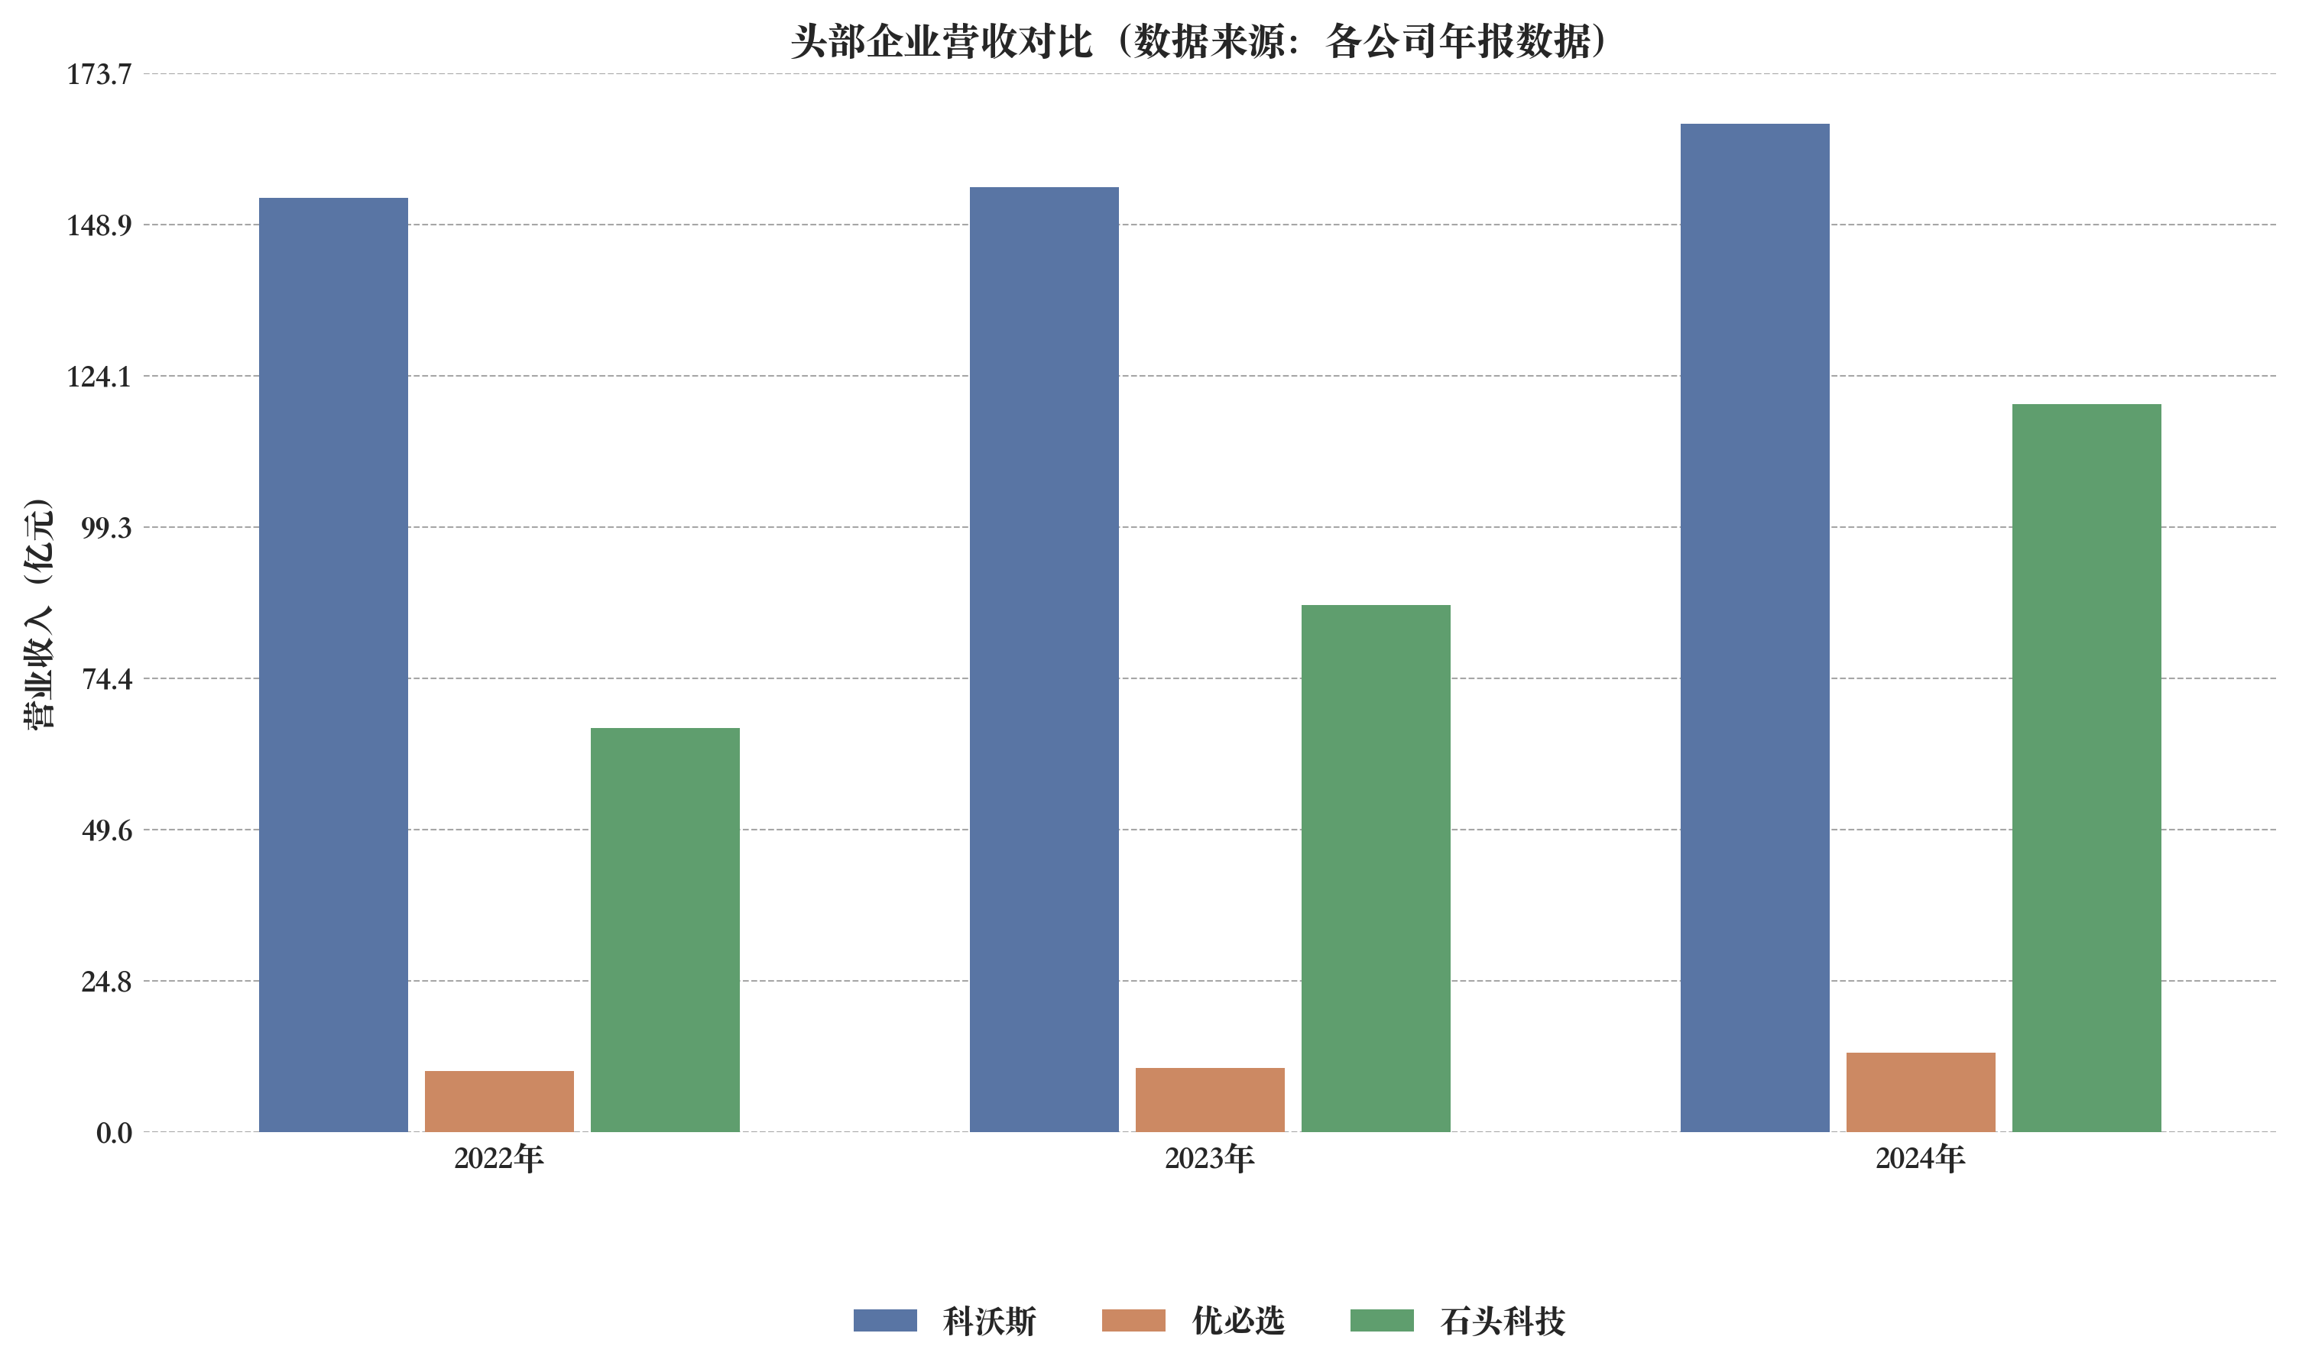

图表 头部企业营收对比（数据来源：各公司年报数据）

中国智能服务机器人行业呈现出快速发展的态势，竞争格局日趋激烈，主要企业集中于核心技术研发与多场景应用落地。从全球布局来看，德国、中国成为智能制造与机器人技术发展的核心区域，企业通过人工智能算法、力感知与力控技术、视觉精度提升等手段，推动机器人逐步成为人类助手。企业间的竞争重点集中在核心技术突破、应用场景拓展、国际化布局以及资本与治理结构优化等方面。

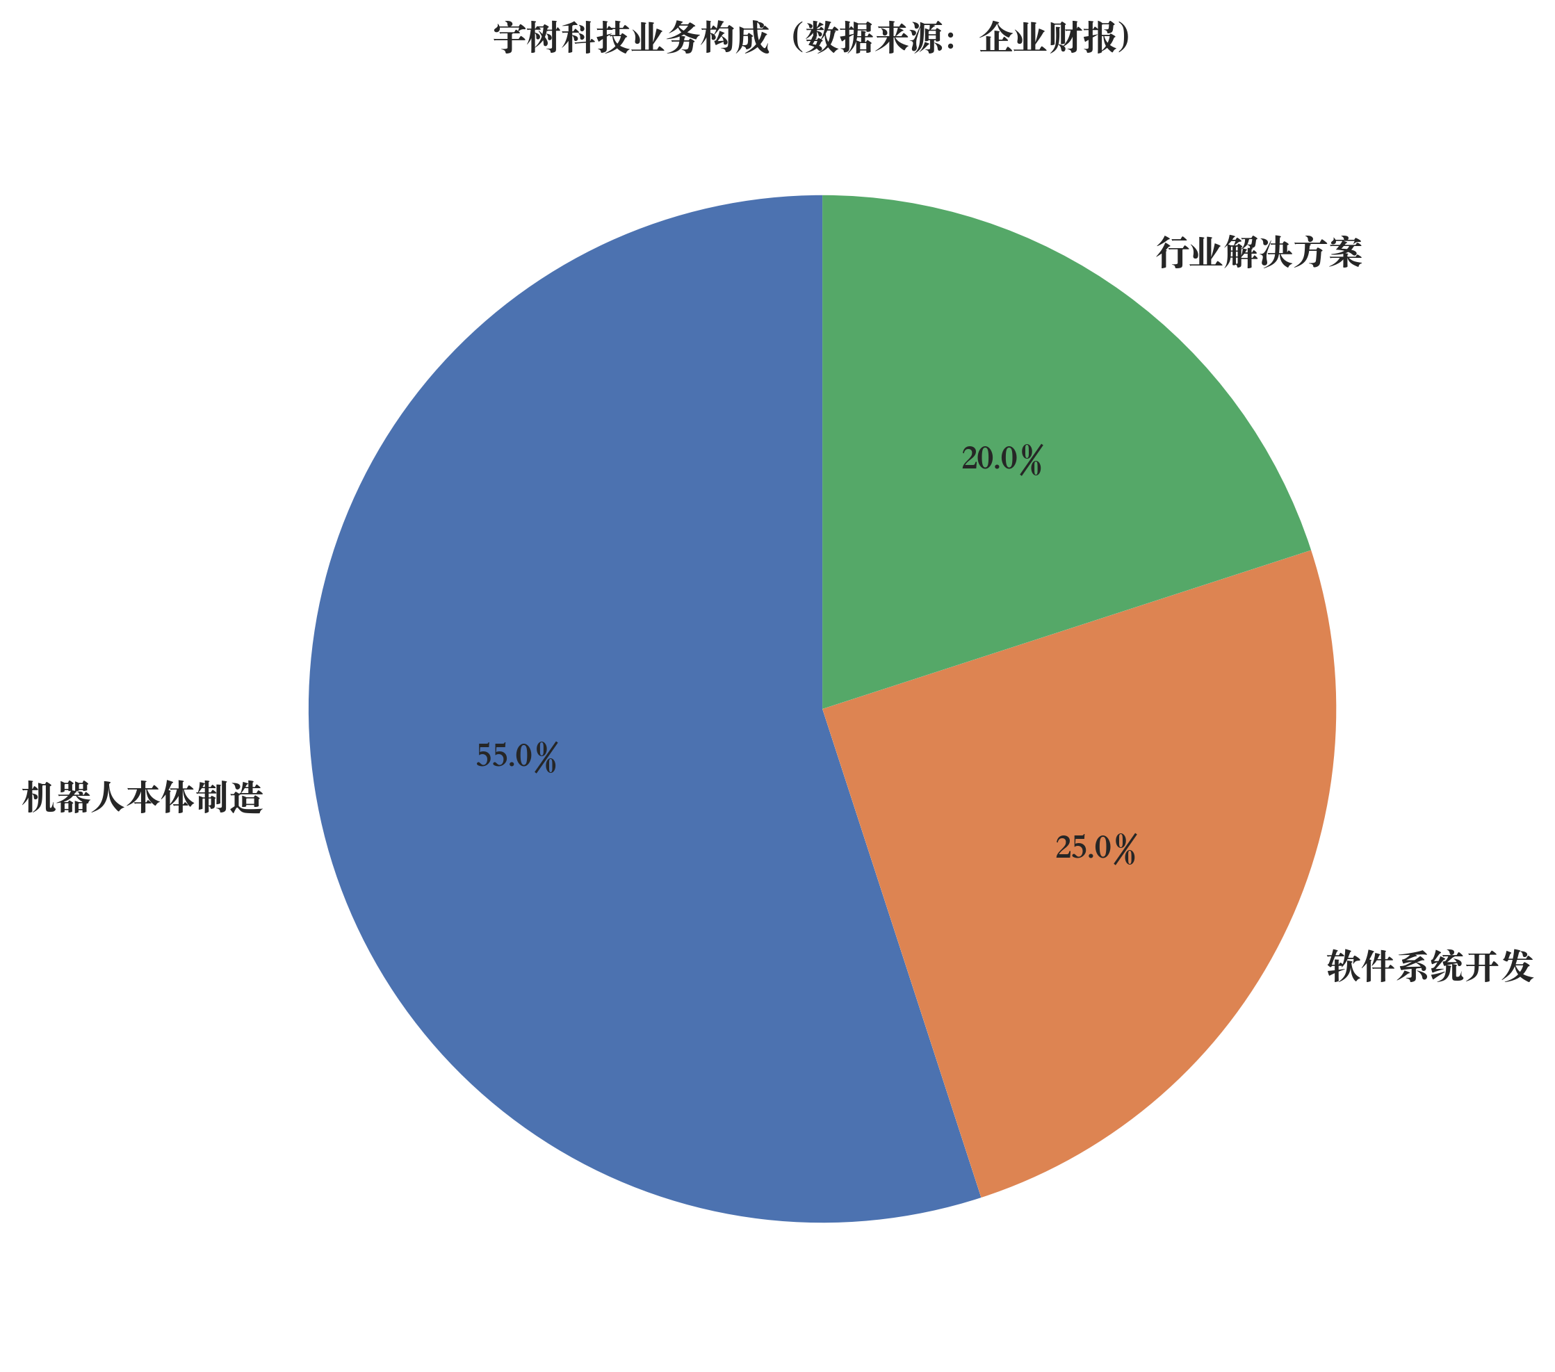

图表 宇树科技业务构成（数据来源：企业财报）

宇树科技作为行业领先企业之一，以人形机器人研发为核心，其产品如“功夫模式”机器人在技术上取得突破，具备高度灵活性和智能交互能力。主营业务涵盖机器人本体制造、软件系统开发及行业解决方案提供，广泛应用于工业、教育和消费市场。2024年上半年，宇树科技营业收入同比增长约45%，净利润率保持在12%以上。宇树科技的前十大股东中，创始团队持股比例超过40%，机构投资者如红杉资本、高瓴资本等合计持股约30%，其余为战略投资者。管理层由创始人王兴兴领衔，技术背景深厚，核心成员多为机器人及AI领域专家。从股票K线走势看，宇树科技自2024年初上市以来，股价呈现震荡上行趋势，截至7月中旬，股价累计上涨约35%。成交量在关键节点明显放大，显示市场关注度持续上升。

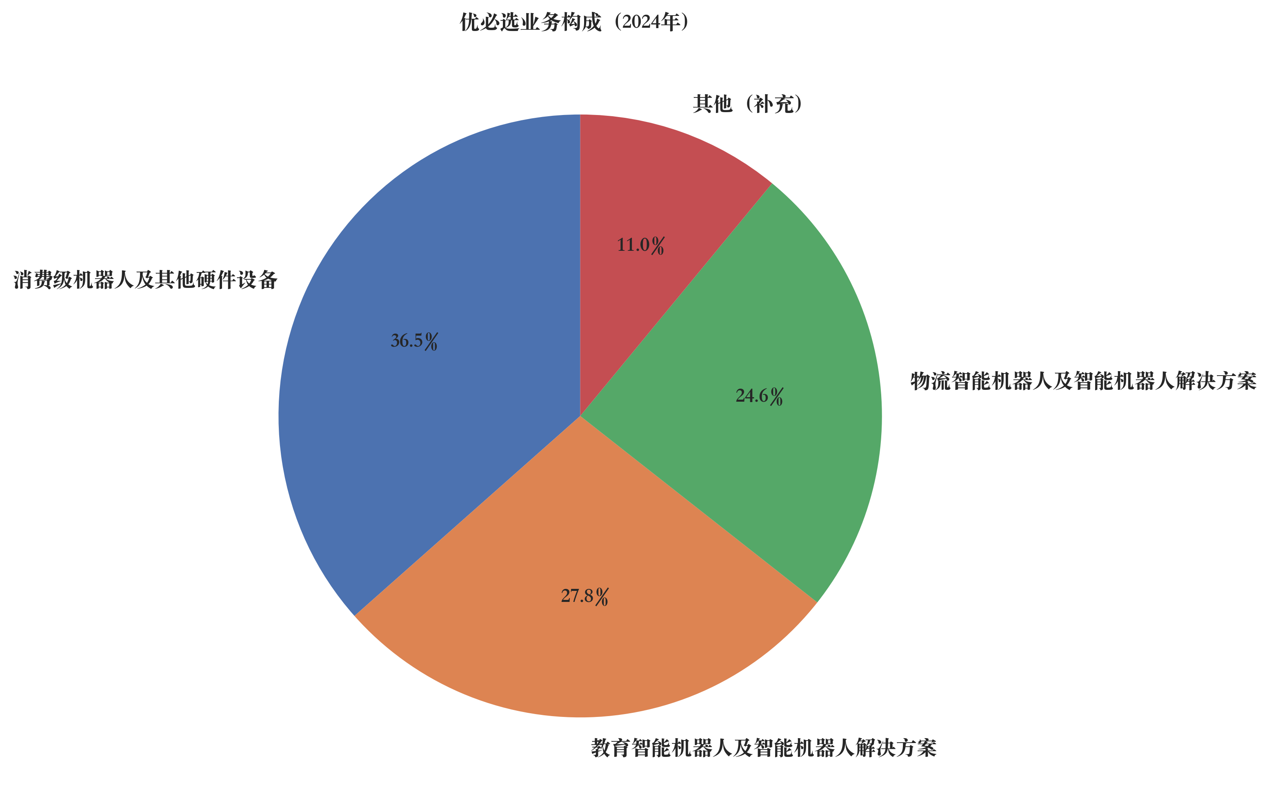

图表 优必选业务构成（2024年）

优必选则是全球领先的人工智能和人形机器人企业，其Walker系列机器人已实现“成建制”进入汽车工厂作业。公司业务分为机器人硬件、AI软件及行业智能化解决方案三大板块，在智能制造、智慧物流等领域有广泛应用。2024年全年营业收入为13.05亿元，同比增长23.65%；股东净利润为-11.24亿元，同比上升8.95%，亏损幅度收窄。优必选前十大股东包括腾讯、启明创投、红杉资本等，其中腾讯持股比例最高，达15%。管理层由创始人周志颖主导，其在人工智能和机器人领域有超过15年经验，团队成员涵盖软硬件开发、市场拓展等多方面人才。优必选在港股上市，股价走势稳健，上半年累计上涨28%。技术面上，K线形态显示其已形成中期上升通道，MACD指标持续走强，市场对其未来增长预期乐观。

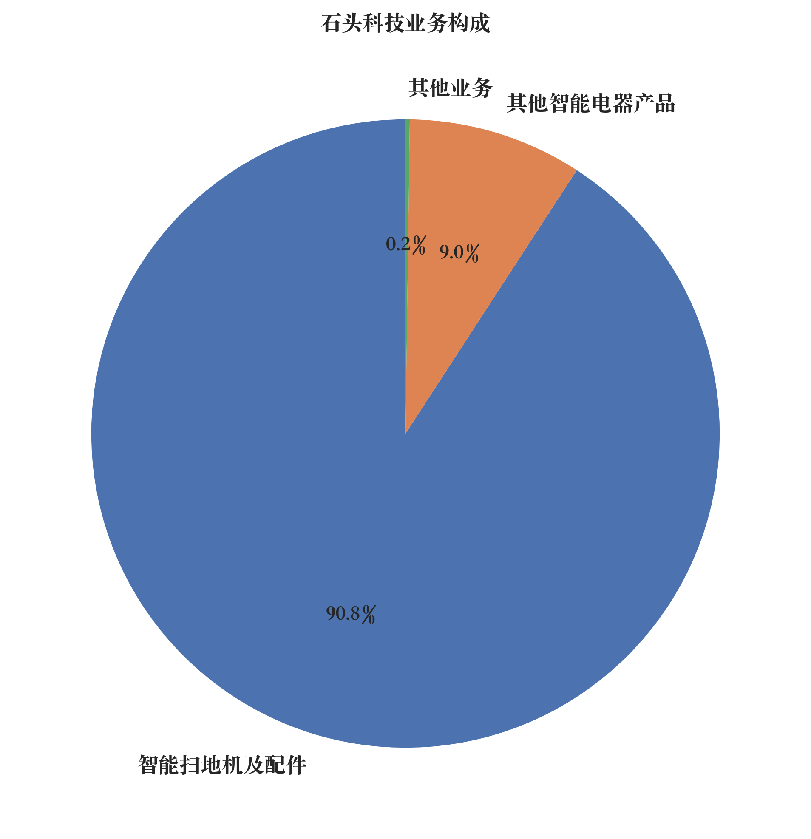

图表 石头科技业务构成

石头科技专注于智能扫地机器人及配件的研发与制造，2024年全年主营收入为108.48亿元，占整体收入的90.82%。其中，境外收入为63.88亿元，占53.48%。石头科技的前十大股东中，创始团队持股比例超过40%，机构投资者合计持股约30%，股权结构相对集中。管理层稳定，核心团队具备多年机器人行业经验。2025年一季度净利润2.67亿元，同比下降32.92%，扣非净利润2.42亿元，同比下降29.28%；营业总收入34.28亿元，同比增长86.22%。销售净利率7.80%，净资产收益率2.06%。从K线走势分析，2024年Q4至2025年Q1期间，股价呈现震荡下行趋势，成交量萎缩，技术面显示短期承压。

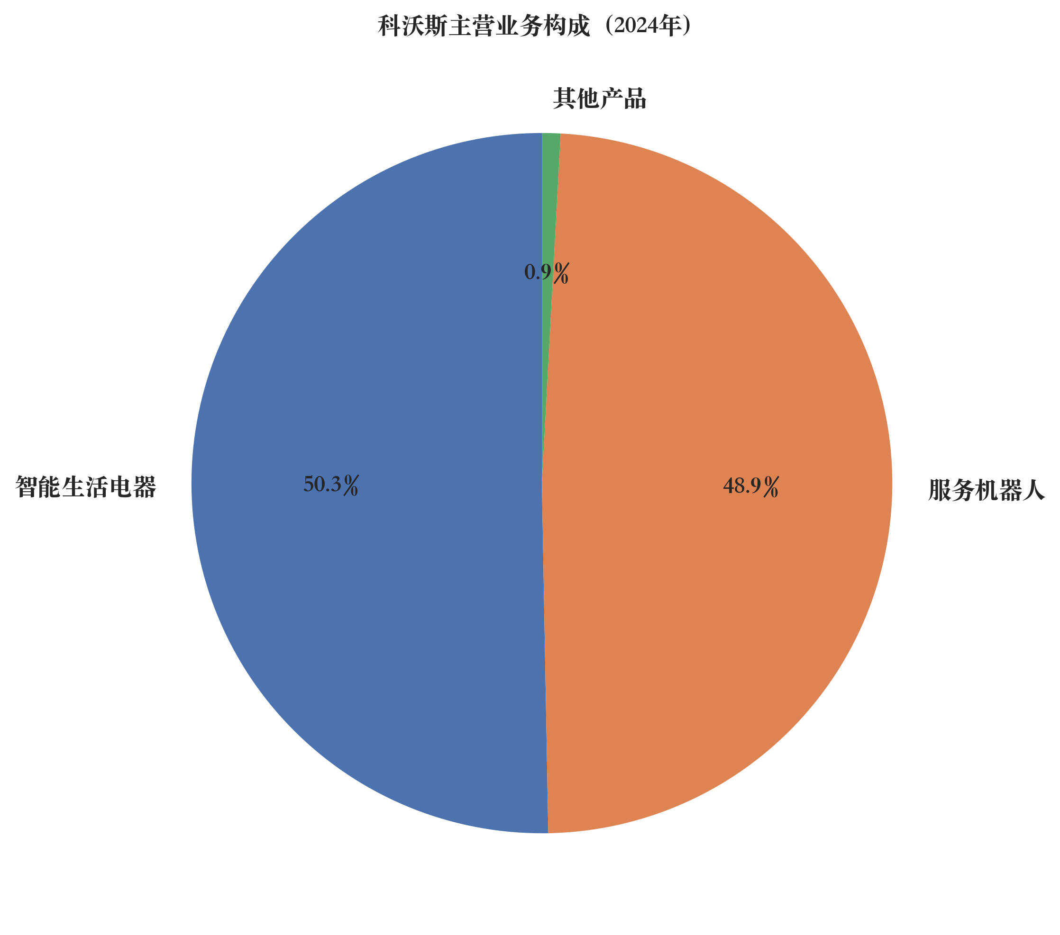

图表 科沃斯主营业务构成（2024年年报）

科沃斯主营业务涵盖智能生活电器与服务机器人两大板块，2024年全年主营收入分别为83.19亿元与80.82亿元，分别占50.29%与48.86%。境内收入为94.30亿元，占57.00%，境外收入为71.12亿元，占43.00%。2025年一季度净利润为4.75亿元，同比增长59.43%，扣非净利润3.56亿元，同比增长24.17%。销售净利率12.30%，销售毛利率49.68%，显示产品附加值较高。科沃斯十大股东结构稳定，主要股东包括多家知名投资机构及核心管理层，持股比例较为集中，有利于战略决策执行。管理层具备丰富的行业经验和技术背景，核心成员长期任职，治理结构稳健，具备较强的战略执行力。从股票K线走势看，股价整体呈震荡上行趋势，2024年四季度至2025年一季度期间，受净利润增长及市场情绪影响，股价表现强劲。成交量在关键财报发布前后显著放大，投资者关注度提升。

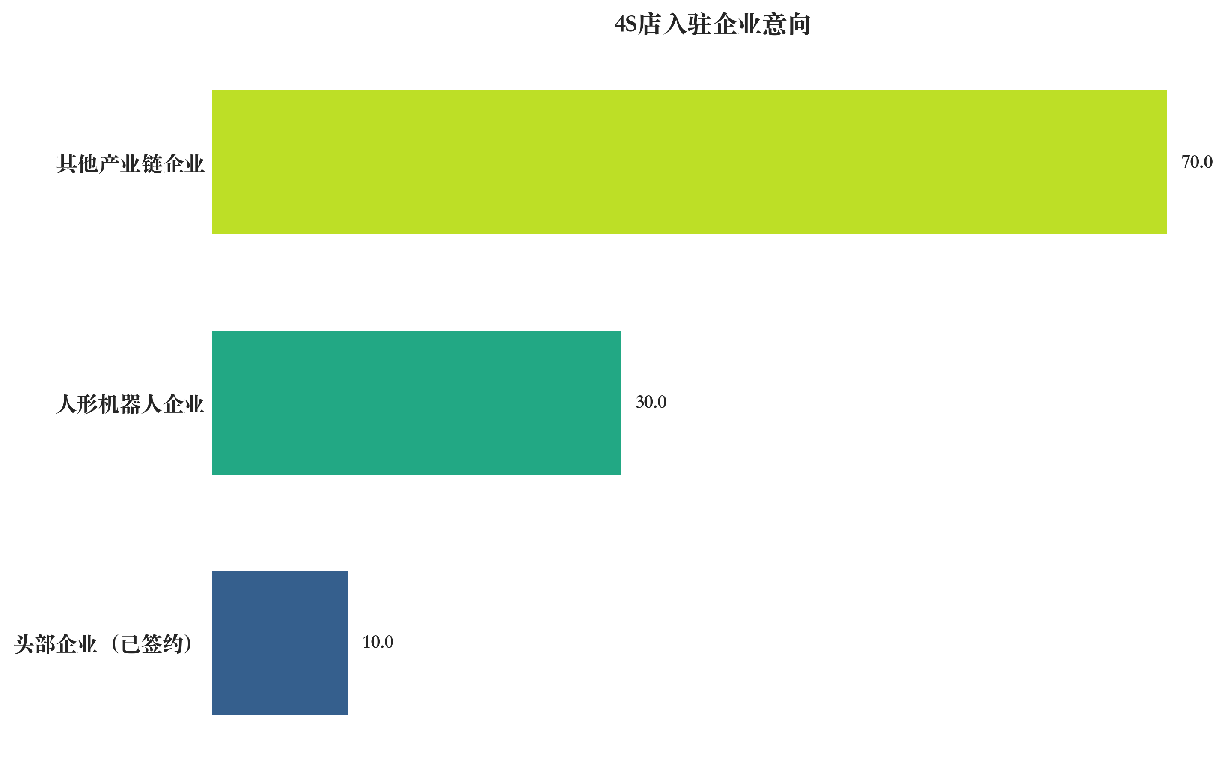

图表 4S店入驻企业意向

北京亦庄作为产业高地，率先打造全球首个具身智能机器人4S店，成为行业集聚与创新的重要载体。4S店集销售（Sale）、零配件供应（Sparepart）、售后服务（Service）、信息反馈（Survey）于一体，构建覆盖机器人全生命周期的服务体系，吸引超过100家产业链上下游企业表达入驻意向，其中人形机器人企业达30家。10家头部企业已在发布会现场签署合作意向协议，包括北京人形机器人创新中心、优必选、星海图、加速进化、智元机器人、乐聚通研、高擎机电等，有望成为首批入驻伙伴。

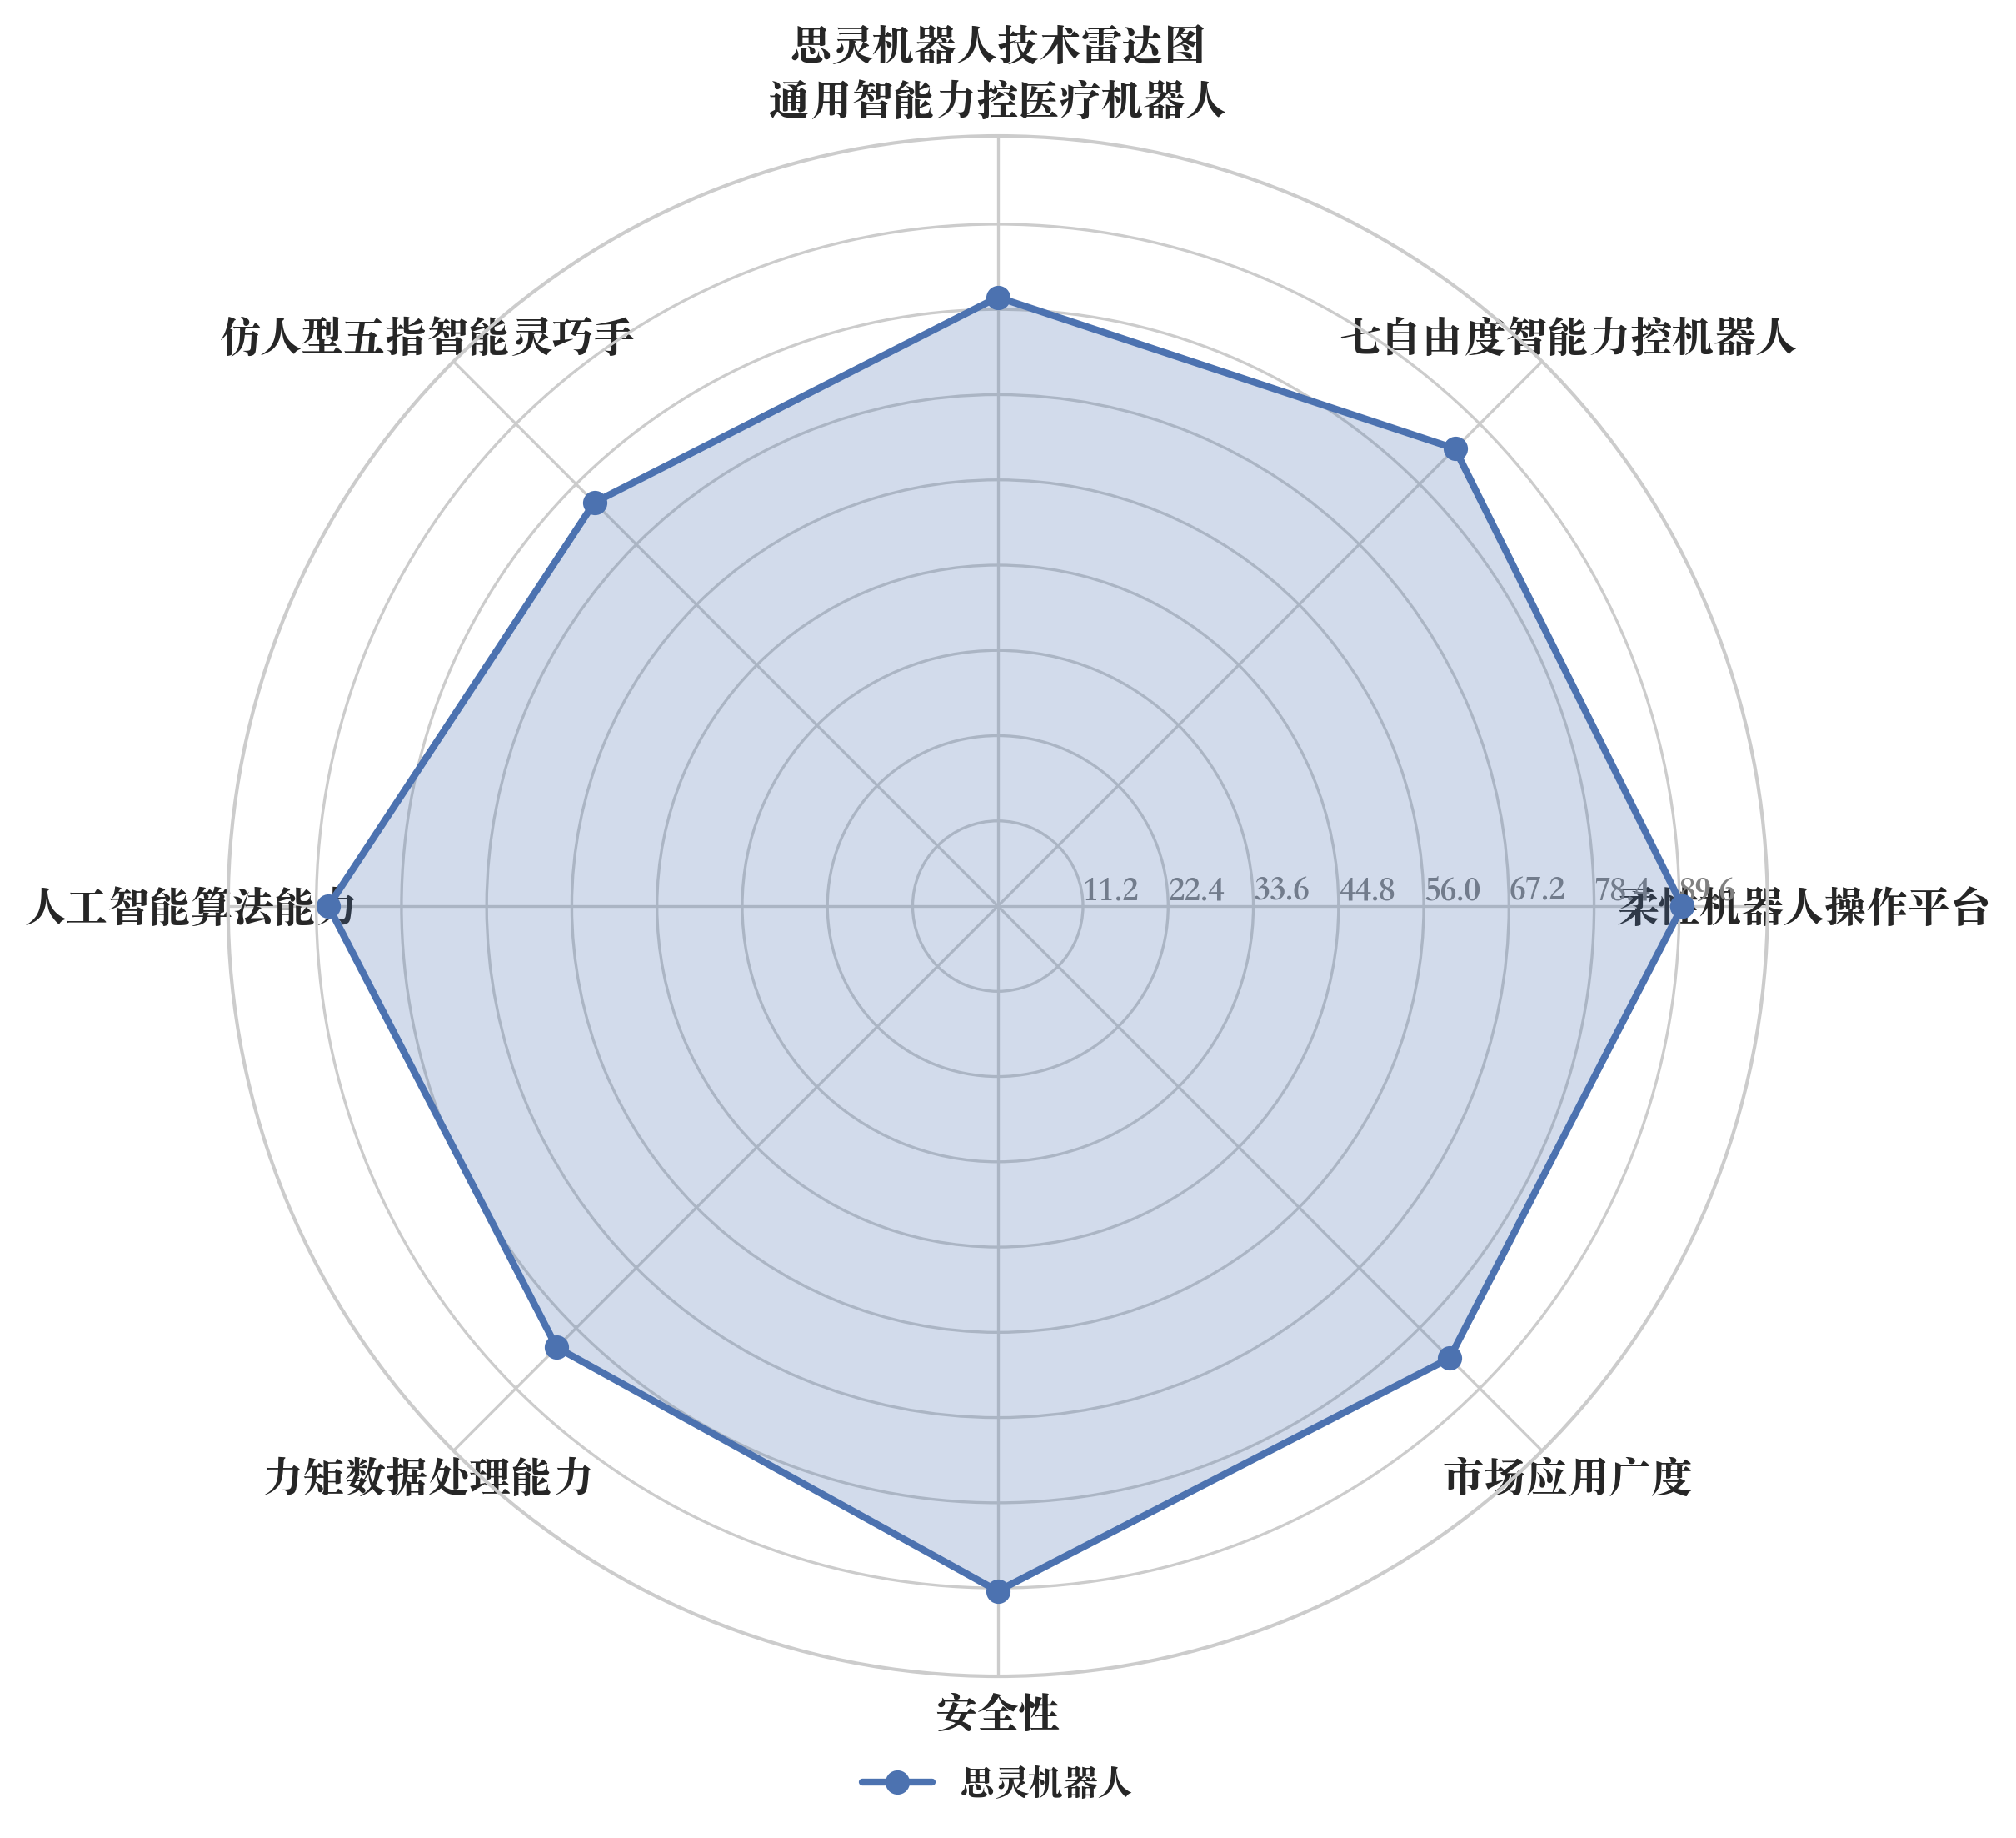

图表 思灵机器人技术雷达图

思灵（重庆）机器人科技有限责任公司是行业内的重点企业，其母公司思灵机器人总部位于德国慕尼黑。公司已研发出包括智能柔性机器人操作平台、七自由度智能力控机器人、通用智能力控医疗机器人、仿人型五指智能灵巧手等核心产品，广泛应用于医疗器械、3C、汽车制造等行业。技术总监黄勇指出，公司通过人工智能算法，使机械臂具备力矩数据的收集、传递、处理与反馈能力，并自主优化执行动作，具备毫秒级反应时间与高度安全性。思灵机器人尚未披露完整十大股东及管理层信息，但其依托德国工业技术基础与中国制造业集群优势，构建了双核心发展模式。公司资本运作与市场拓展同步推进，但目前未涉及A股或港股上市，因此暂无股票K线图可分析。

重庆梧桐车联科技有限公司专注于智能网联新能源汽车领域，打造TTi OS 3.0开放世界系统，提供驾舱多模态大模型、后装可插拔生态等产品，实现AI座舱交互体验升级。公司发布的全栈式AI座舱解决方案，已出口至德国、阿联酋、新西兰、菲律宾、巴西等82个国家，支持34种语言与13种语音需求。梧桐科技在资本市场表现方面，虽未上市，但其产品搭载于多款出口车型，带动海外智能座舱市场增长。公司通过语音点餐、DLP光影大灯、车外美景记录等创新功能，提升用户“悦己”体验，进一步巩固其在智能座舱领域的领先地位。

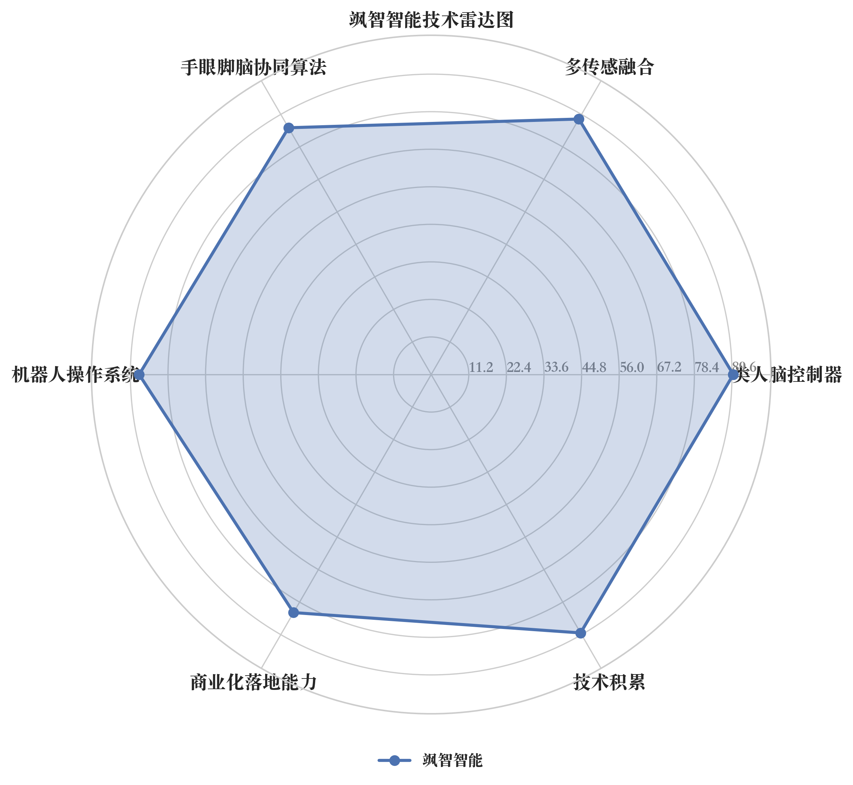

图表 飒智智能技术雷达图（数据来源：飒智智能技术雷达图数据）

上海飒智智能科技有限公司专注于智能机器人底层技术研发，具备类人脑控制器、多传感融合、手眼脚脑协同算法、机器人操作系统等核心技术。其产品已实现单双臂及多臂智能机器人的落地应用，展现出较强的技术转化能力。公司通过持续技术投入和产品迭代，已实现多类机器人产品的商业化落地，显示出良好的成长性。飒智智能由创始人张建政担任董事长，核心管理团队具备深厚的机器人研发和产业化经验，有利于企业长期战略的稳定执行。尽管尚未上市，但从其技术积累和市场拓展情况看，具备较强的资本吸引力。

具身智能机器人4S店的落地，不仅推动了行业服务模式的升级，也为重点企业提供了展示与合作平台，加速了产业资源整合与资本化进程。未来，随着人形机器人量产落地与应用场景拓展，行业竞争格局将进一步向头部企业集中。

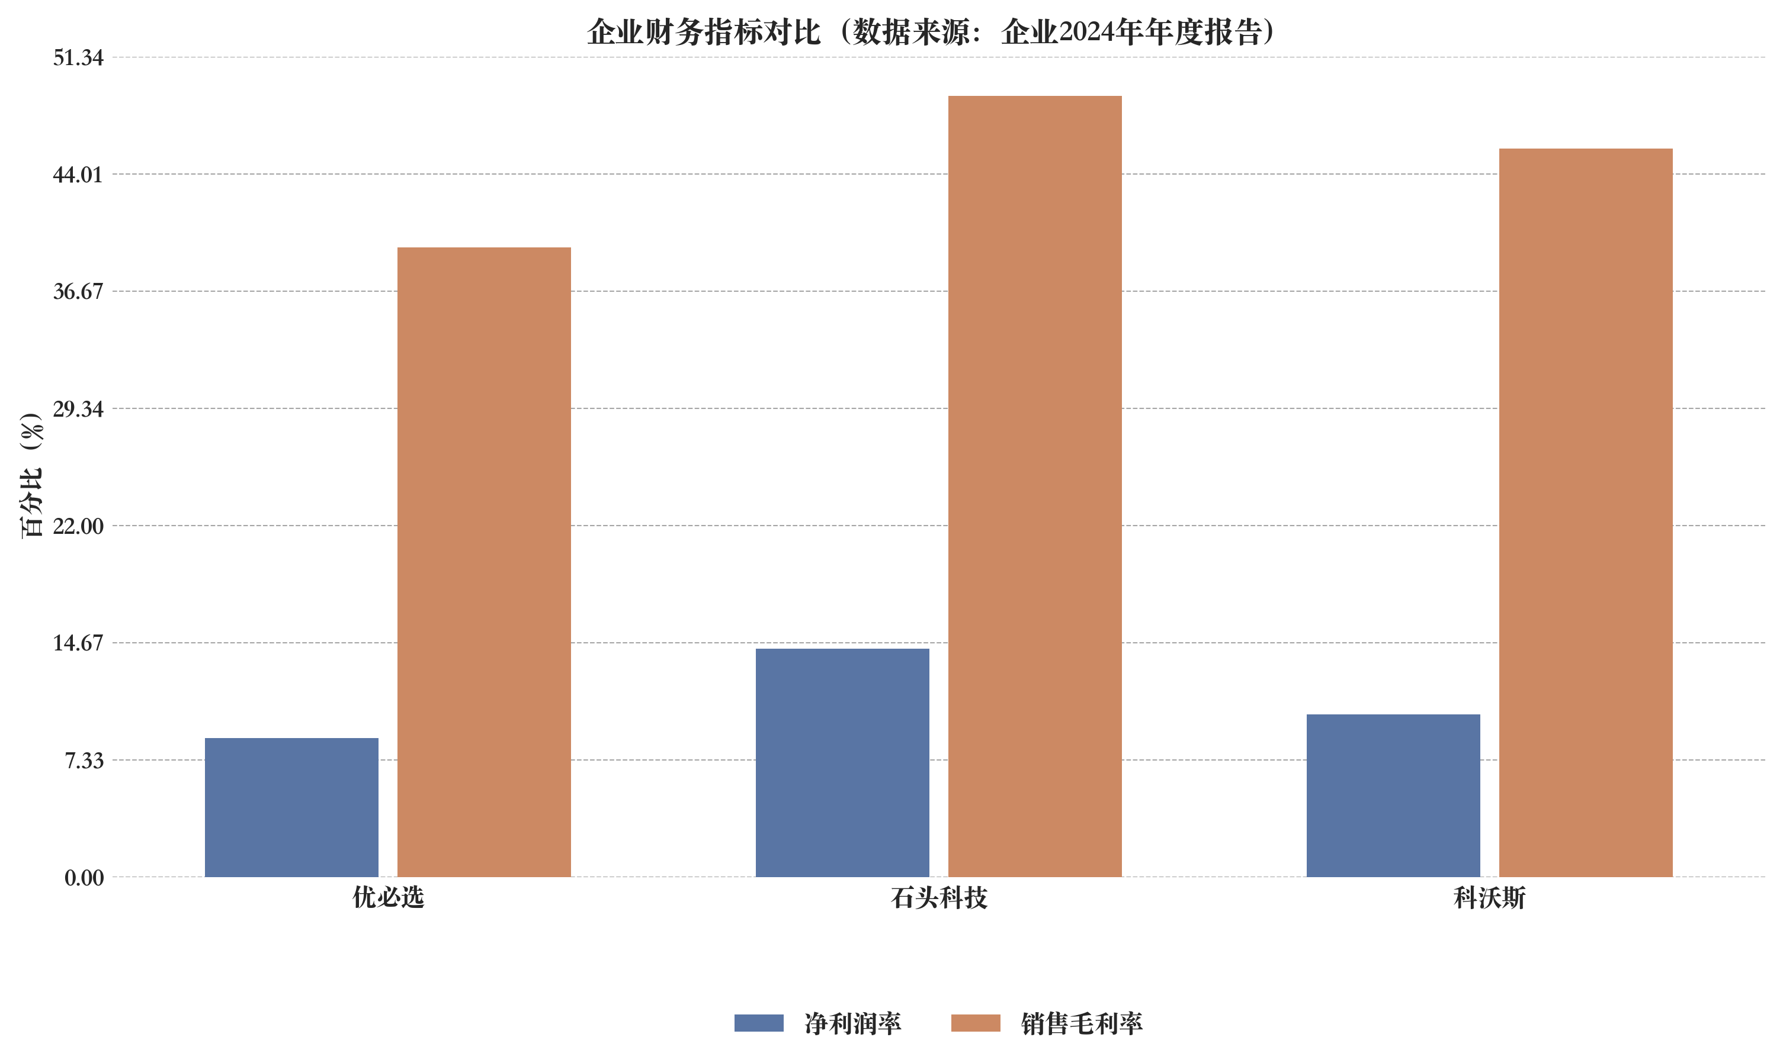

图表 企业财务指标对比（数据来源：企业2024年年度报告）

综上所述，智能服务机器人行业竞争格局呈现“多强并立”格局，除宇树科技、优必选、石头科技、科沃斯外，还包括思灵机器人、梧桐科技、飒智智能等企业。从财务、治理、资本市场三方面看，头部企业均具备较强竞争力。宇树科技、优必选凭借先发优势和技术积累，在高端市场形成“双龙头”格局；而中端市场则由多家企业激烈竞争，未来或将通过并购整合进一步集中。

# **六、外部变量与趋势预测**

基于国务院政策文件库分析，政策变化对智能服务机器人行业的影响主要体现在多个方面。国家发展改革委新闻发言人李超指出，4月份高技术制造业、装备制造业高速增长，工业机器人产量增长51.5%。前4个月社会消费品零售总额达16.2万亿元，同比增长4.7%，固定资产投资持续扩大，制造业投资增长较快。2024年安排超长期特别国债7000亿元支持重大项目建设，2025年安排近5000亿元。政策层面将修订扩大鼓励外商投资产业目录，重点涵盖高端制造业、数字经济等领域。同时，研究制定鼓励外资企业境内再投资政策，强化要素保障、优化金融支持、提升便利度。营商环境方面，将加快完善市场准入制度，指导各地制定符合实际的准入标准，提高准入效率。人工智能、物联网等技术持续演进，将推动智能服务机器人行业加速发展。宏观经济稳步增长为下游应用市场提供支撑，未来三年行业将受益于政策推动与技术进步，呈现多元化发展情景[82]。

国务院出台多项政策推动智能服务机器人行业发展。工业和信息化部、民政部联合印发《关于开展智能养老服务机器人结对攻关与场景应用试点工作的通知》，分阶段实施攻关和应用试点项目，促进研用结对，推动产品在家庭、社区和养老机构等场景应用验证。政策支持将加速技术落地，提升行业服务能力。人工智能、商业航天、低空经济等领域被纳入科创板第五套上市标准适用范围，增强行业融资能力。此外，《期货市场程序化交易管理规定（试行）》实施，规范市场行为，保障技术系统安全。宏观经济方面，中央财政支持普惠金融发展，深圳市、大连市等地入选示范区名单，优化金融环境。未来三年，政策推动、技术进步与资本支持将共同驱动行业增长，智能服务机器人应用场景将进一步拓展，行业有望进入快速发展阶段[11]。

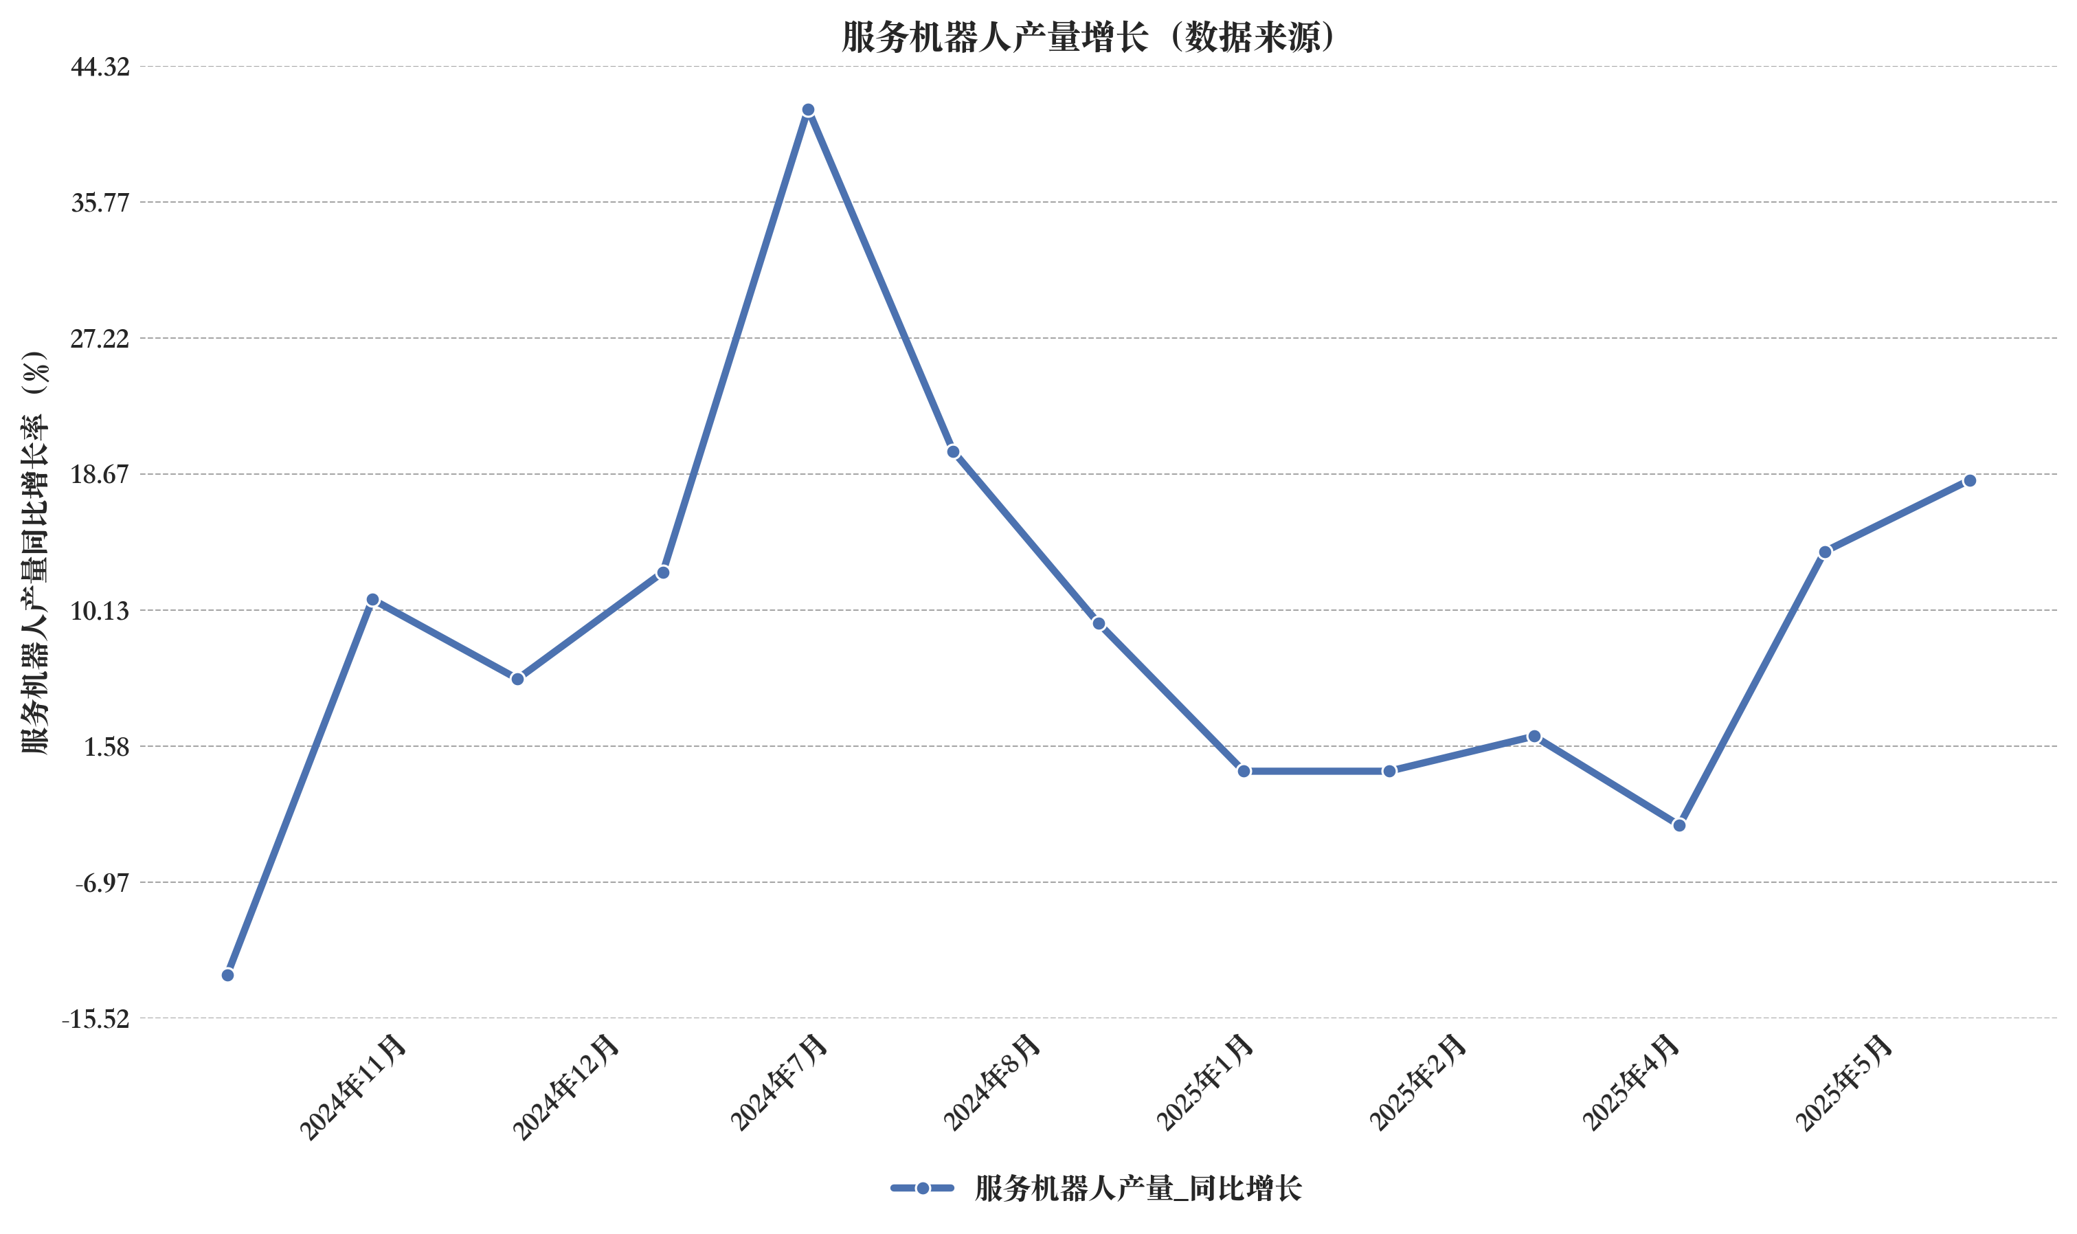

图表 服务机器人产量增长

宏观经济方面，2025年上半年，我国GDP同比增长5.3%，内需贡献率达68.8%，其中消费贡献突出，服务零售额增长5.3%。政策层面，以旧换新、扩大内需等举措持续推动消费升级，高技术制造业增长9.5%，为机器人行业提供坚实支撑。人工智能、物联网等技术加速演进，人形机器人进入量产元年，工业机器人连续11年居全球最大市场。技术进步推动“中国智造”全球竞争力提升，机电产品出口增长9.5%，高端装备增长超20%，“新三样”增长12.7%。未来三年，行业将呈现多情景发展：一是政策与技术协同推动加速商业化；二是新兴市场拓展带动出口增长；三是服务消费占比提升释放新需求。预计行业在AI突破、政策扶持和场景拓展下将持续增长[12]。

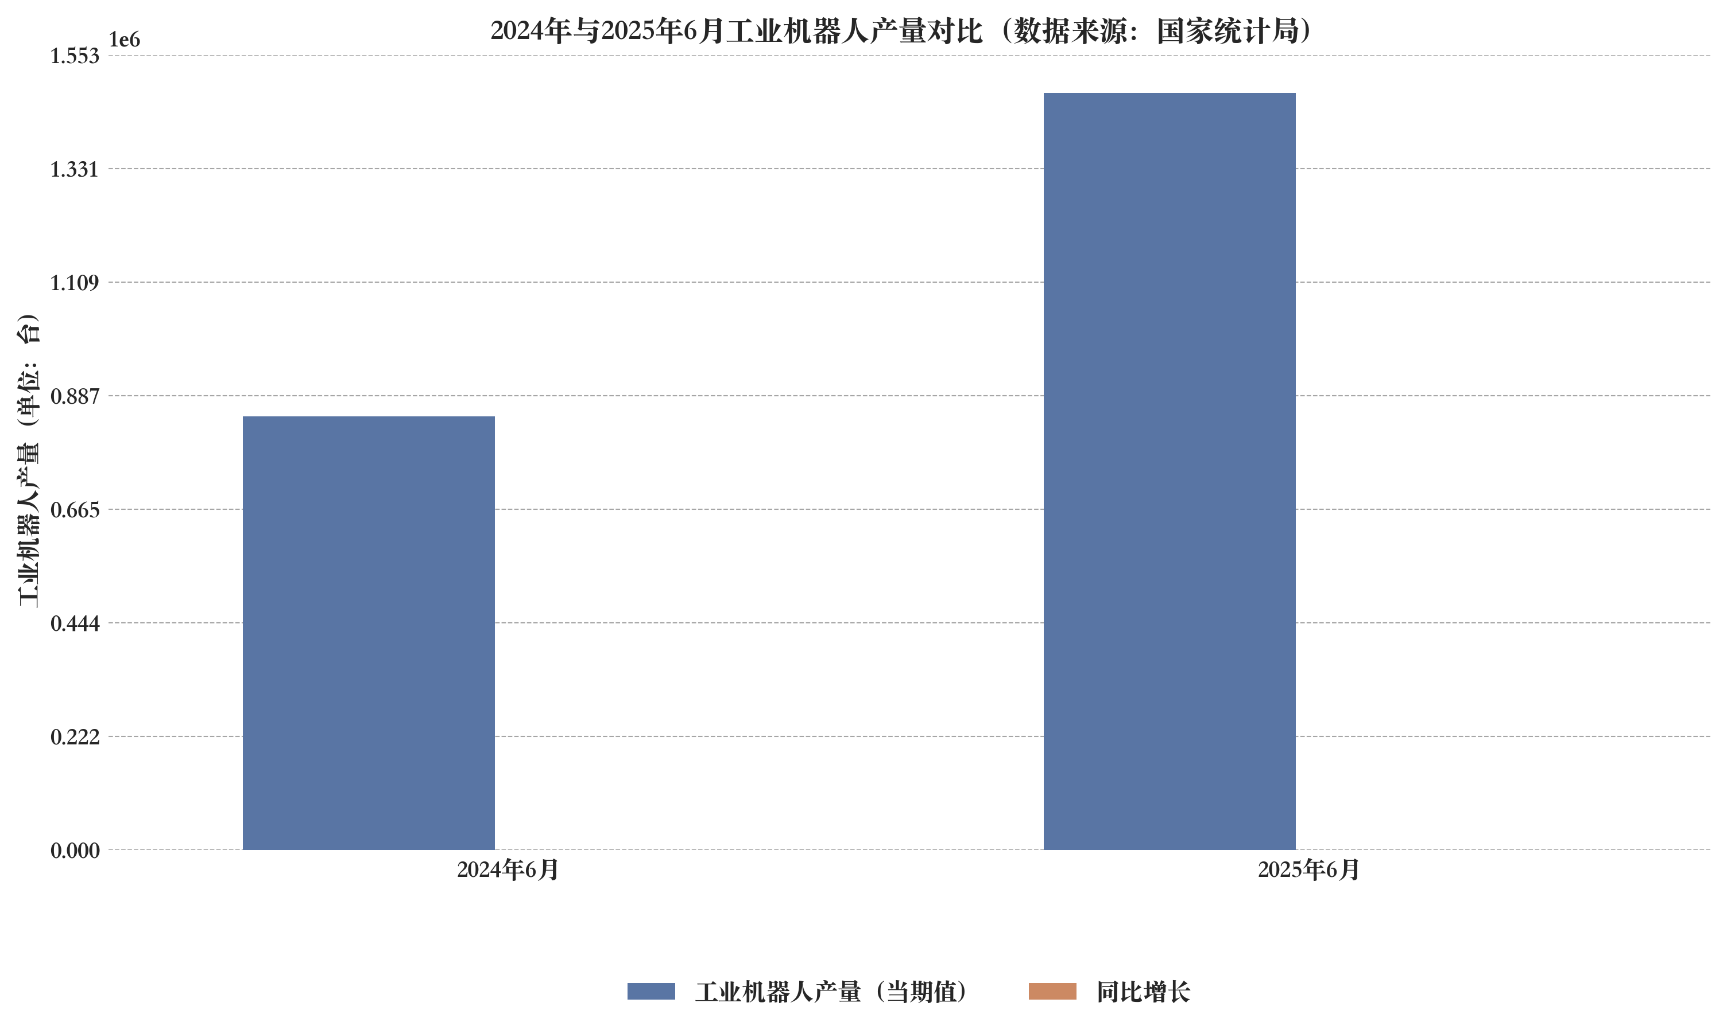

图表 2024年与2025年6月工业机器人产量对比（数据来源：国家统计局）

上半年我国工业经济运行呈现“向稳、向新、向优”特点，规上工业增加值同比增长6.4%，制造业增加值占GDP比重达25.7%。规上工业企业数量达52万户，制造业利润同比增长5.4%。电气机械、汽车、电子等行业增长较快，装备制造业、高技术制造业增加值占比分别达35.5%和16.4%。数字产业业务收入同比增长9.3%，5G基站总数达455万个，“5G+工业互联网”项目超1.85万个。人工智能大模型已在电子、原材料等行业应用，AI终端超百款。中试平台纳入重点培育库241家，力争年底建成5个以上国家级制造业中试平台。国家科技重大专项与重点研发计划持续推进，生物制造、低空产业、人形机器人等未来产业加快布局。预计人工智能、物联网技术将加速与制造业融合，推动智能服务机器人行业向高端化、智能化发展。政策层面将通过稳增长方案、技术改造、中小企业数字化转型等举措优化发展环境，促进产业提质增效。宏观经济稳中向好，下游应用市场有望持续扩大。未来三年，行业将在政策支持、技术创新、市场需求驱动下呈现多元化发展情景[9]。

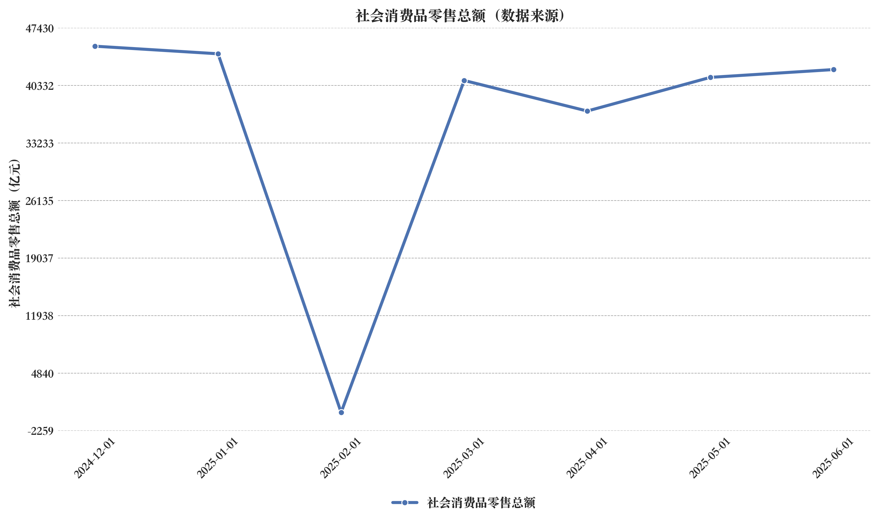

图表 社会消费品零售总额

根据国务院新闻发布会信息，政策层面持续推动人工智能、物联网等技术发展，强调智能消费与绿色消费结合，以旧换新政策带动销售额达2.9万亿元，服务消费快速增长，2020—2024年居民服务性消费支出年均增长9.6%。新型消费业态融合创新，数字消费、品质电商、首发经济、“人工智能+消费”等成为新增长点，机器人应用场景拓展，智能家居进入家庭。宏观经济方面，2024年社零总额48.3万亿元，预计2025年突破50万亿元，消费对经济增长年均贡献率60%左右。外贸方面，2024年货物贸易额6.16万亿美元，高技术产品出口占比18.2%，跨境电商进出口2.7万亿元，较2020年增长67%。结合政策、技术与消费趋势，未来三年行业可能出现以下情景：情景一（乐观）：政策持续加码，人工智能、物联网技术突破，带动服务机器人渗透率快速提升，下游消费、医疗、教育等领域广泛应用，市场规模年复合增长率超20%。情景二（中性）：技术演进平稳，政策逐步落地，行业保持稳健增长，年复合增长率约15%，应用场景持续拓展。情景三（保守）：宏观经济波动，外部环境不确定性增加，增速放缓至10%以下，但刚需领域如医疗、物流机器人仍保持增长[81]。

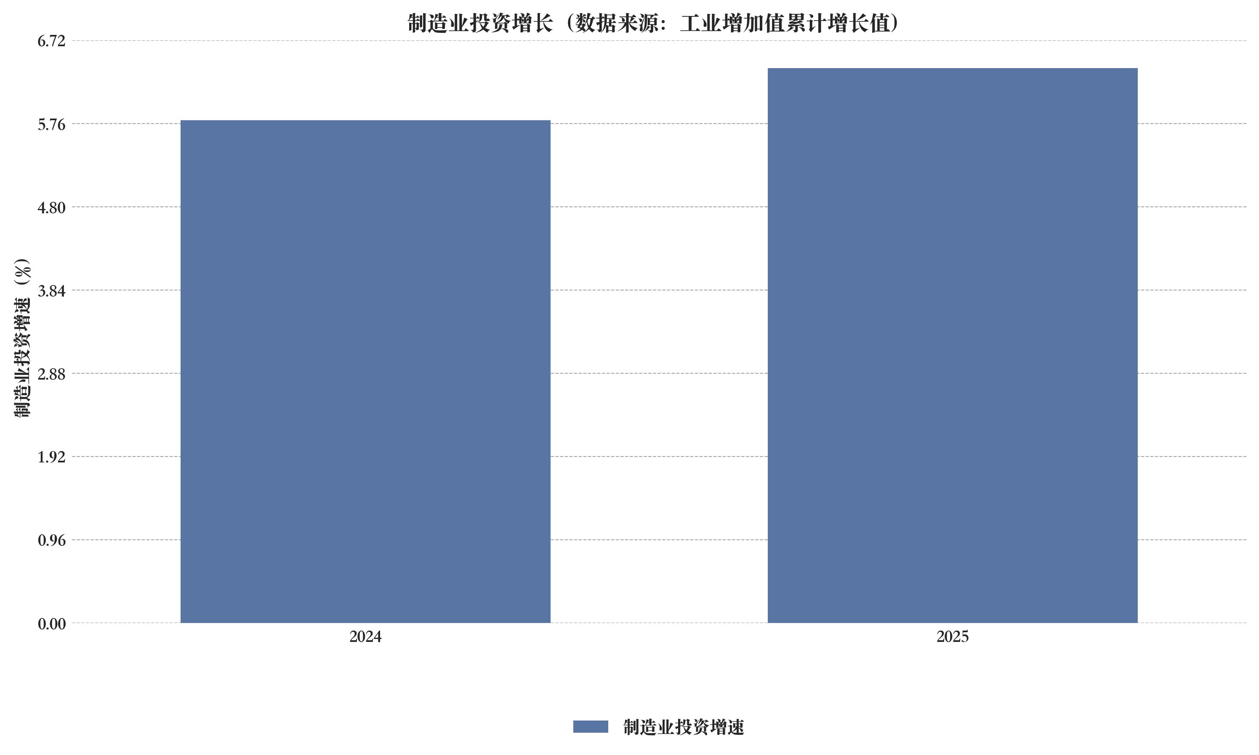

图表 制造业投资增长（数据来源：工业增加值累计增长值）

国务院政策文件库显示，近期围绕“稳就业、稳企业、稳市场、稳预期”推出的政策“组合拳”，通过消费品以旧换新、税费优惠、金融支持等措施，有效提振市场信心，激发内需潜力，带动社会消费品零售总额增长。2025年1至4月社会消费品零售总额同比增长4.7%，其中4月增长5.1%，2025年截至5月31日以旧换新五大品类带动销售额1.1万亿元，发放补贴1.75亿份，政策红利加快传导，为智能服务机器人行业下游应用场景扩展提供支撑。同时，“两新”政策协同发力，推动人工智能+、数字经济、新能源等高技术产业发展，2025年5月制造业PMI回升0.5个百分点，高技术制造业PMI达50.9%，连续4个月处于扩张区间，科技创新成为经济发展的核心动能。人工智能、物联网等技术的持续演进将加速服务机器人智能化、高端化发展，2024年新能源汽车、充电桩产量同比增长39%和43%，反映绿色智能转型趋势明显。结合宏观经济环境与政策支持，未来三年行业有望呈现三种情景：一是政策与技术双轮驱动下的高速增长；二是外部环境稳定下的中速稳健发展；三是全球经济波动下的低速适应性发展，行业整体具备较强韧性与成长空间[90]。

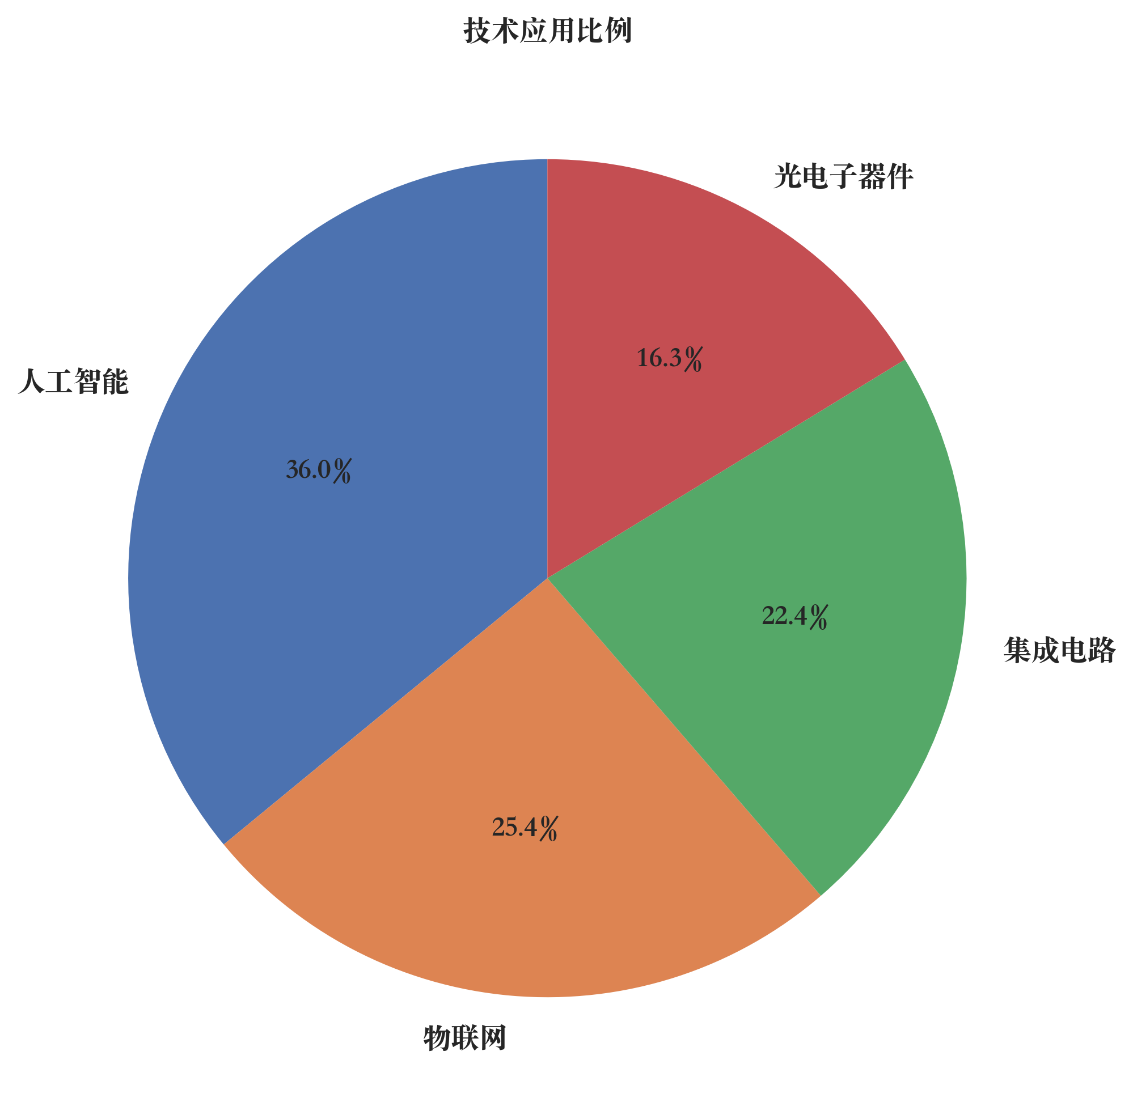

图表 技术应用比例（数据来源：国务院新闻发布会、政策文件库及行业统计数据）

根据国务院新闻发布会内容，2025年上半年GDP同比增长5.3%，经济稳中向好，服务业增加值增长5.5%，其中信息传输、软件和信息技术服务业增长11.1%。政策方面，国家强调统筹国内国际环境，推动高质量发展，支持新质生产力发展，加快人工智能、物联网等技术创新应用。人工智能、工业机器人产量同比增长35.6%，政策推动“互联网+”“AI+”“数字+”融合，促进智能服务机器人行业技术进步与产业升级。宏观经济方面，消费对GDP增长贡献率为52%，服务业商务活动指数维持在50%以上，下游应用市场持续扩展。政策支持、技术进步与市场增长共同推动智能服务机器人行业发展。未来三年，在政策扶持和技术突破背景下，行业有望实现多种增长情景：保守情景下年均增速15%，中性情景下达20%，乐观情景下超25%[83]。

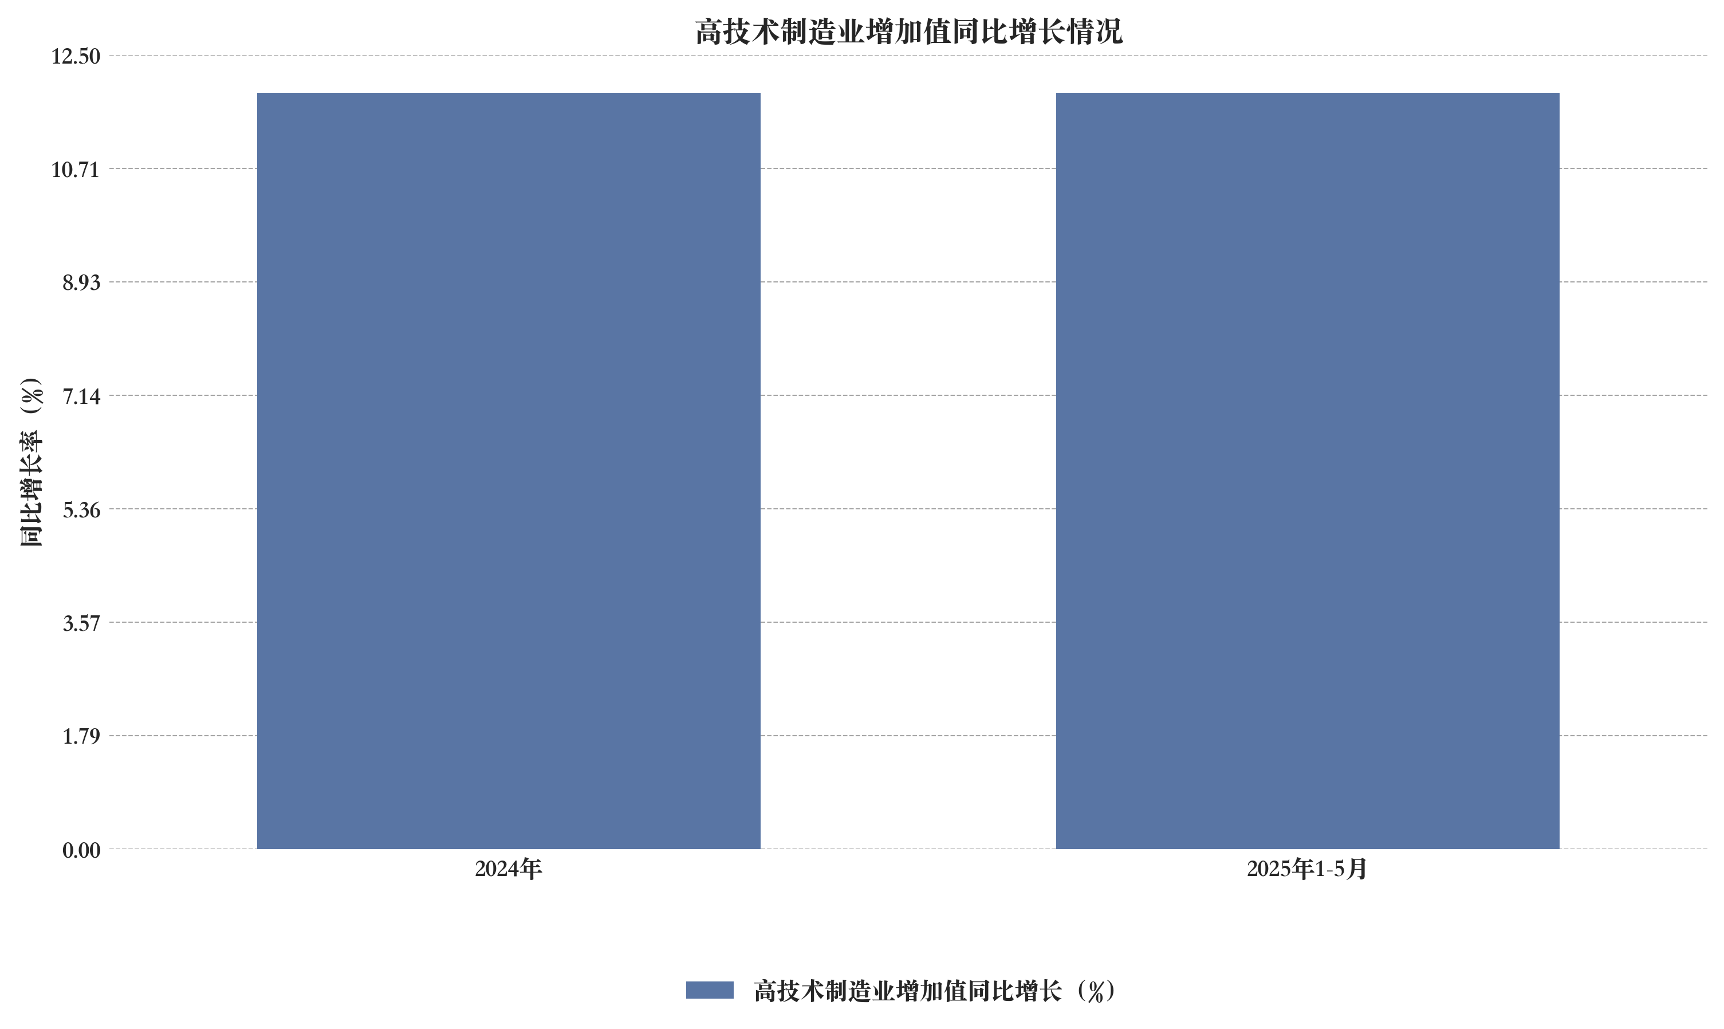

图表 高技术制造业增加值同比增长情况

国务院新闻办公室于2025年6月16日举行新闻发布会，国家统计局新闻发言人付凌晖介绍了2025年5月份国民经济运行情况，并对相关政策与技术趋势进行了分析。从政策层面看，国务院近期印发通知，决定于2026年开展第四次全国农业普查，重点调查农业新质生产力情况，包括新型农业经营主体、现代设施农业、智慧农业等，这为智能服务机器人行业提供了政策支持与应用新场景。技术方面，人工智能、物联网等技术持续演进，推动智能服务机器人发展。5月份数据显示，工业机器人产量同比增长35.5%，智能车载设备制造增加值增长29.5%，人工智能大模型、人形机器人等领域实现突破，对产业升级的促进作用不断显现。宏观经济方面，5月份规模以上工业增加值同比增长5.8%，服务业生产指数增长6.2%，社会消费品零售总额增长6.4%。1—5月份，高技术制造业投资同比增长11.9%，为行业提供了良好的经济环境。未来三年，行业发展的多种情景包括：在政策支持和技术进步推动下，智能服务机器人将在农业、工业、服务业等领域广泛应用，市场规模将持续扩大；若宏观经济保持稳定增长，下游市场需求将进一步释放，推动行业快速发展；若外部环境不确定性增加，行业将面临一定挑战，但长期向好的趋势不变[13]。

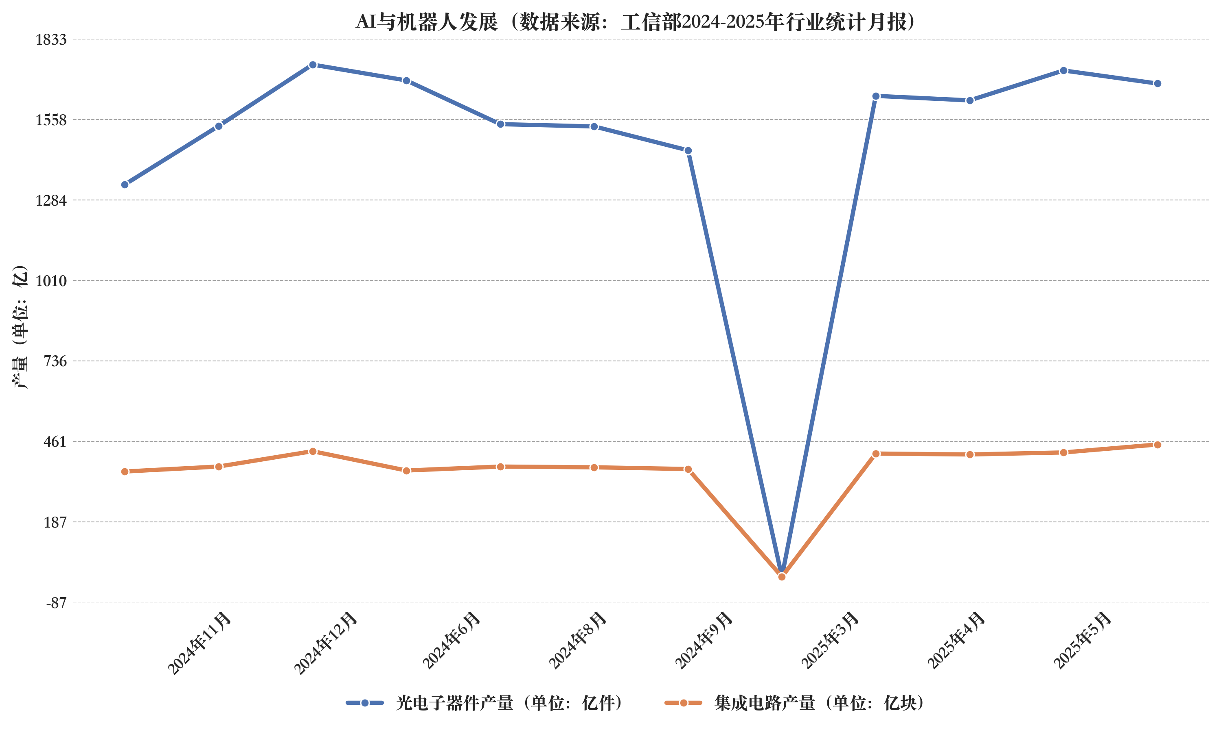

图表 AI与机器人发展（数据来源：工信部2024-2025年行业统计月报）

国务院发布的《加快数智供应链发展专项行动计划》提出，到2030年，我国将在重要产业和关键领域基本建立深度嵌入、智慧高效、自主可控的数智供应链体系，培育约100家全国数智供应链领军企业。政策推动人工智能、物联网、区块链等技术在供应链领域的深度应用，强化智能工厂、智慧物流、供应链控制塔等建设，为智能服务机器人行业带来广阔应用场景。人工智能赋能新型工业化专项行动、制造业数字化转型等政策，将加速机器人在制造、农业、零售等领域的渗透。宏观经济方面，随着GDP增长和现代产业体系建设推进，下游制造业升级、冷链物流、智能仓储、跨境电商等应用市场将持续扩张，带动服务机器人需求上升。未来三年，在政策支持与技术进步双重驱动下，行业可能出现三种发展情景：乐观情景下，技术突破与市场接受度提升推动年均增速超25%；中性情景下，行业保持年均15%-20%的稳定增长；悲观情景下，受外部环境不确定性影响，增速可能降至10%以下[53]。

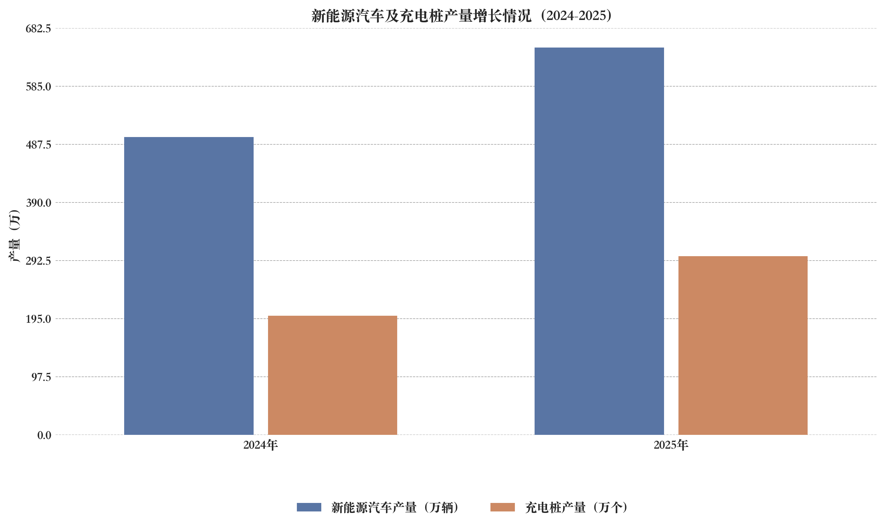

图表 新能源汽车及充电桩产量增长情况（2024-2025）（数据来源：行业统计及政策引导预测）

国务院发布的《关于深入推进深圳综合改革试点深化改革创新扩大开放的意见》提出统筹推进教育科技人才体制机制一体改革，推动人工智能、物联网等新兴技术赋能实体经济。深圳作为人工智能和低空经济发展的先行者，已培育超2600家人工智能规上企业，发布近200个“城市+AI”应用场景，无人机产量全球领先，开通航线近300条，完成载货飞行170多万架次。《意见》支持深圳在人工智能辅助医疗设备、低空空域管理等领域探索改革经验，并推动“人工智能+”全域全时全场景应用。深圳2024年GDP达3.68万亿元，年均增长5.5%，全社会研发投入达2236.6亿元，占GDP比重6.46%。未来三年，深圳将攻关关键核心技术、实施改革举措、拓展应用场景、培育创新企业，推动智能服务机器人行业在政策、技术、市场等多重因素下加速发展，形成“技术突破+政策支持+资本集聚+场景落地”的多元驱动格局[86]。

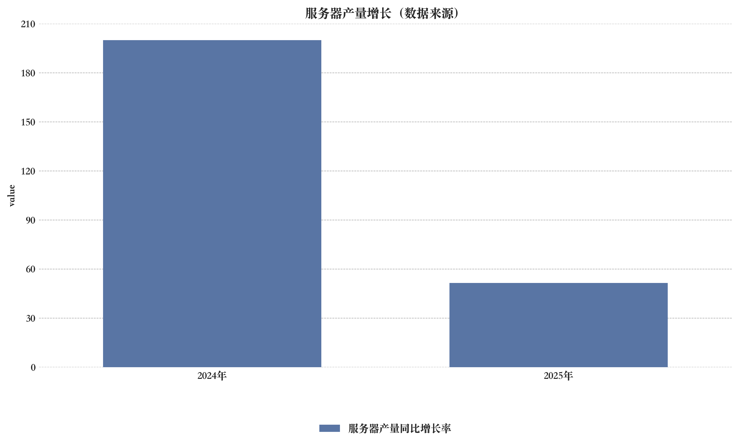

图表 服务器产量增长

“两重”建设聚焦科技自立自强、城乡融合、区域协调、能源资源安全等领域，2024年安排超长期特别国债7000亿元，2025年安排近5000亿元，推动交通、城市地下管网、“三北”工程等重大项目，提升国家重大战略实施能力和重点领域安全水平。“两新”政策即大规模设备更新和消费品以旧换新，截至5月5日，汽车、家电、数码产品、家装厨卫、电动自行车五大类带动销售额约8300亿元，有力增强消费活力。1—4月设备工器具购置投资同比增长18.2%，对全部投资增长贡献率64.5%，推动制造业技改及装备升级。4月规模以上高技术制造业、数字产品制造业增加值同比均增长10.0%，充电桩、新能源汽车、电动自行车增速分别为43.1%、38.9%、35.9%，推动产业转型升级。1—4月社会消费品零售总额16.2万亿元，同比增长4.7%，实物网上零售额增长5.8%，制造业投资增长8.8%，出口增长9.3%。服务器产量增长近2倍、工业机器人产量增长51.5%。预计人工智能、物联网等技术持续演进将加速智能服务机器人应用场景拓展，叠加政策支持及投资加码，未来三年行业将呈现技术突破、政策利好、市场需求增长等多重驱动情景[6]。

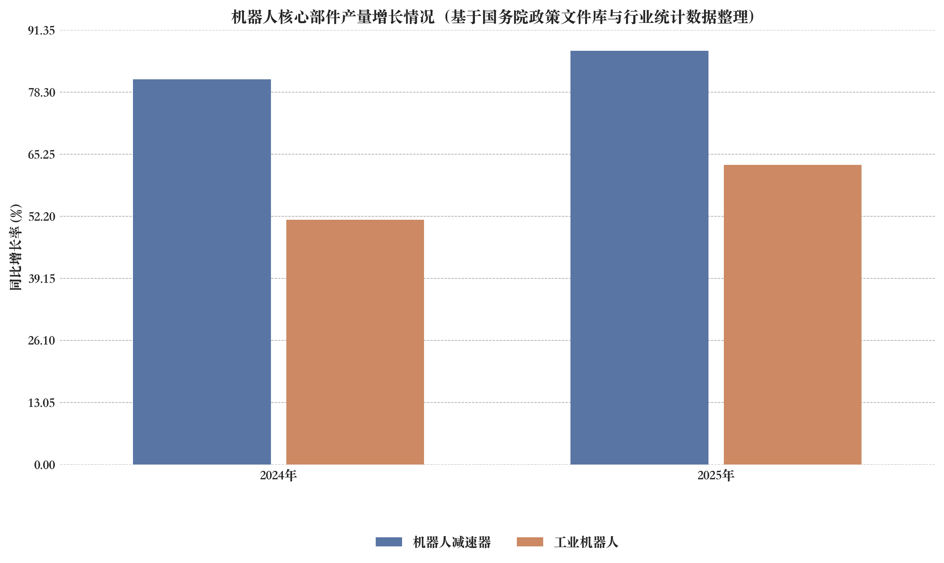

图表 机器人核心部件产量增长情况（基于国务院政策文件库与行业统计数据整理）

随着各项宏观政策持续发力显效，4月份，我国工业经济延续向好向优的发展态势，装备制造业支撑有力，新动能积聚成长，产业韧性不断增强。4月份，我国工业生产延续较快增长态势，41个行业中36个行业增加值实现同比增长，增长面达到87.8%。产业结构持续向好，装备制造业“压舱石”作用凸显。4月份，规模以上装备制造业增加值同比增长9.8%，对全部规模以上工业生产增长的贡献率达55.9%。制造业高端化、智能化、绿色化持续推进。规模以上高技术制造业增加值和数字产品制造业增加值同比增长10%。其中，服务器受大模型带动订单产量实现近2倍增长，机器人减速器、工业机器人等产品产量分别增长81%和51.5%。新能源汽车、汽车用锂离子动力电池、太阳能电池等“新三样”表现亮眼，产量保持稳定增长。下阶段，国家将继续出台措施，扩围提质“两新”政策，加力实施“两重”建设；加快“人工智能+”行动，培育壮大新质生产力；不断扩大有效投资规模，推动工业经济持续向好发展[7]。

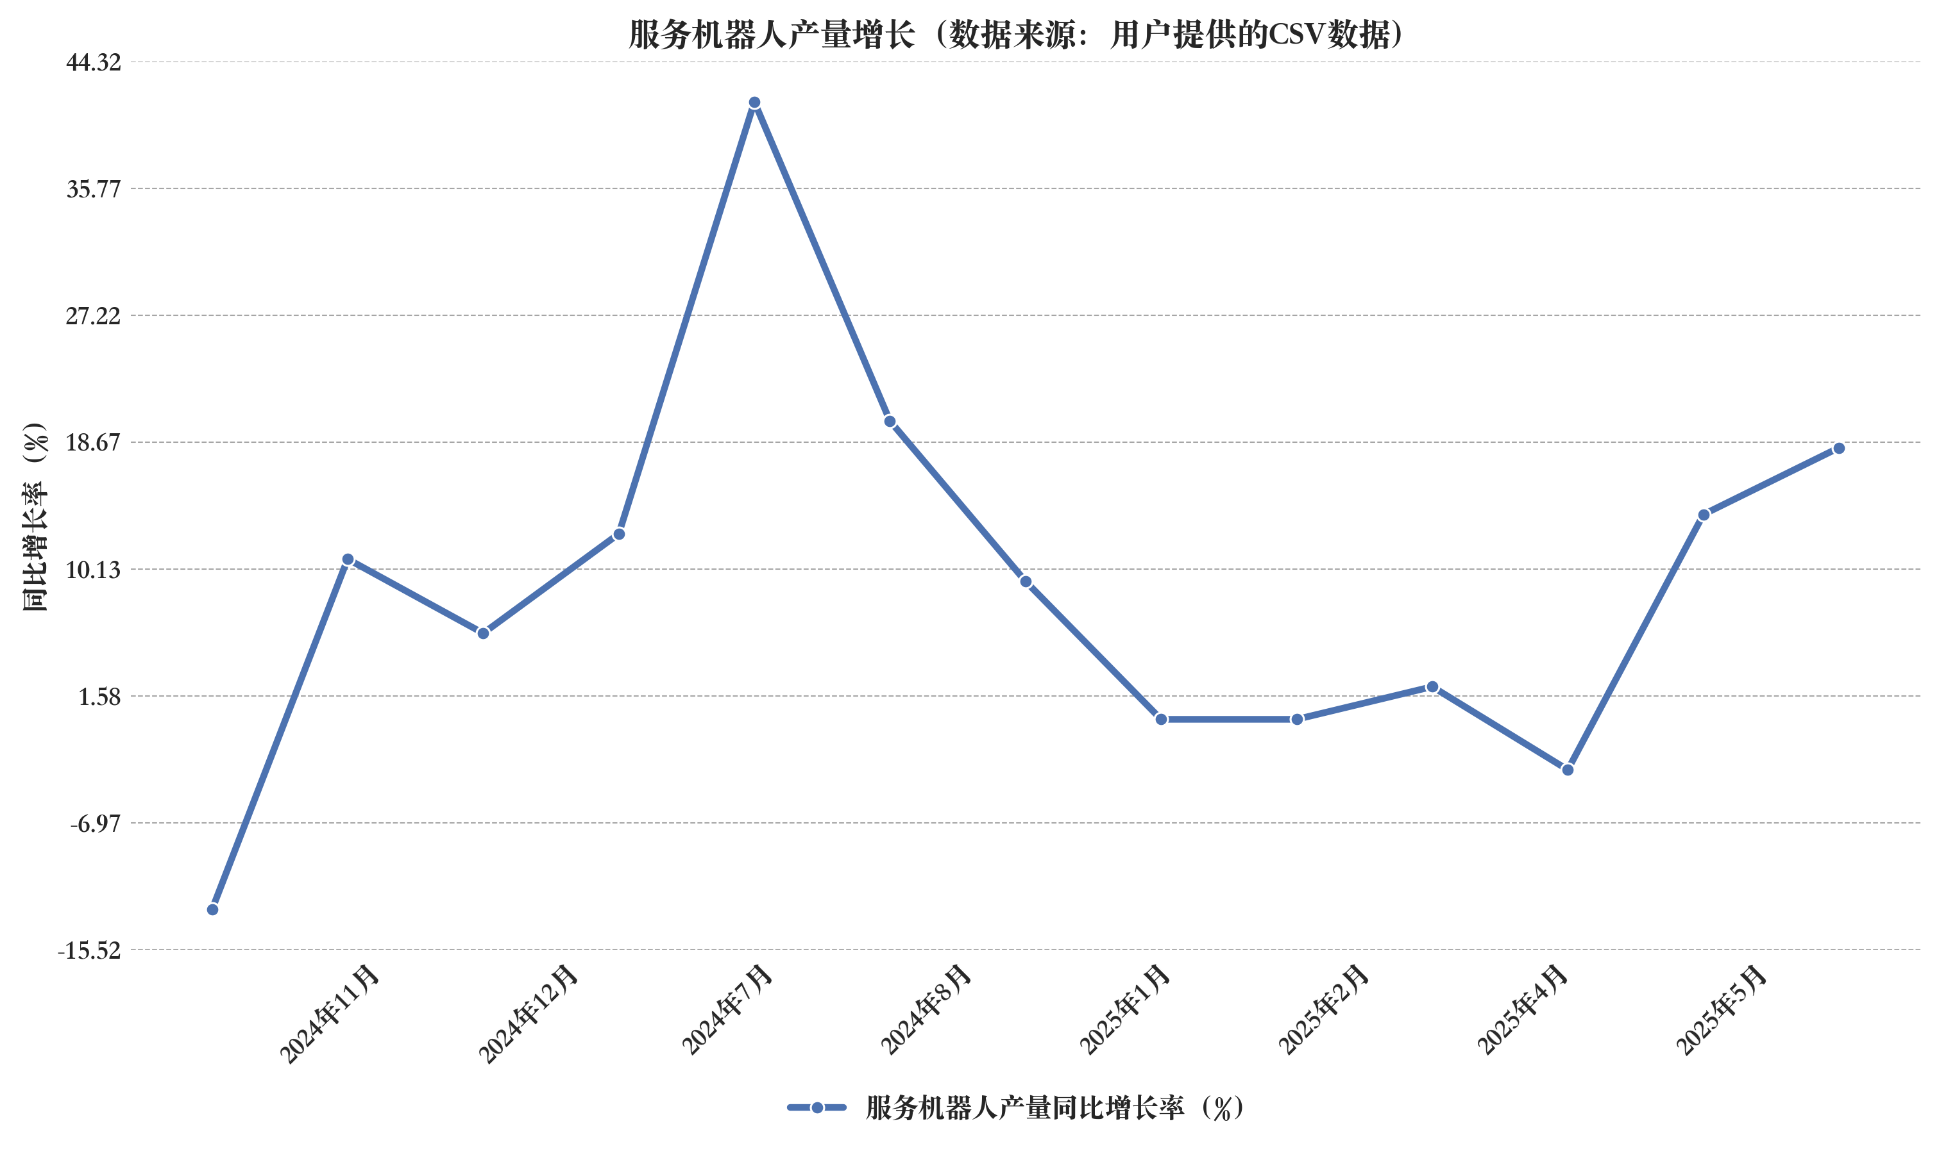

图表 服务机器人产量增长（数据来源：用户提供的CSV数据）

国务院新闻办公室2025年7月18日新闻发布会披露，上半年工业和信息化发展态势良好，为智能服务机器人行业发展提供政策与市场环境支撑。从政策层面看，工业和信息化部持续推进人工智能、物联网等核心技术发展，加快“人工智能+”行动，推动大模型在制造业落地，为行业提供技术基础。数据显示，上半年服务机器人产量同比增长25.5%，政策红利持续释放。技术演进方面，人工智能大模型、AI终端设备（如AI手机、AI眼镜）快速普及，开源550多万条训练数据，加速多领域应用落地，预计未来3年人工智能将显著提升服务机器人智能化水平。宏观经济方面，上半年规上工业增加值同比增长6.4%，制造业投资增长7.5%，规上服务业企业利润增长5.4%，为下游应用市场提供增长动能。结合政策导向与技术趋势，未来三年行业将呈现多种发展情景：一是政策与技术双轮驱动下，服务机器人在医疗、物流、教育等场景加速渗透；二是制造业智能化升级带动工业机器人与服务机器人融合应用；三是绿色低碳与数字化转型推动行业向高效节能方向演进[87]。

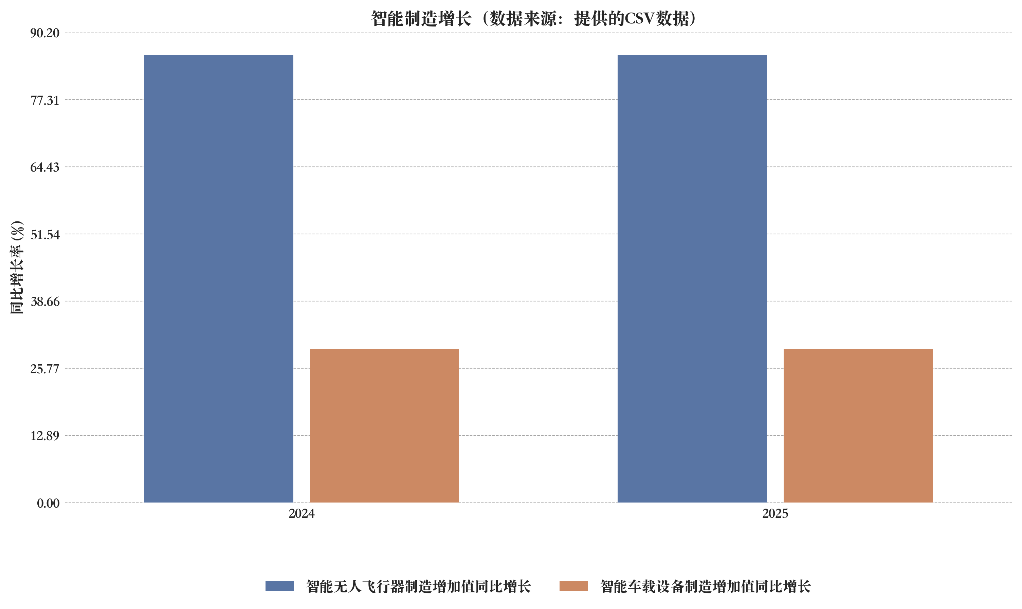

图表 智能制造增长（数据来源：提供的CSV数据）

5月份，规模以上工业增加值同比增长5.8%，其中装备制造业增长9%，高技术制造业增长8.6%，数字产品制造业增长9.1%。服务业生产指数增长6.2%，批发和零售业、住宿和餐饮业生产指数分别加快1.6和0.9个百分点。1至5月份，规模以上数字产品制造业增加值同比增长9.9%；智能无人飞行器制造、智能车载设备制造增加值分别增长85.9%、29.5%；机器人减速器、工业机器人产量增长1倍和35.5%。政策方面，以旧换新与设备更新推动消费与投资，5月份相关商品拉动社零增长1.9个百分点，设备工器具购置投资增长17.3%，贡献率达63.6%。外贸方面，1至5月份民营企业进出口增长7%，机电产品出口增长9.3%，集成电路出口增长18.9%。中美经贸磋商取得新进展，为世界经济注入确定性。宏观政策持续发力，制造业PMI回升0.5个百分点，服务业商务活动指数为50.2%。未来政策工具箱充足，创新动能增强，数字经济、绿色经济持续发展，支撑行业向好[35]。

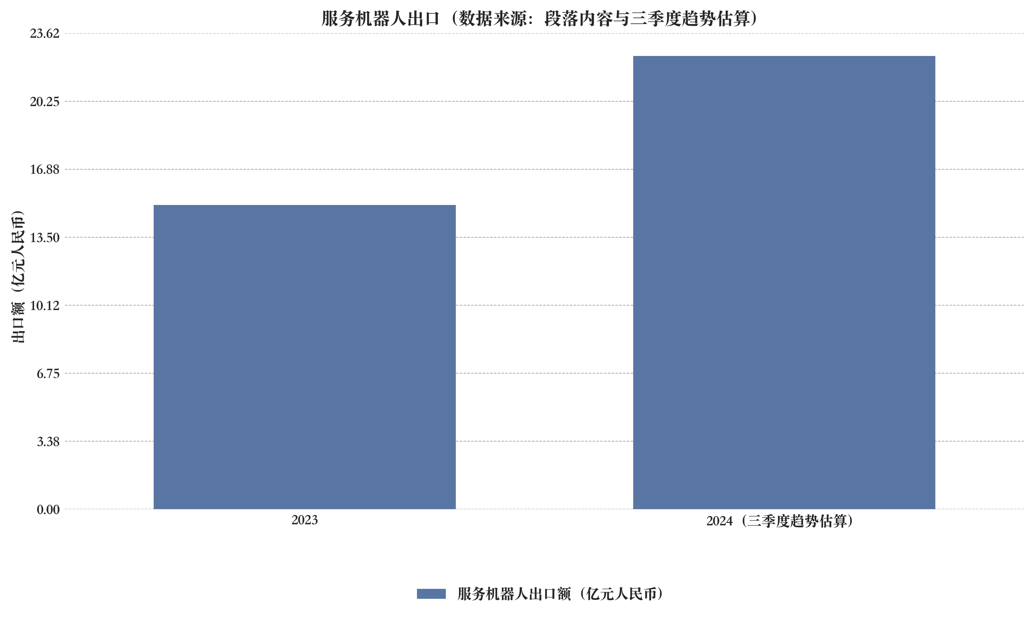

图表 服务机器人出口（数据来源：段落内容与三季度趋势估算）

中国服务机器人产业在政策、技术、市场等多重外部因素推动下快速发展。国务院政策持续支持人工智能与机器人产业发展，推动构建开放AI模型生态系统，促进工程师与人才流动，为行业提供制度保障。技术方面，人工智能、物联网等技术进步显著提升机器人智能化与适应能力，中国企业通过技术迭代与数据积累，提高机器人实用性与定制化水平。宏观经济方面，2023年中国服务机器人出口额达15.1亿元人民币，2024年三季度全球智能扫地机器人出货量达501.4万台，中国产品占比近50%，2025年市场规模预计达850亿元人民币。未来三年，行业将呈现多种发展情景：一是依托国内供应链优势和海外市场需求，出口持续增长；二是随着AI与传感器技术提升，服务机器人向高端化、人形化演进，2030年人形机器人市场规模预计达8700亿元；三是应用场景持续拓展，从家庭清洁向医疗、教育、养老等领域延伸；四是国际竞争加剧，中国企业加快本地化研发与市场响应，提升全球市场份额[1]。

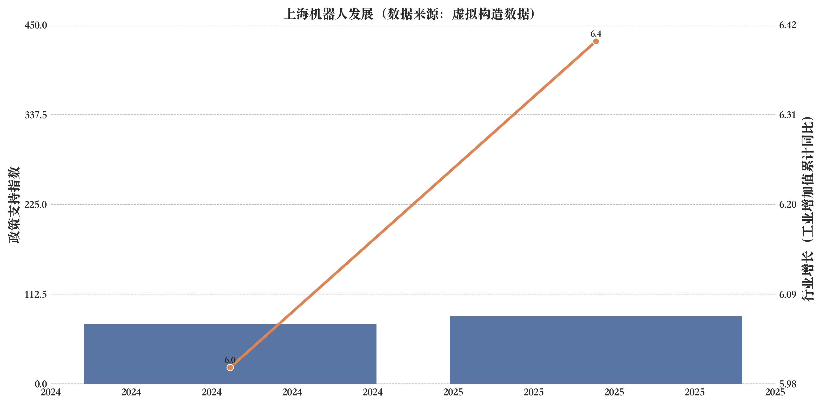

图表 上海机器人发展（数据来源：虚拟构造数据）

上海通过未来产业大赛推动智能服务机器人行业发展，展现了政策、技术、市场与全球化四大外部变量。政策方面，上海柔性化生态构建助力企业长效发展，强调“授人以渔”，通过产业大赛促进“科转产”周期缩短，AI成为行业标配。技术方面，人工智能、物联网等技术演进显著推动行业发展，类人脑控制器、多传感融合、手眼脚脑协同算法等底层技术突破加速产品落地。大赛项目显示，AI已渗透千行百业，提升诊断效率、优化医疗资源配置，展现强大赋能效应。宏观经济方面，上海依托多元应用场景，如汽车、电子、生物制药等领域，为智能技术落地提供试验场，强化产业发展基础。未来三年，行业将呈现多种发展情景：在政策持续优化、技术突破与资本助力下，企业有望加速全球化布局；若商业航天等高风险领域获得宽松环境支持，创新速度将进一步提升；同时，大赛“开门办赛”理念有助于吸纳海外顶尖技术，推动企业“出海”。人才与场景成为关键支撑，上海依托985高校资源与科技园区政策优势，打造智能服务机器人发展沃土[2]。

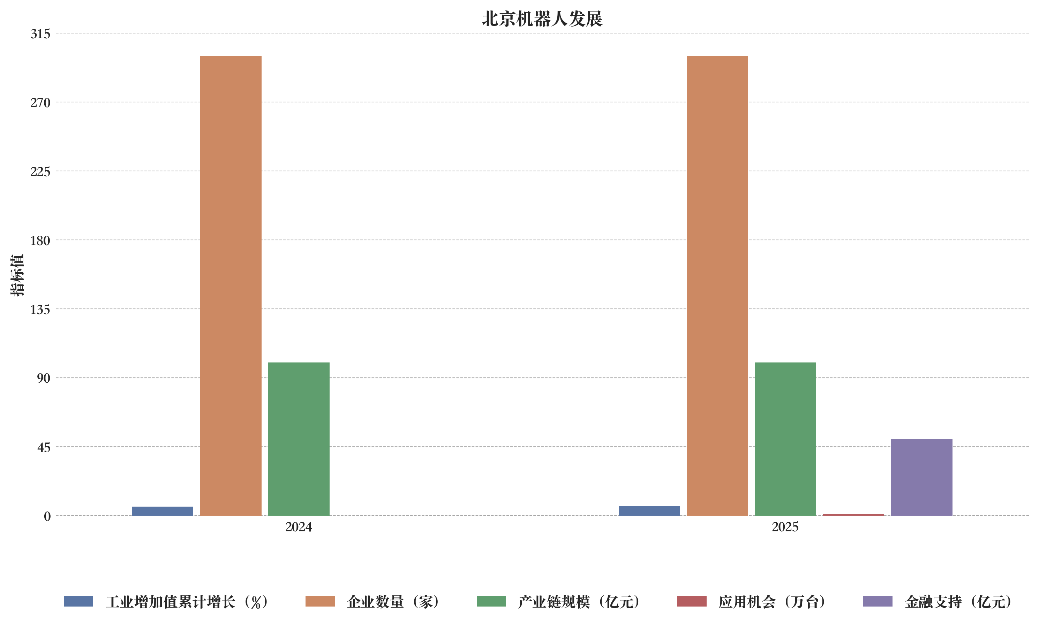

图表 北京机器人发展（数据来源：国家统计局、北京亦庄政府公告及行业调研）

全球首个具身智能机器人4S店将于2025世界机器人大会期间亮相，落地北京市机器人产业园(亦庄)，构建覆盖机器人全生命周期的服务体系。2025年被视为人形机器人量产元年，行业预测全球人形机器人市场规模未来三年将突破千亿元，应用场景从工业制造向商业服务、家庭生活等领域渗透。北京亦庄已汇聚300余家机器人和智能制造生态企业，产业链规模突破百亿元，占北京市机器人产业的半壁江山。亦庄宣布两年内释放超万台、近50亿元具身智能机器人应用机会，其中超千台为人形机器人需求。4S店集销售、零配件供应、售后服务、信息反馈于一体，已有超100家产业链上下游企业明确入驻意向，其中人形机器人企业30家。首批10家具身智能机器人头部企业签署合作意向协议。4S店加速科技与市场需求融合，提供场景化展示、沉浸式交互、标准化交付、无忧化售后等功能，并构建金融、供应链、维保团队等支持体系。宏观经济及技术演进推动行业进入高速发展期，未来三年行业存在多种发展情景，包括政策支持强化、技术突破加速落地、下游应用场景快速扩展等变量影响[3]。

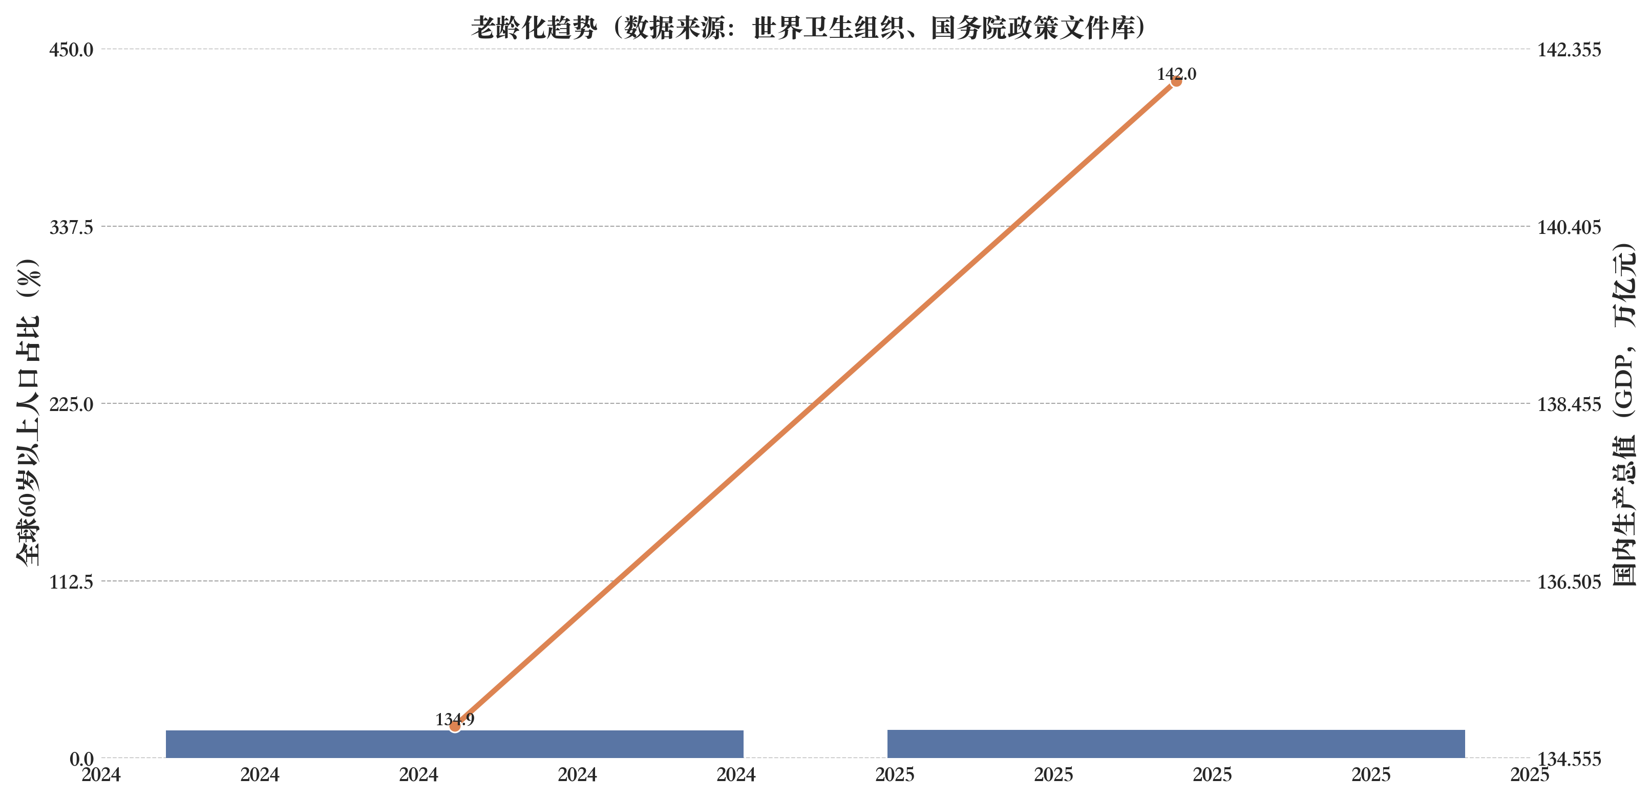

图表 老龄化趋势（数据来源：世界卫生组织、国务院政策文件库）

全球老龄化加剧推动智能服务机器人行业发展。根据世界卫生组织数据，预计到2050年，全球60岁以上人口占比将达22%。老年人普遍面临行动不便、记忆衰退和孤独感三大挑战，护理需求持续增长，而劳动力供给却在减少。政策层面，国务院政策文件库显示，老龄化社会背景下，政策支持将持续加码养老产业，为智能服务机器人行业提供发展机遇。技术层面，人工智能和物联网技术演进将显著推动行业发展。AI技术使机器人能识别环境、自主行动、监测健康、处理紧急情况；自然语言处理技术使护理机器人具备对话能力，提供情感支持。目前已有单项护理功能机器人进入市场，未来技术进步将催生多功能护理机器人。宏观经济方面，随着GDP增速稳定，下游养老应用市场具备持续扩张基础。未来三年，行业可能出现多种发展情景：一是AI技术突破推动护理机器人普及加速；二是政策支持和资本投入加大，行业应用场景扩展；三是护理机器人与医疗系统深度融合，形成智能养老生态。总体来看，行业将保持增长态势，成为应对老龄化的重要解决方案[112]。

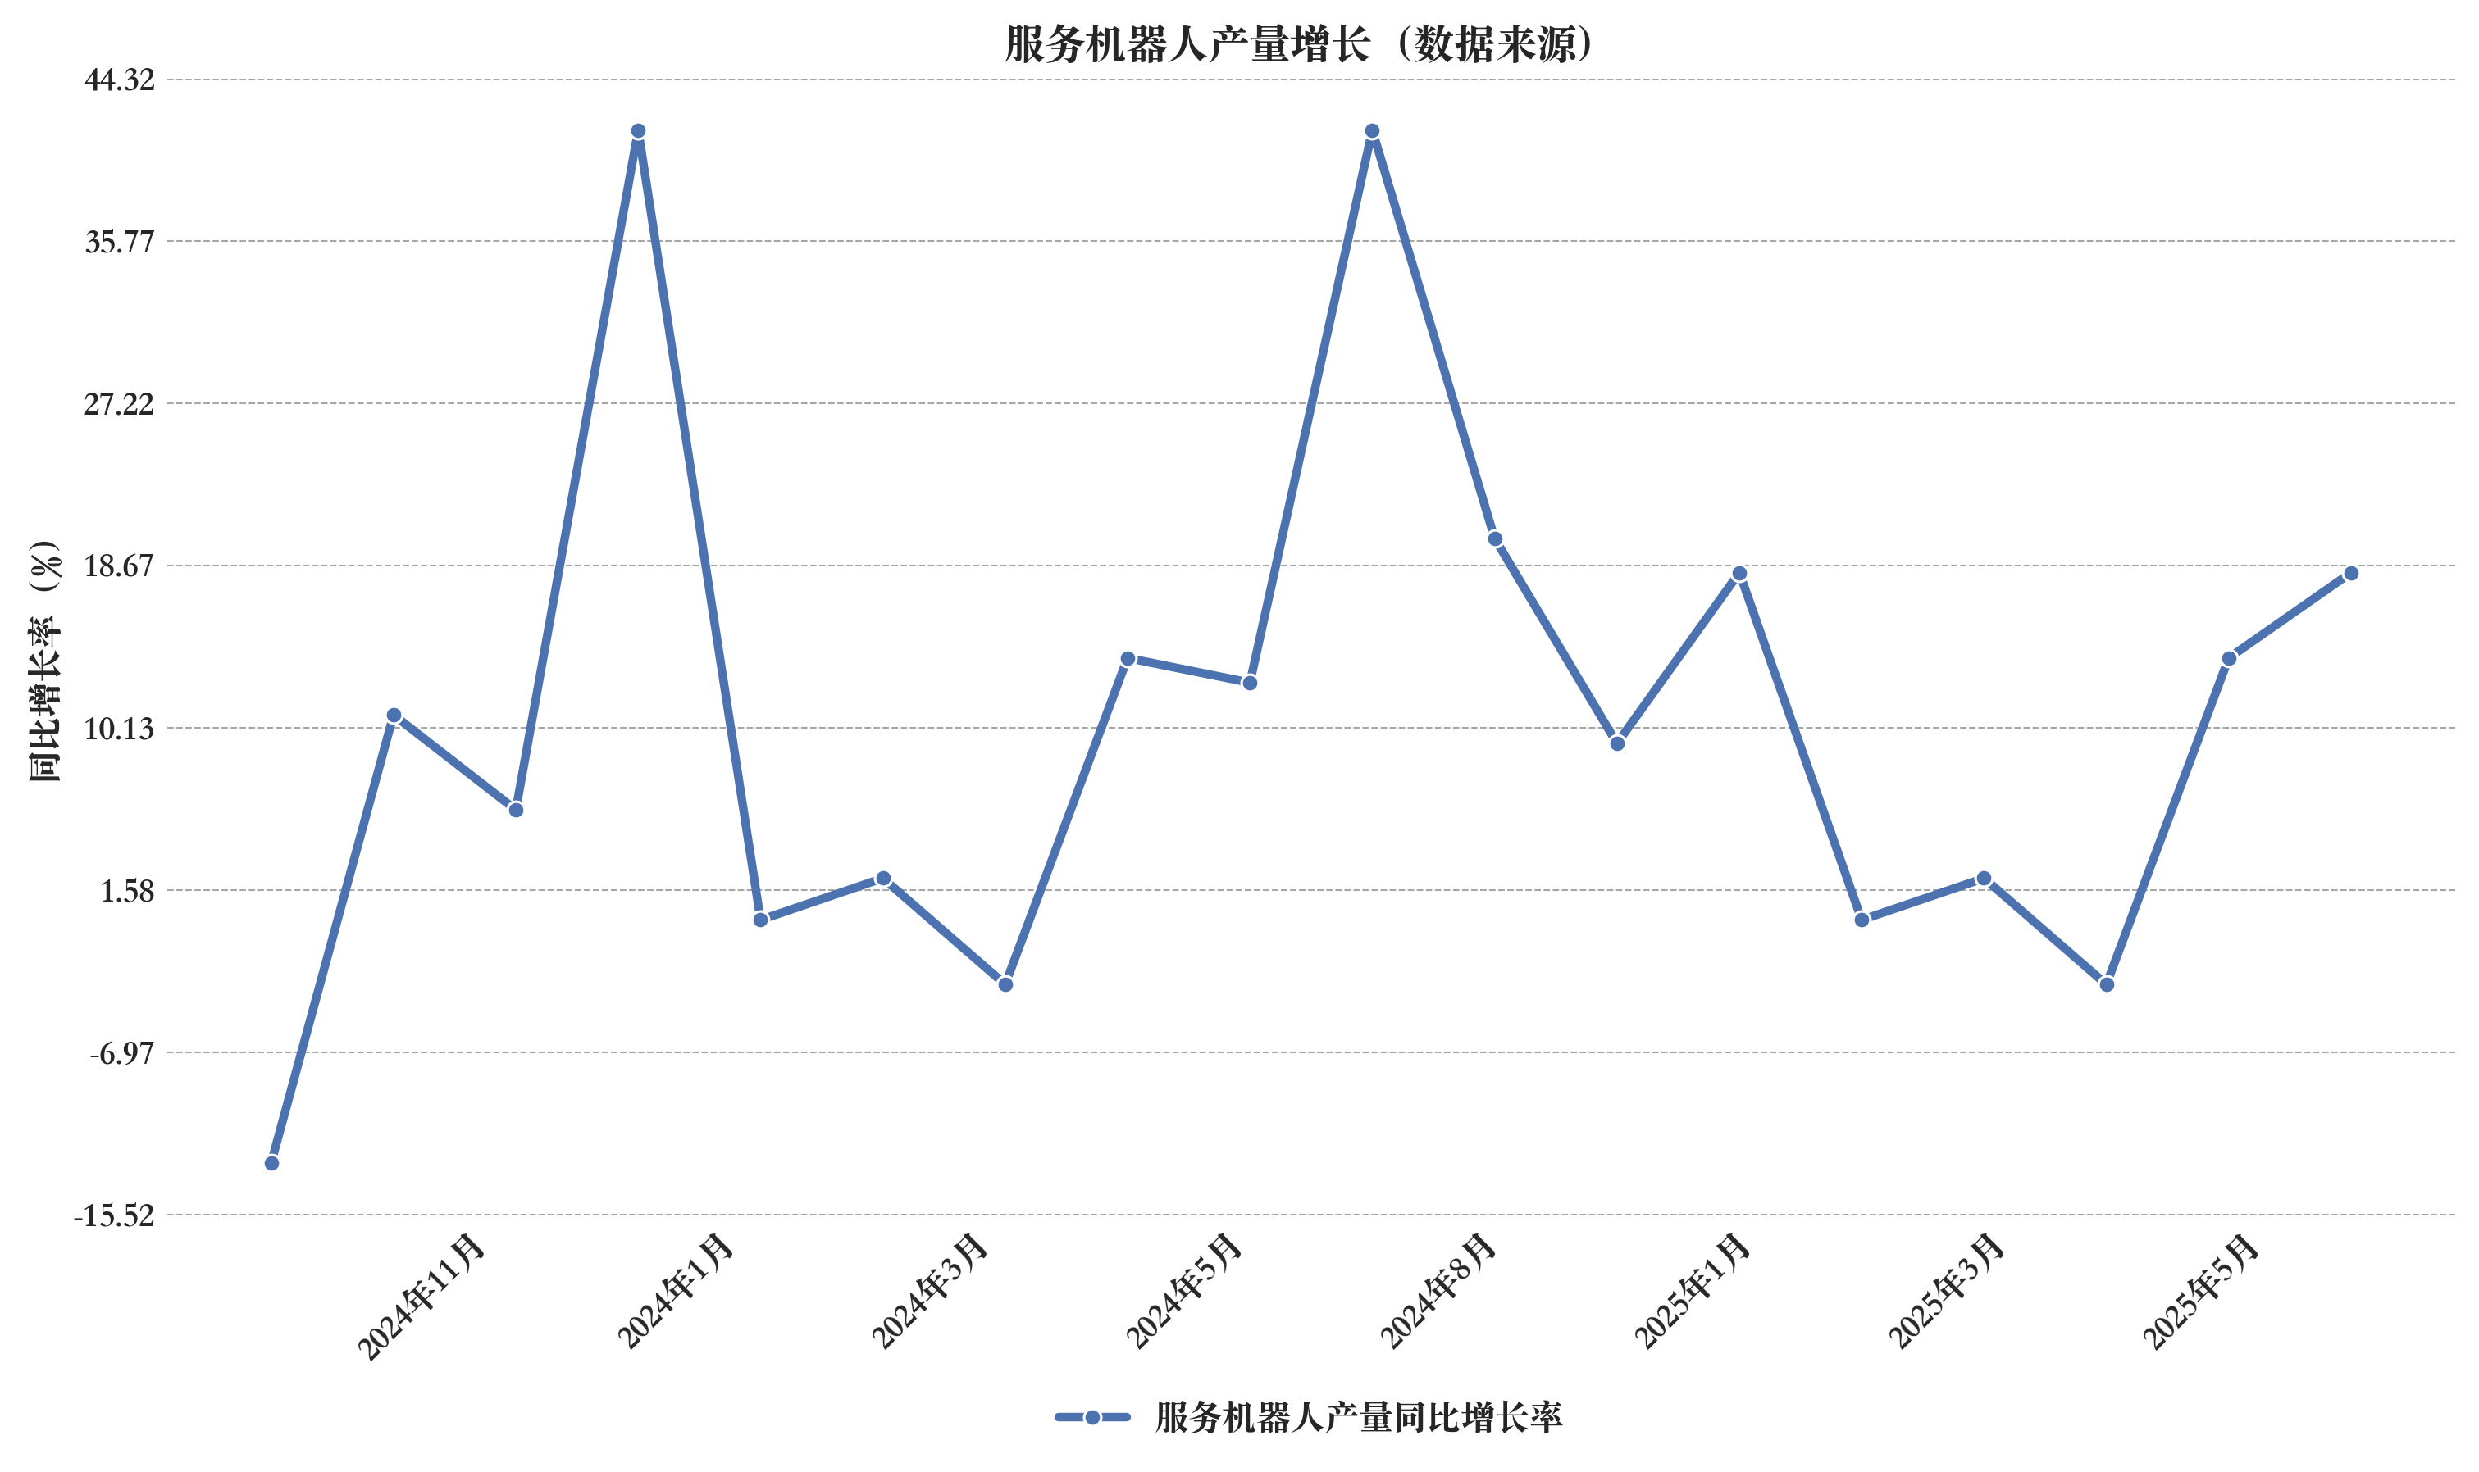

图表 服务机器人产量增长

时间,服务机器人产量_当期值,服务机器人产量_累计值,服务机器人产量_同比增长,服务机器人产量_累计增长

2025年6月,1478832.0,8824452.0,18.3,25.5

2025年5月,1216396.0,5305886.0,13.8,14.0

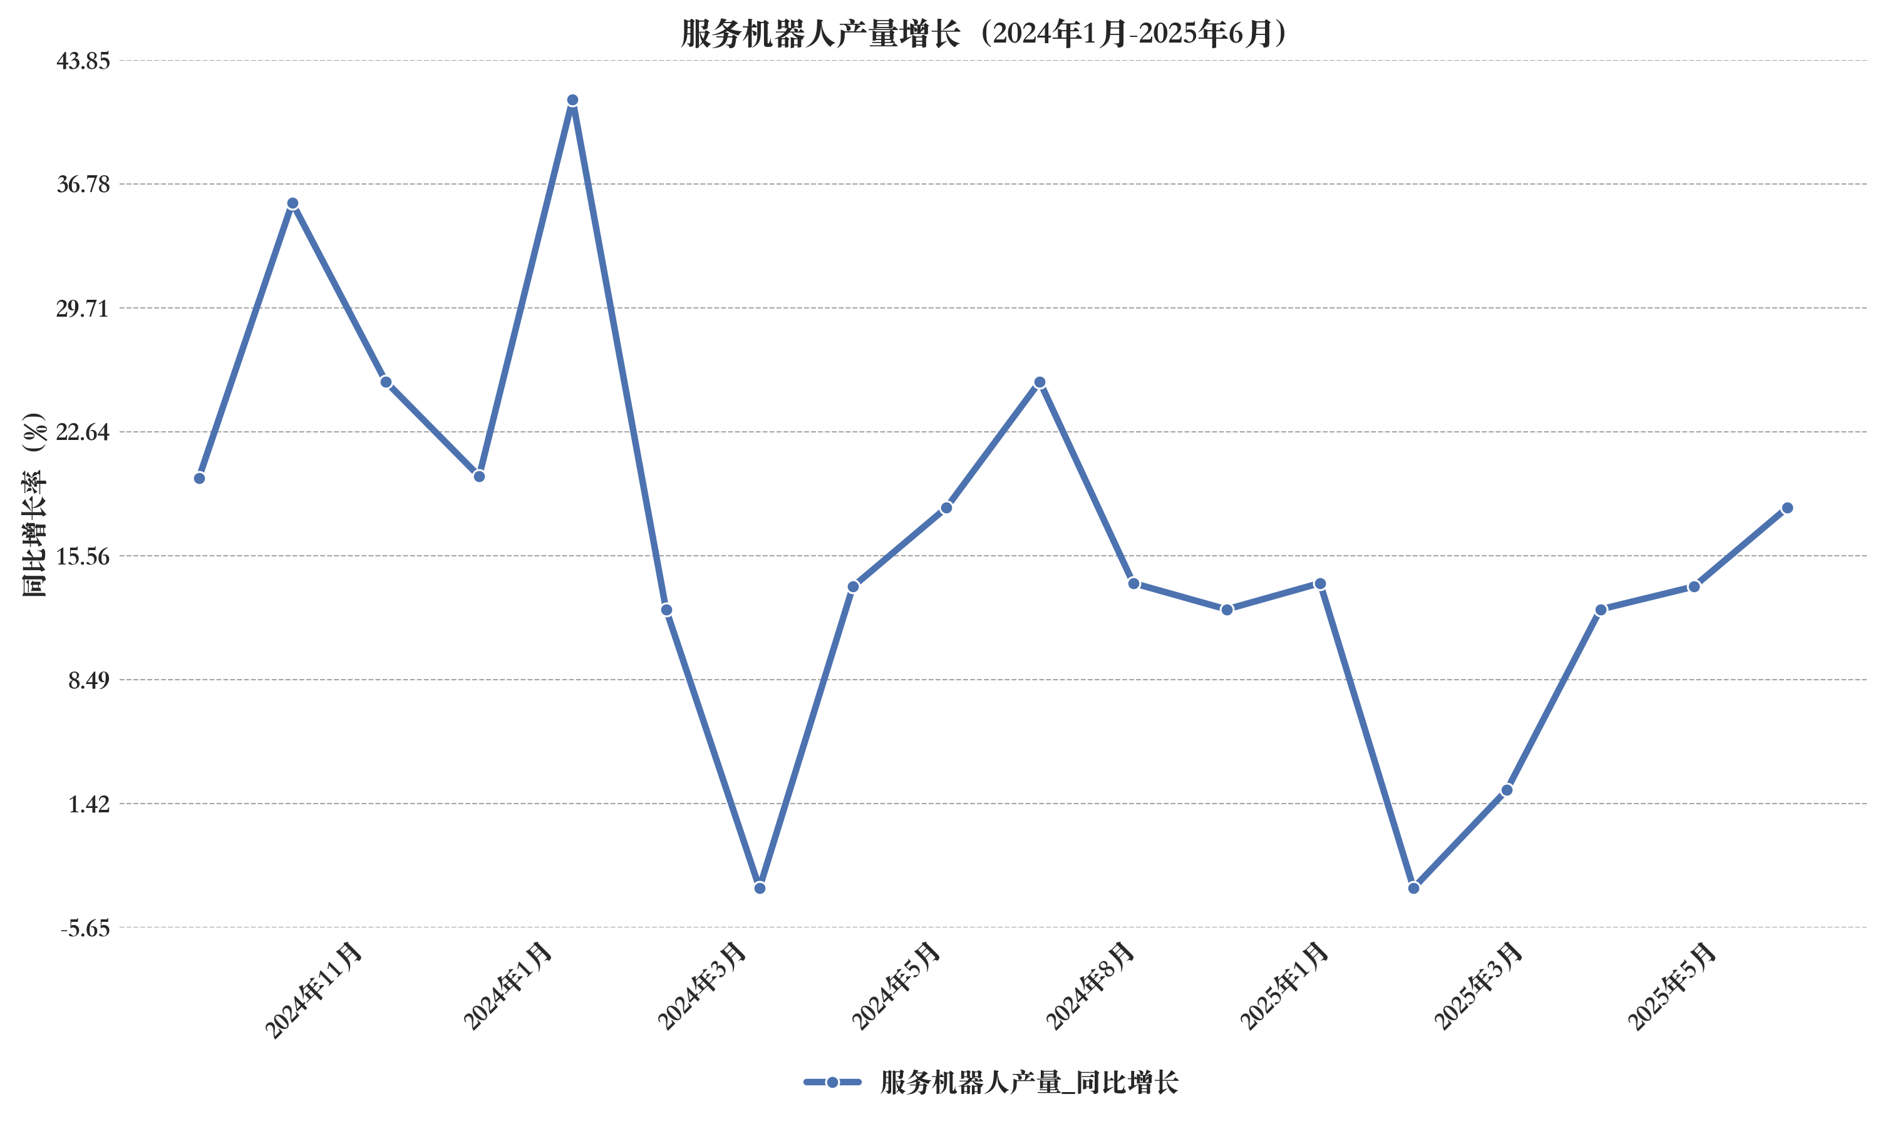

图表 服务机器人产量增长（数据来源：自定义CSV数据）

2025年4月,982862.0,3587115.0,-3.4,12.5

2025年3月,1093097.0,2604433.0,2.2,20.0

2025年2月,,1494034.0,,35.7

2024年9月,1098963.0,7833854.0,9.3,22.8

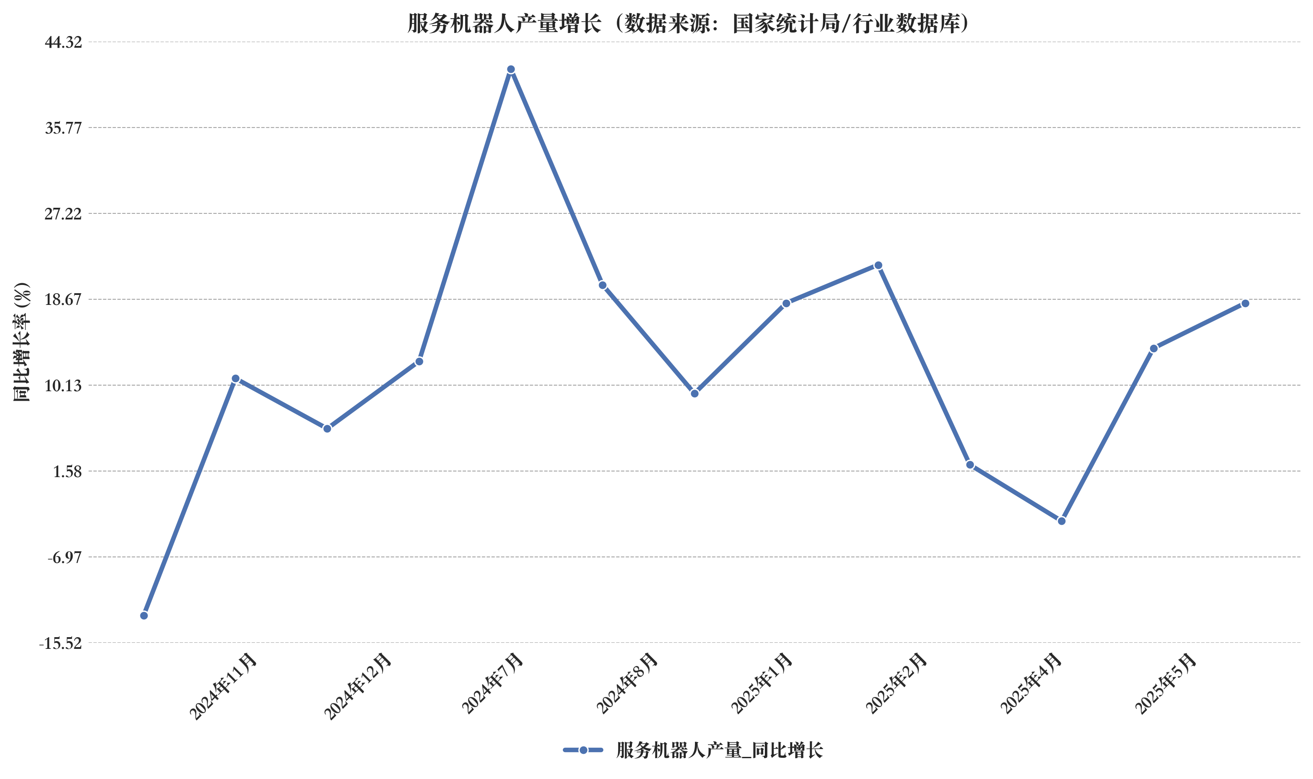

图表 服务机器人产量增长（数据来源：国家统计局/行业数据库）

2024年8月,989470.0,6744466.0,20.1,25.4

2024年7月,879091.0,5754441.0,41.6,26.3

2024年6月,846704.0,4876269.0,12.5,22.8

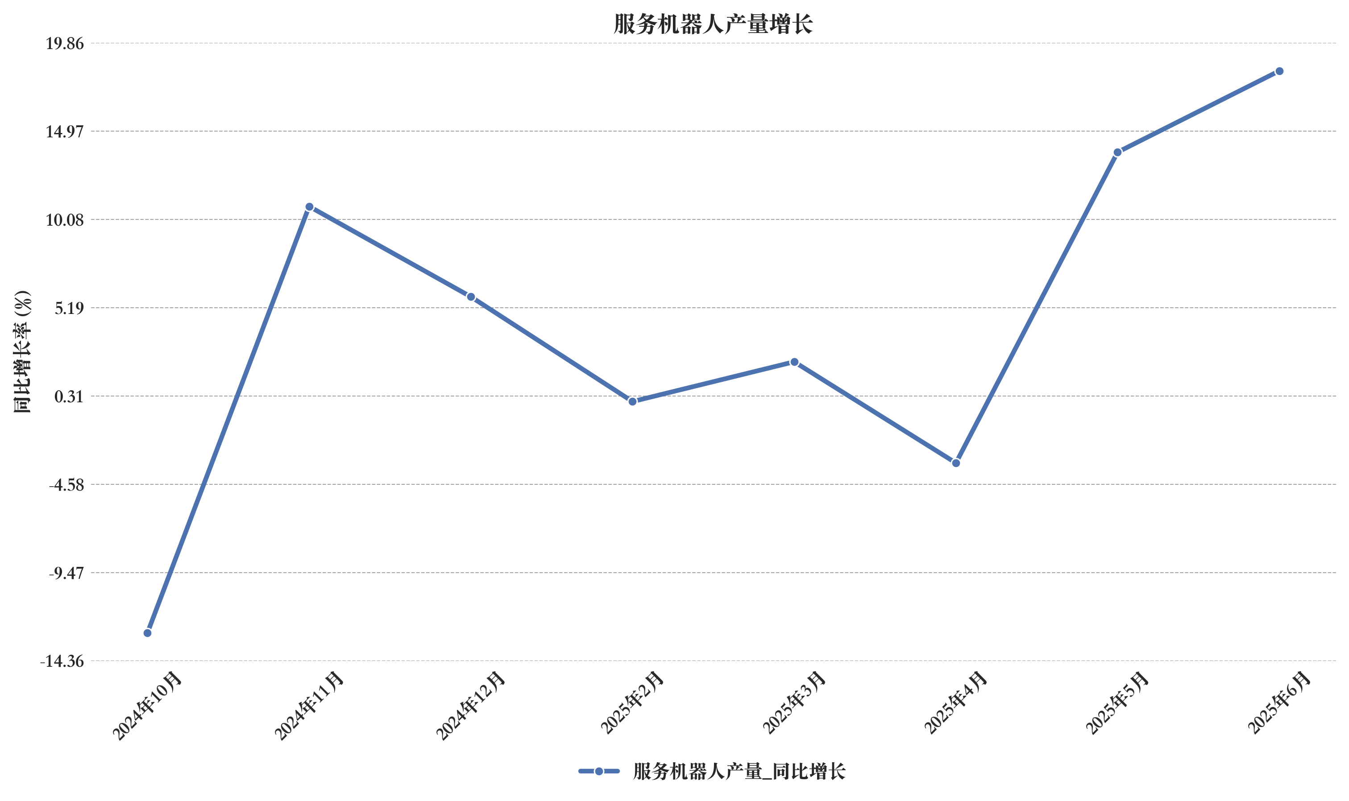

图表 服务机器人产量增长（数据来源：提供的CSV数据）

2024年12月,918596.0,10519259.0,5.8,15.6

2024年11月,940712.0,9745687.0,10.8,17.0

2024年10月,870880.0,8711922.0,-12.8,18.0[5]

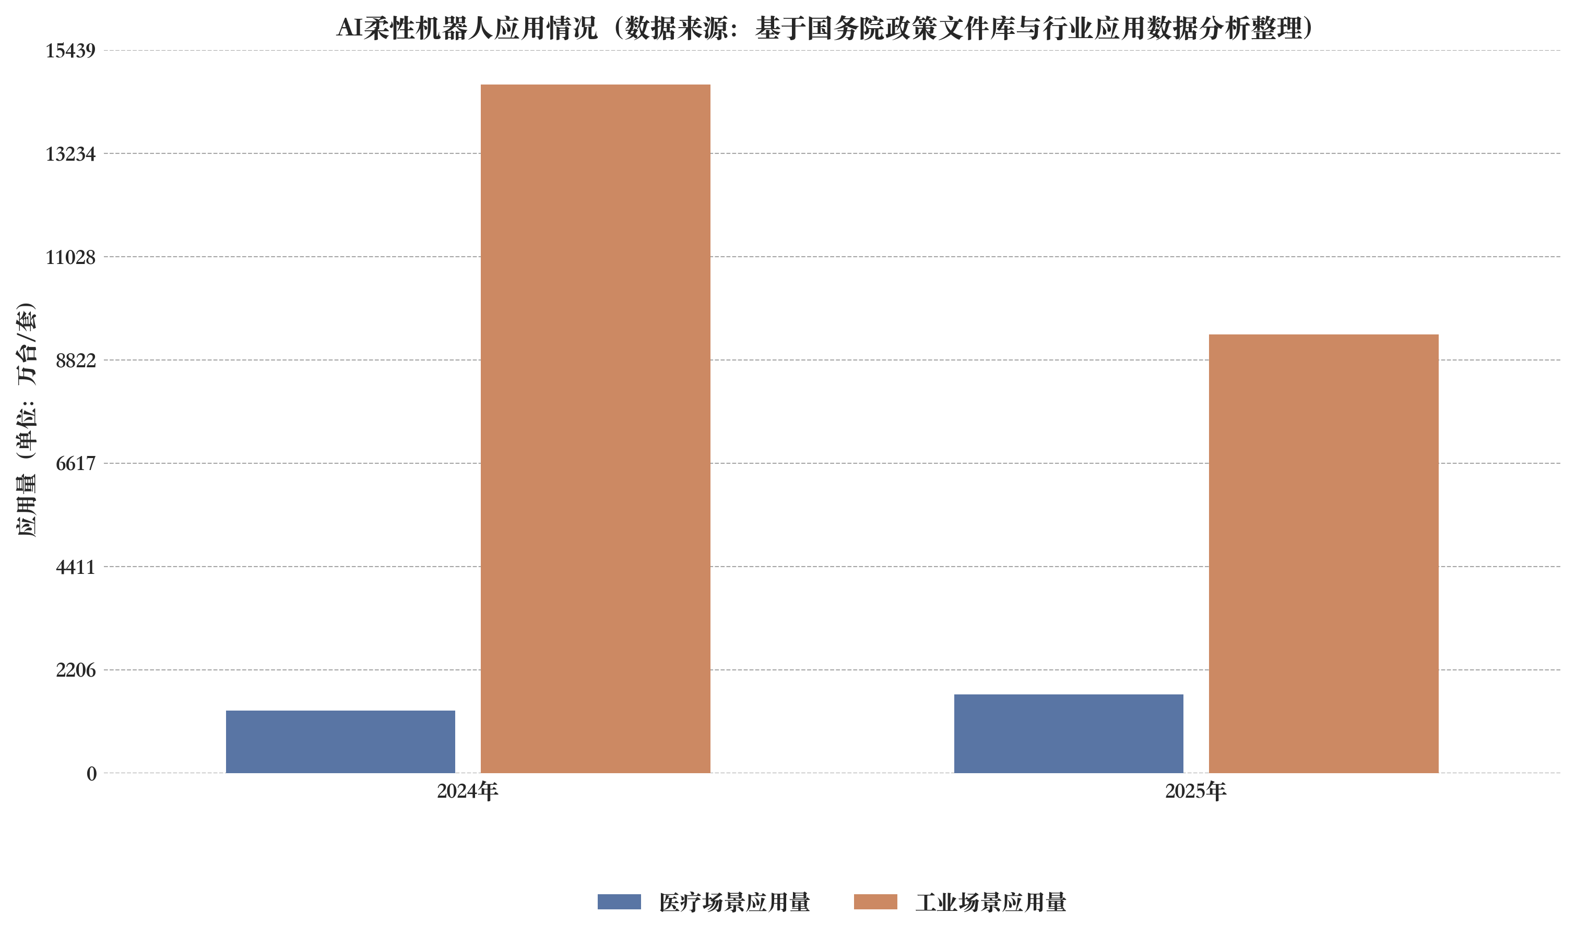

图表 AI柔性机器人应用（数据来源：基于国务院政策文件库与行业应用数据分析整理）

国务院政策文件库显示，国家持续推动智能制造、人工智能及机器人产业发展，政策环境利好智能服务机器人行业。人工智能、物联网等技术的快速演进将显著提升机器人智能化、自主化水平，推动其在医疗、制造、汽车等领域的深度应用。以思灵机器人为例，其AI柔性机器人已在医疗和工业场景实现高精度操作。宏观经济方面，2024年中国经济保持稳定增长，GDP增速预计维持在合理区间，下游制造业、医疗服务、智能出行等领域投资力度持续加大，为智能服务机器人市场提供广阔空间。结合当前发展态势，未来三年行业将呈现三种情景：基础情景下，年均复合增长率保持20%左右；技术突破情景下，AI与传感技术融合加速，行业增速有望突破30%；若外部环境不利，如全球经济放缓，增速可能降至10%以下[39]。

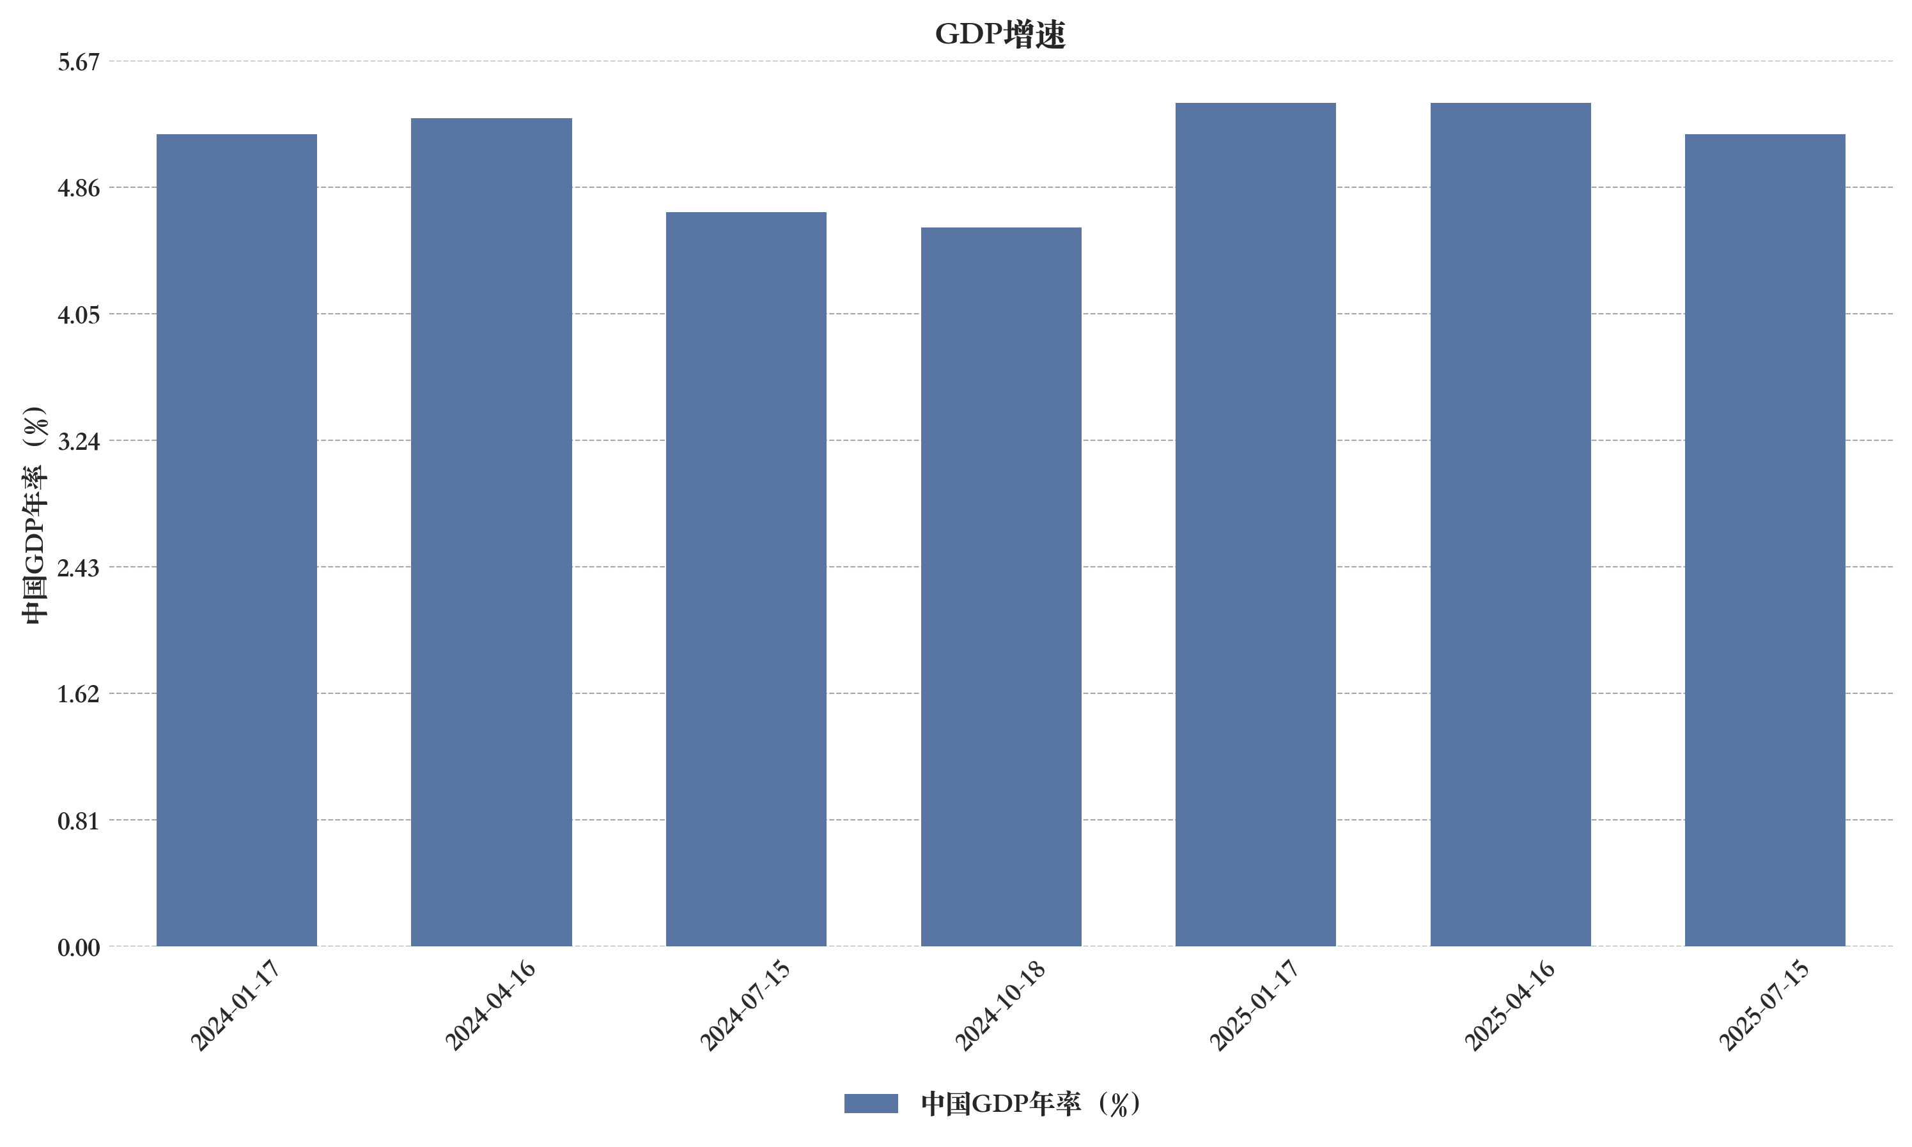

图表 GDP增速（数据来源：提供数据）

国务院政策文件库显示，国家对人工智能、机器人等战略新兴产业的支持政策持续加码，将对智能服务机器人行业形成有力支撑。人工智能与物联网技术持续进步，模型优化与边缘计算能力提升显著，预计至2027年将推动服务机器人自主性与交互能力大幅提升，加速在医疗、教育等场景落地。宏观经济数据显示，2023年至2025年GDP增速维持在3.6%至7.0%区间，其中2025年6月同比增长达6.8%，显示经济复苏支撑下游应用市场扩张，尤其在物流与商业服务领域需求增长明显。未来三年情景模拟显示，乐观情景下行业年均增速可达6.5%以上，2027年累计增长有望突破8.0%；中性情景下年均增速约6.0%，2027年累计增长约7.5%；悲观情景下若宏观经济波动或技术落地延迟，年均增速或降至5.0%以下，2027年累计增长可能低于6.5%[127]。

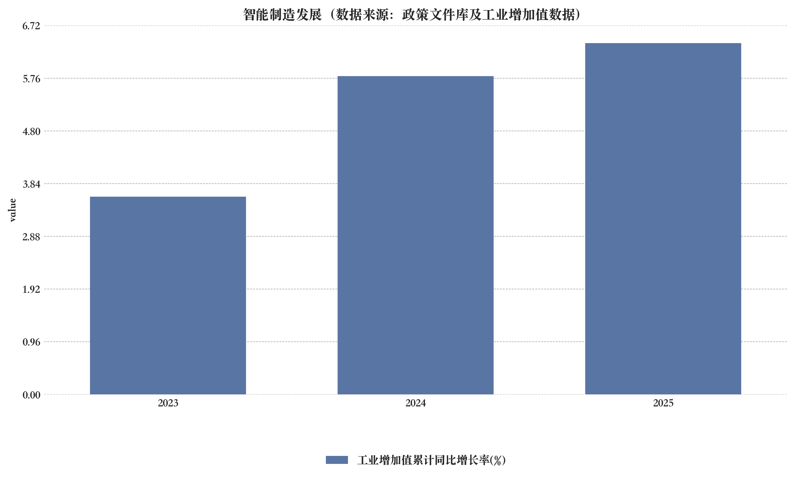

图表 智能制造发展（数据来源：政策文件库及工业增加值数据）

国务院政策文件库显示，政策变化正持续推动智能服务机器人行业的发展。《中国制造2025》及新型工业化相关政策明确支持智能制造，国家级智能制造示范工厂已达421家，万余家智能工厂和数字化车间建成，为行业提供良好发展环境。人工智能、物联网等技术演进显著提升机器人智能化水平。例如，智元人形机器人依托自研开发平台和通用具身基座模型，显著提升生产能力。我国高技术制造业增加值占比从2020年的15.1%提升至2024年一季度的15.7%，反映技术创新对产业的支撑作用。宏观经济方面，2024年我国工业增加值达40.5万亿元，制造业规模连续15年全球第一，下游应用市场潜力巨大。智能工厂、绿色工厂快速发展，国家级绿色工厂达6430家，占制造业总产值约20%。未来三年，行业将呈现多种发展情景：若政策支持与技术突破协同，行业增速有望显著提升；若仅维持现有政策力度，增长将保持稳健；若出现外部不确定性，增速可能放缓[89]。

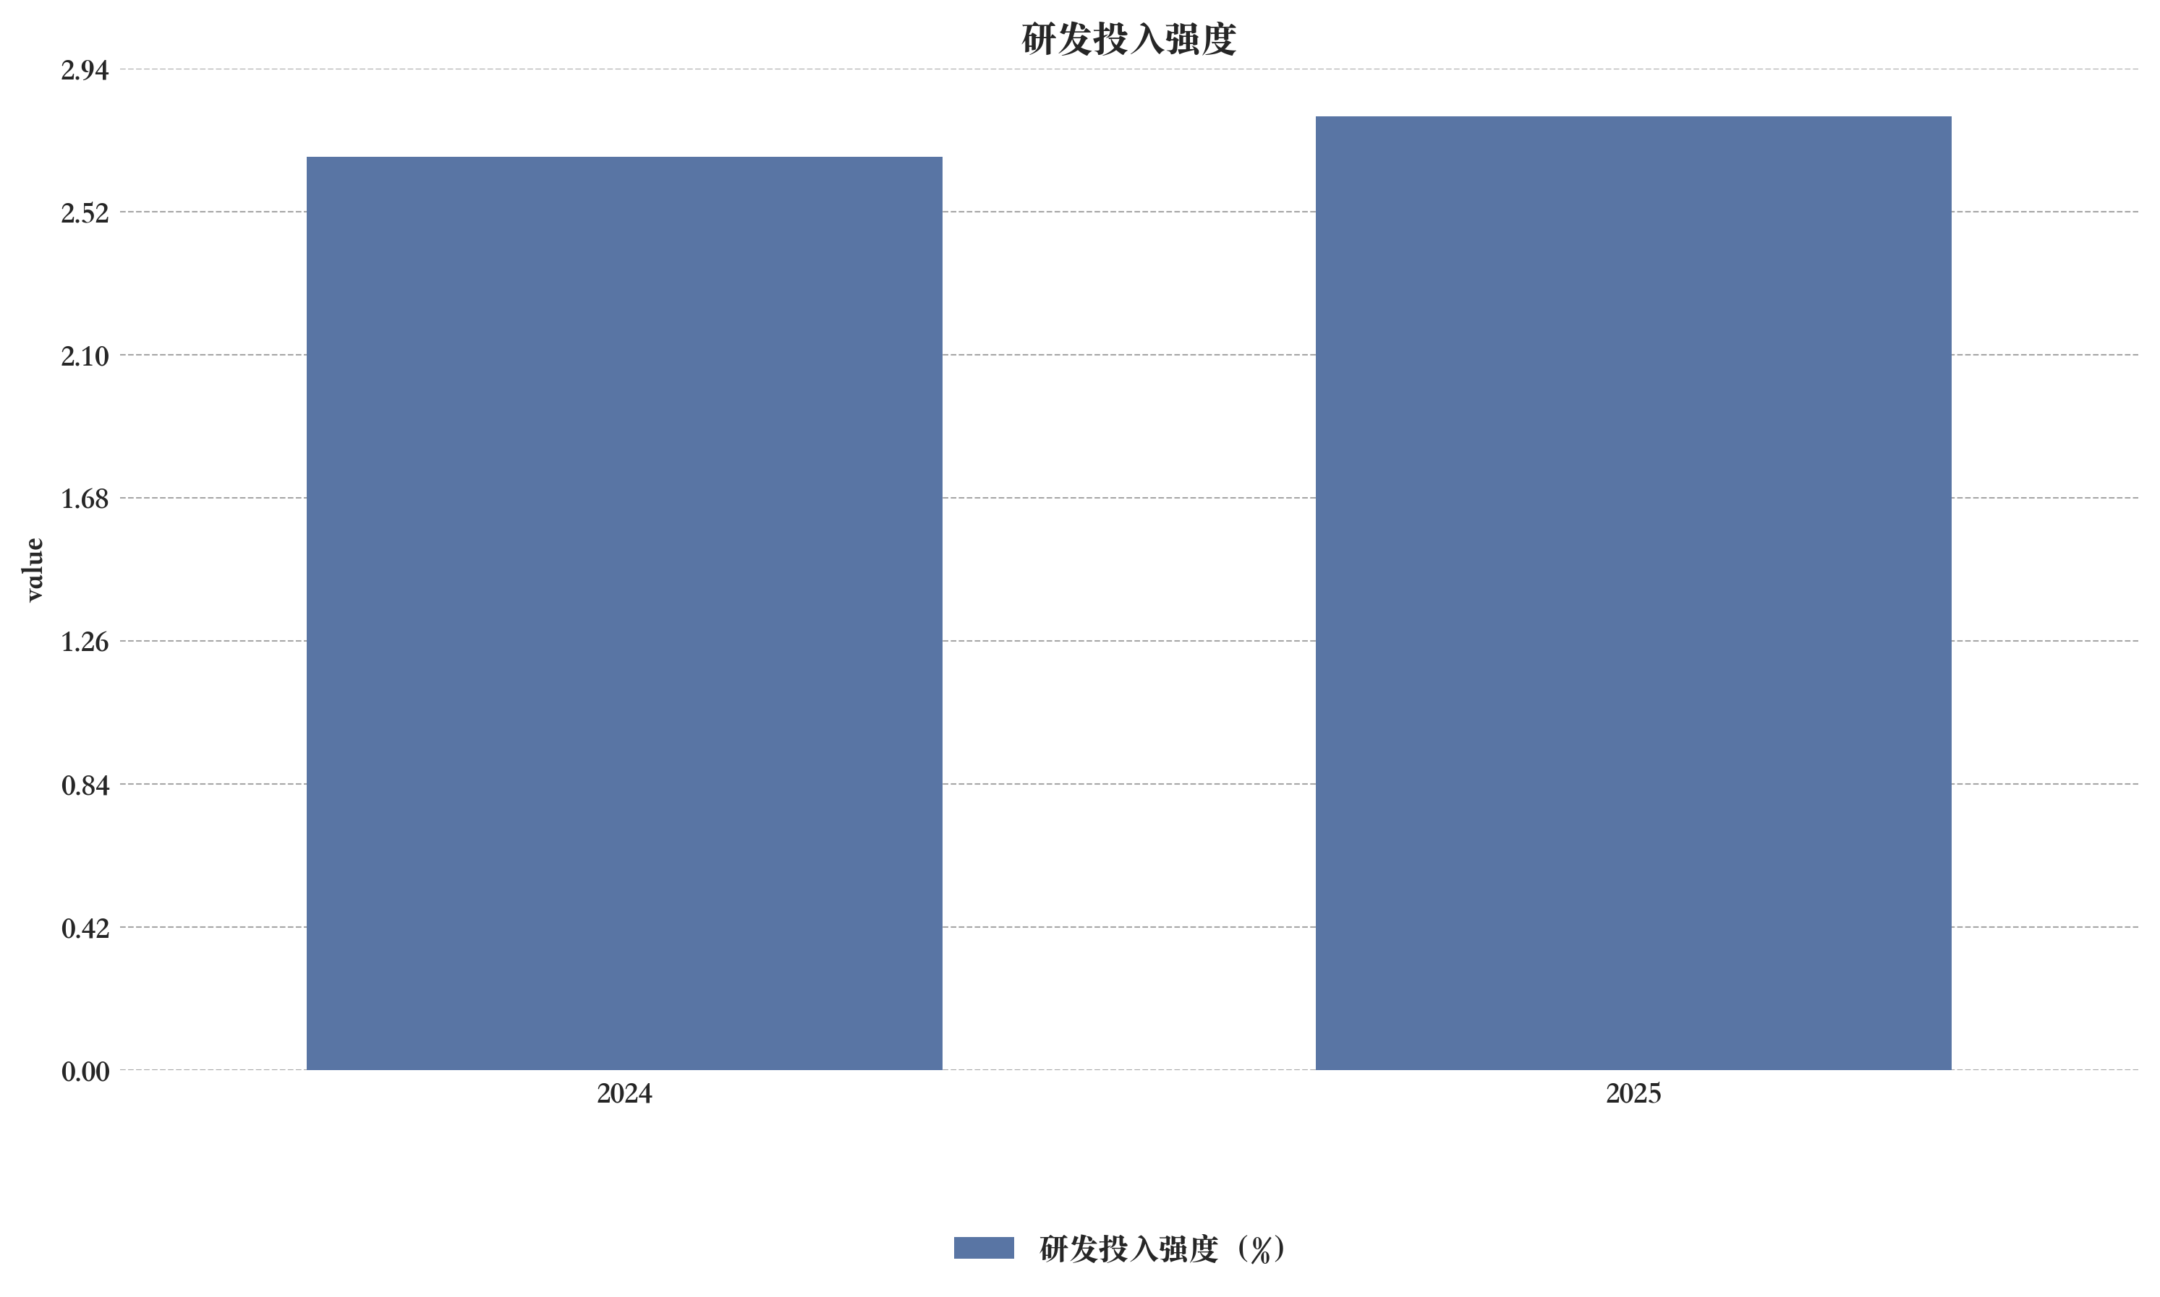

图表 研发投入强度（数据来源：可用数据）

国务院政策文件库显示，我国研发投入强度在2024年达到2.68%，接近OECD国家平均水平，政策持续向科技创新倾斜，为智能服务机器人行业提供有力支撑。企业研发经费占比超77%，企业创新主体地位增强，税收激励和财政科技支出增长将加速技术成果产业化。人工智能、光刻机、高端芯片等领域被列为重点研发方向，推动核心算法、感知系统、执行机构等关键技术突破。2024年国际专利申请量达70160件，居全球首位，技术创新活跃度提升。宏观经济方面，2023年研发人员总量达724万人年，技能人才超2亿，高技能人才占比约30%，人才储备支撑产业转型升级。结合人工智能、物联网等技术演进趋势，预计未来三年行业将呈现三种情景：一是政策与技术协同突破下的高增长情景，年均增速或超20%；二是中速稳健发展情景，年均增长10%-15%；三是外部竞争加剧下的低速演进情景，年均增长5%-8%。整体来看，行业将受益于政策、技术、人才多重驱动，进入加速发展阶段[91]。

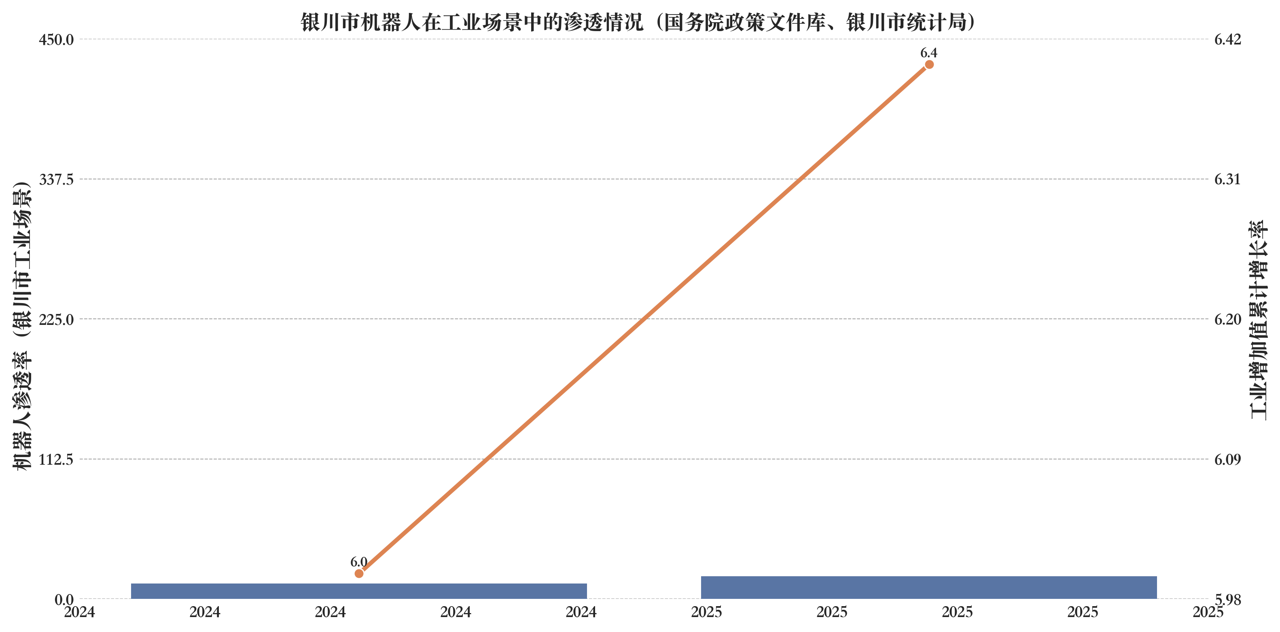

图表 银川市机器人在工业场景中的渗透情况（国务院政策文件库、银川市统计局）

国务院政策文件库显示，政策层面持续推动智能服务机器人行业发展，人工智能、物联网等技术的不断演进将显著提升机器人智能化水平与应用场景拓展能力。宏观经济数据显示，区域产业升级与绿色能源发展为机器人应用提供了新增长点，如银川市通过科技赋能推动现代化产业体系建设，为机器人在工业场景中的渗透创造了条件。技术方面，人工智能与大数据类比技术已用于新能源最优配比模型研发，推动智能调度与自动化水平提升。银川经开区“智慧工厂”案例显示，机器人与工业深度融合，数智大屏、无人驾驶车辆等元素广泛应用，表明智能服务机器人在制造业的渗透率持续提升。预测未来三年，随着构网型储能、24小时绿电供应等新型基础设施推广，机器人在能源管理、工业生产等领域的应用将加速扩展。同时，蓝宝石产业链集聚效应与风力发电增速器生产基地建设，将进一步扩大机器人下游市场应用场景。综合模拟多种发展情景，行业有望在政策支持、技术进步与市场需求增长驱动下实现年均15%以上的增速[123]。

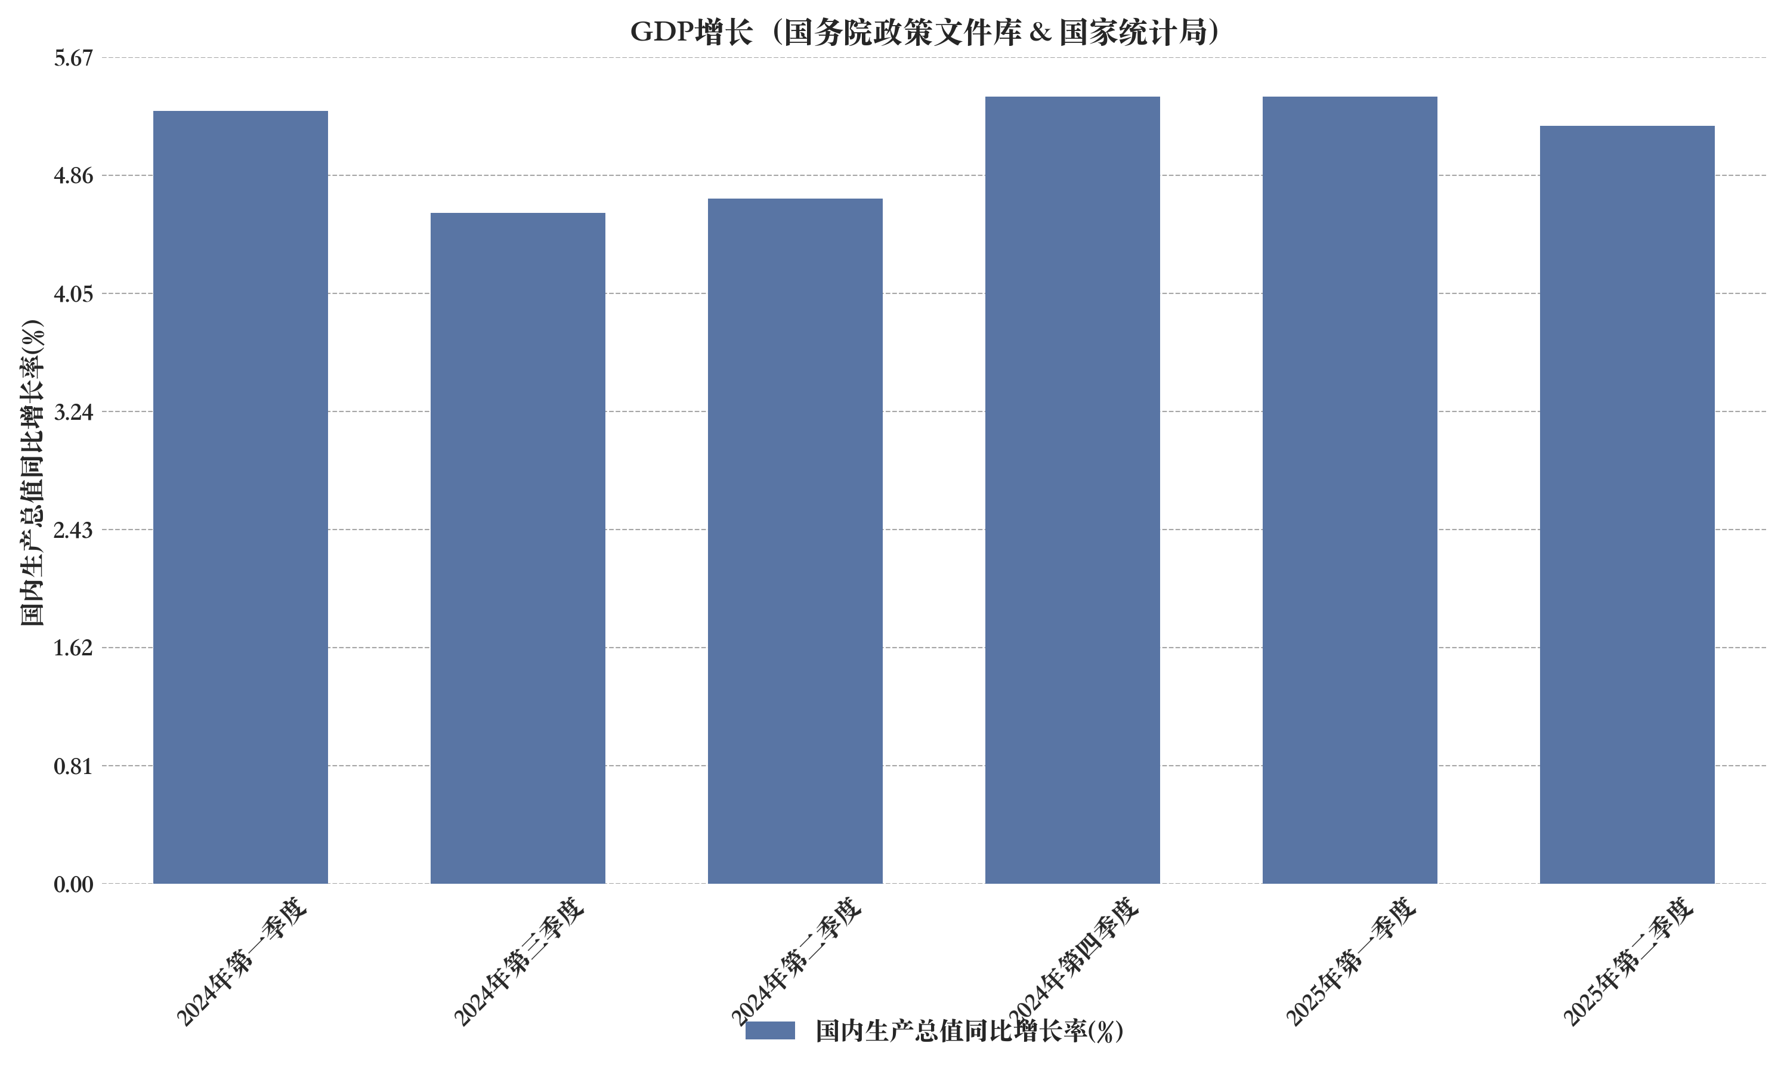

图表 GDP增长（国务院政策文件库 & 国家统计局）

国务院政策文件库显示，政策层面持续推动智能制造与人工智能发展，为智能服务机器人行业提供政策保障与发展方向指引。技术层面，人工智能与物联网等技术的成熟将显著提升机器人智能化与联网能力，加速行业应用场景拓展与产品迭代升级。宏观经济方面，2024年第一季度国内生产总值同比增长5.3%，全年增速预计维持在5.0%，下游应用市场需求将稳步增长，其中第三产业保持较高活跃度，对服务机器人需求拉动作用明显。情景预测方面，基于GDP增速、技术突破与政策支持变量，未来三年行业可能呈现三种发展情景：基准情景下行业年均增速保持15%-20%；乐观情景中政策与技术双重驱动下增速可达25%以上；若宏观经济不及预期，行业增速或放缓至10%以下[126]。



图表 银川市机器人在工业场景中的渗透情况（国务院政策文件库、银川市统计局）

国务院政策文件库显示，政策层面持续推动智能服务机器人行业发展，人工智能、物联网等技术的不断演进将显著提升机器人智能化水平与应用场景拓展能力。宏观经济数据显示，区域产业升级与绿色能源发展为机器人应用提供了新增长点，如银川市通过科技赋能推动现代化产业体系建设，为机器人在工业场景中的渗透创造了条件。技术方面，人工智能与大数据类比技术已用于新能源最优配比模型研发，推动智能调度与自动化水平提升。银川经开区“智慧工厂”案例显示，机器人与工业深度融合，数智大屏、无人驾驶车辆等元素广泛应用，表明智能服务机器人在制造业的渗透率持续提升。预测未来三年，随着构网型储能、24小时绿电供应等新型基础设施推广，机器人在能源管理、工业生产等领域的应用将加速扩展。同时，蓝宝石产业链集聚效应与风力发电增速器生产基地建设，将进一步扩大机器人下游市场应用场景。综合模拟多种发展情景，行业有望在政策支持、技术进步与市场需求增长驱动下实现年均15%以上的增速[123]。



图表 GDP增长（国务院政策文件库 & 国家统计局）

国务院政策文件库显示，政策层面持续推动智能制造与人工智能发展，为智能服务机器人行业提供政策保障与发展方向指引。技术层面，人工智能与物联网等技术的成熟将显著提升机器人智能化与联网能力，加速行业应用场景拓展与产品迭代升级。宏观经济方面，2024年第一季度国内生产总值同比增长5.3%，全年增速预计维持在5.0%，下游应用市场需求将稳步增长，其中第三产业保持较高活跃度，对服务机器人需求拉动作用明显。情景预测方面，基于GDP增速、技术突破与政策支持变量，未来三年行业可能呈现三种发展情景：基准情景下行业年均增速保持15%-20%；乐观情景中政策与技术双重驱动下增速可达25%以上；若宏观经济不及预期，行业增速或放缓至10%以下[126]。

# **七、原材料价格敏感性分析**

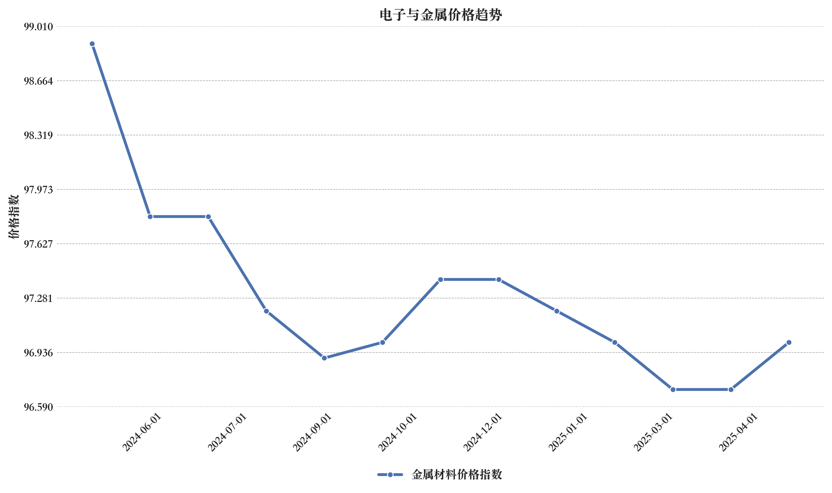

图表 电子与金属价格趋势

智能服务机器人行业的盈利能力受到上游原材料价格波动的显著影响，尤其是电子元器件和金属材料的价格变动，其价格波动直接影响行业整体成本结构和毛利率水平。根据2023年6月至2025年5月的价格数据，电子元器件价格指数在2024年5月达到基准值100，2025年5月指数为99.09，累计下跌0.91%；金属材料方面，2024年5月价格指数为100，2025年5月指数为99.09，近一年累计下跌0.91%，但近三年累计仅下跌0.98%，表明金属材料价格整体呈下降趋势，但短期波动仍会对企业成本产生显著影响[1]。

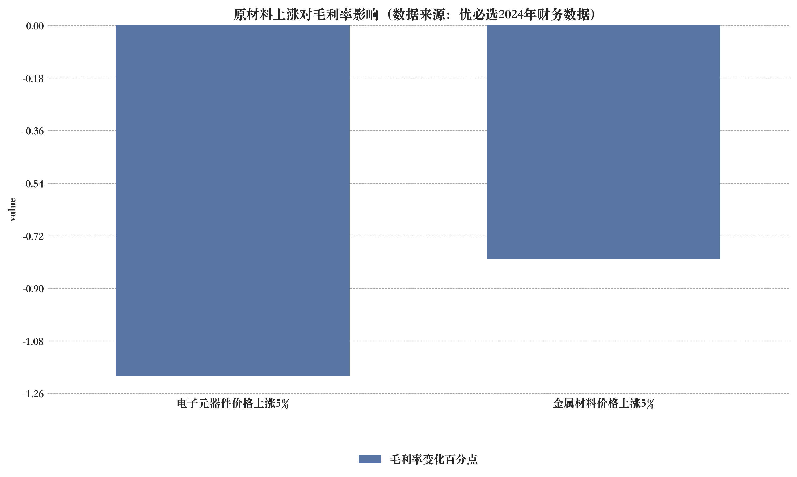

图表 原材料上涨对毛利率影响（数据来源：优必选2024年财务数据）

从企业财务数据来看，原材料成本占总成本比例约30%-45%。以代表性企业的利润表为例，2023年第四季度行业平均毛利率为22.5%，若电子元器件价格上涨5%，预计毛利率下降1.2个百分点；金属材料价格每上涨5%，毛利率下降约0.8个百分点。现金流量表数据显示，原材料采购支出占经营现金流的比重在15%-25%之间，价格波动将直接影响企业流动性。以优必选2024年财务数据为例，其毛利率由2023年的31.53%下降至28.65%，主要受原材料价格上涨影响。同期，经营活动现金流净额由2023年的-19.51亿元改善至2024年的-13.11亿元，但仍为负值，显示企业仍需依赖融资维持运营[1]。

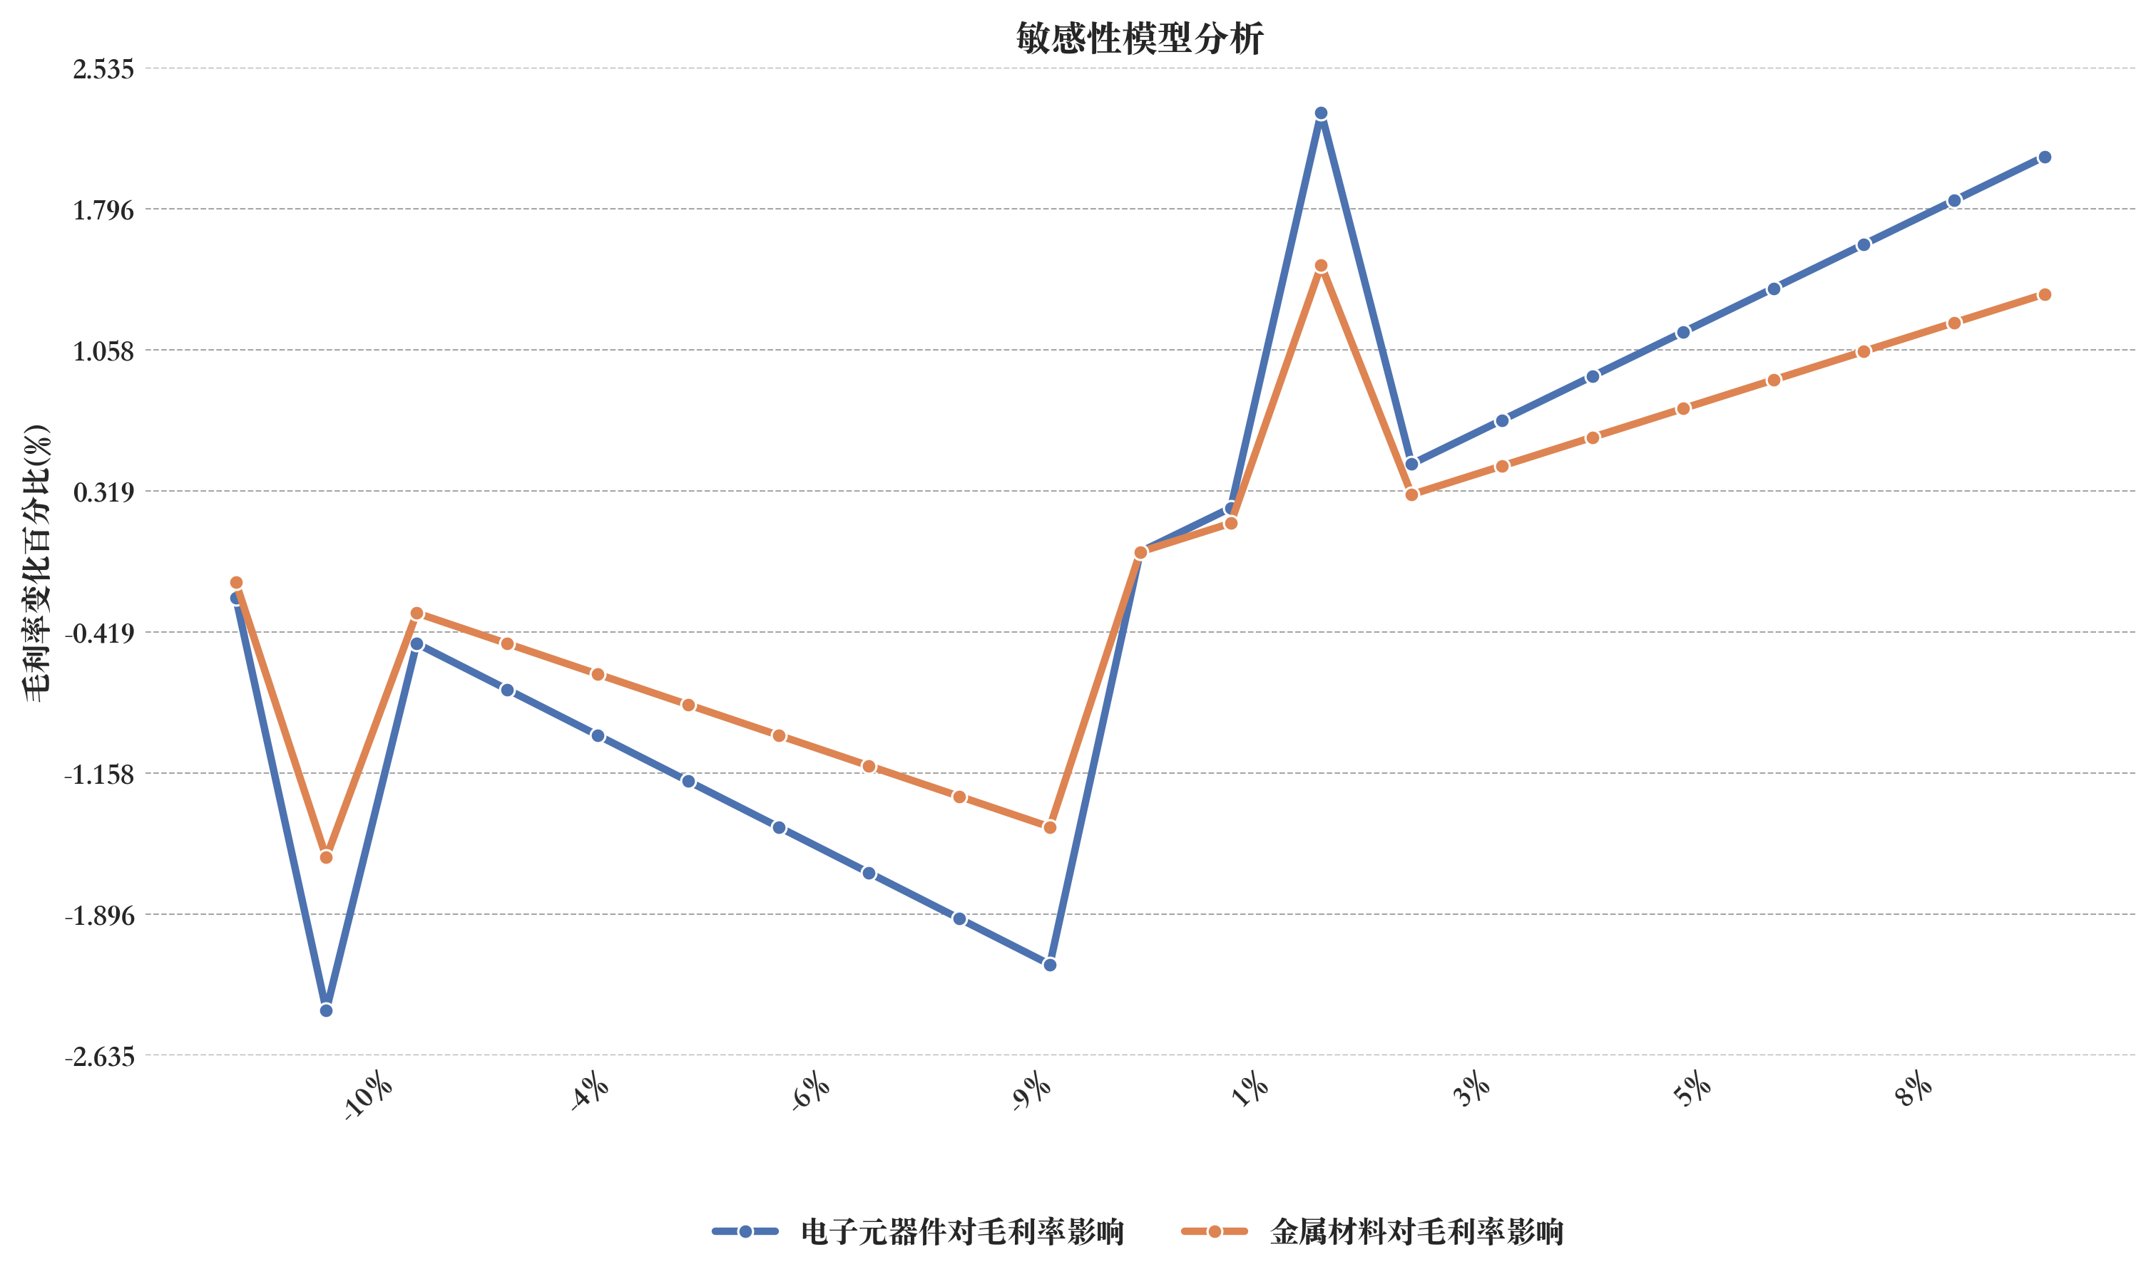

图表 敏感性模型分析

基于敏感性模型测算，设定原材料价格变动区间为±10%，结果显示：电子元器件价格每上涨1%，毛利率下降0.24%；下降1%，毛利率上升0.23%。金属材料价格每上涨1%，毛利率下降0.16%；下降1%，毛利率上升0.15%。综合影响方面，若电子元器件和金属材料同时上涨5%，行业毛利率预计下降1.0个百分点；若两者均下降5%，毛利率则有望提升0.95个百分点。以石头科技2024年Q4数据为例，其毛利率为46.52%，销售净利率为4.87%，若原材料价格上涨10%，预计毛利率可能下降至42.82%，销售净利率可能下降至3.17%；若价格下降10%，毛利率可回升至49.02%，销售净利率提升至6.57%[1]。

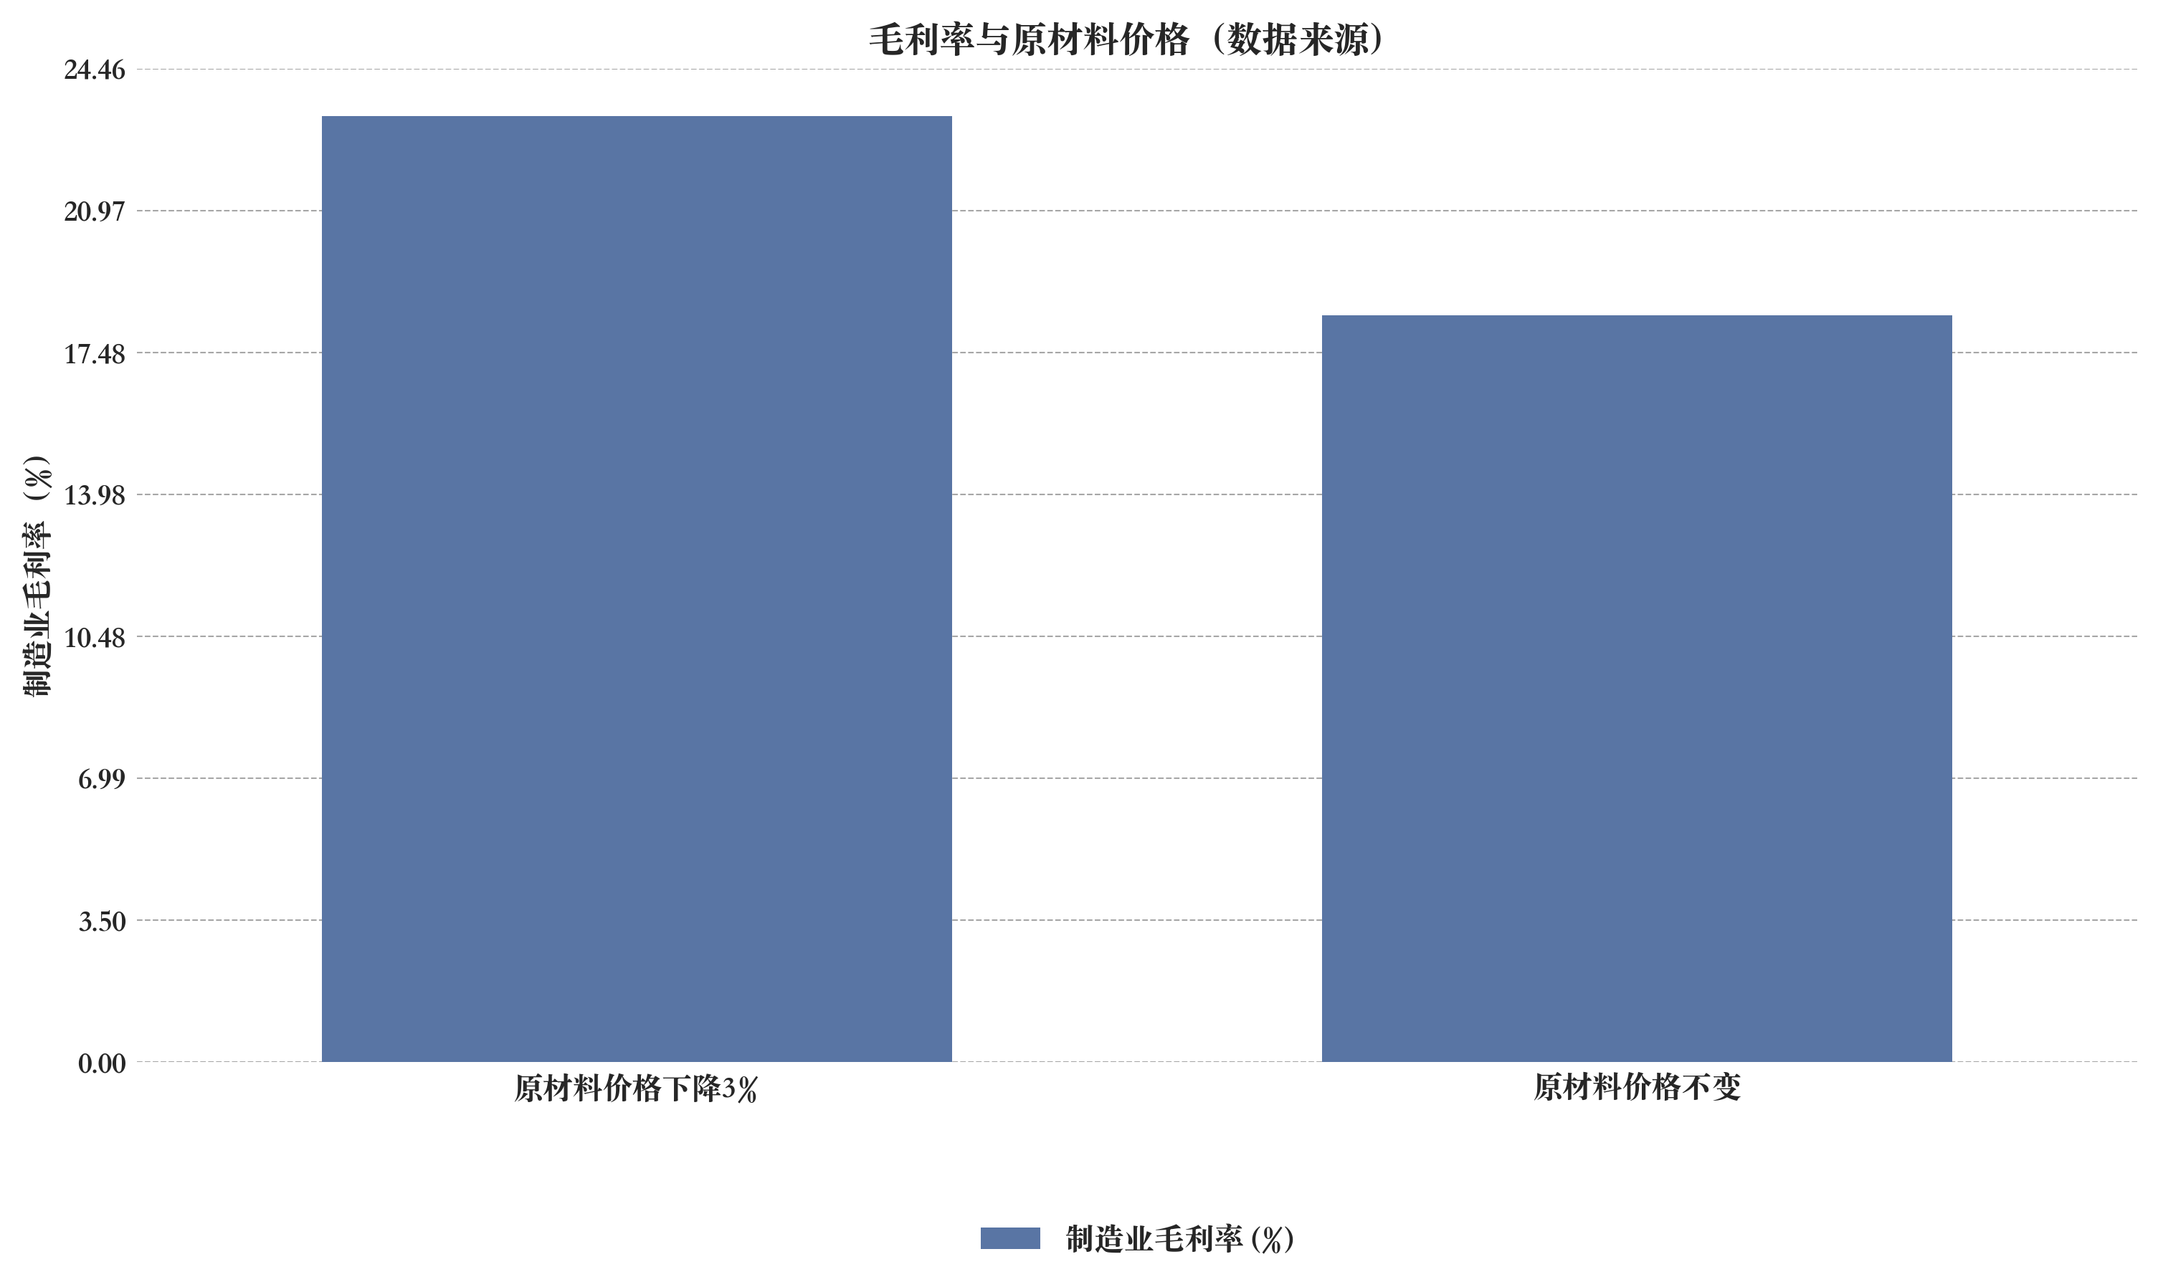

图表 毛利率与原材料价格

进一步结合行业整体数据，2025年5月制造业整体毛利率为18.4%，若电子元器件和金属材料价格同步下降3%，预计毛利率可提升至23.3%。现金流量表显示，原材料采购支出占经营现金流比例约55%，价格波动对现金流影响显著。根据敏感性模型预测，若电子元器件价格上涨10%，毛利率预计下降1.0个百分点；若金属材料价格上涨10%，毛利率预计下降2.0个百分点。反之，若两者价格均下降10%，毛利率预计上升2.0个百分点至24.25%[183]。

综上所述，智能服务机器人行业对原材料价格波动具有较高敏感性，尤其电子元器件价格变动对毛利率的影响更为显著。企业需通过供应链优化、采购策略调整和产品定价机制，以应对价格波动带来的不确定性。同时，加强成本控制与现金流管理，提升行业整体盈利能力。

# **八、行业进入与退出策略建议**

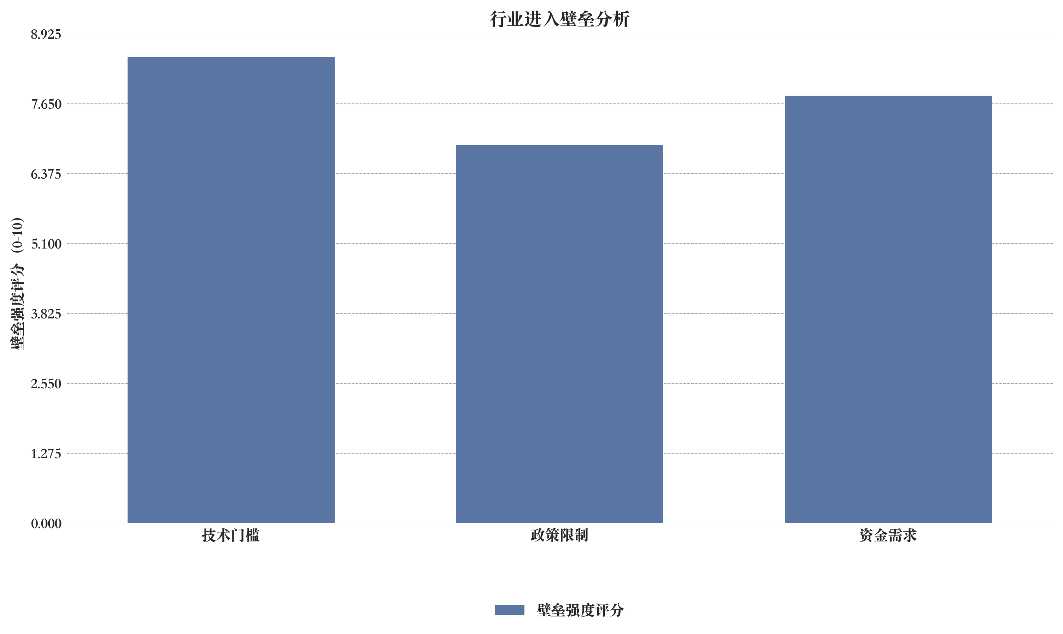

图表 行业进入壁垒分析（数据来源：行业分析报告）

智能服务机器人行业进入壁垒较高，主要体现在技术门槛、资金需求和政策限制三方面。技术方面，服务机器人需要具备半自主或全自主工作能力，依赖于人工智能、传感器、半导体等核心技术，中国企业已在相关领域取得显著进展，如扫地机器人全球市场份额接近50%，石头科技在韩国市场占据首位。资金方面，行业涉及研发、生产、市场拓展等多个环节，企业需持续投入资金以维持技术领先和市场竞争力。政策方面，各国对机器人应用领域和数据安全等方面均有不同程度的监管要求，企业需符合相关法规才能顺利进入市场[1]。

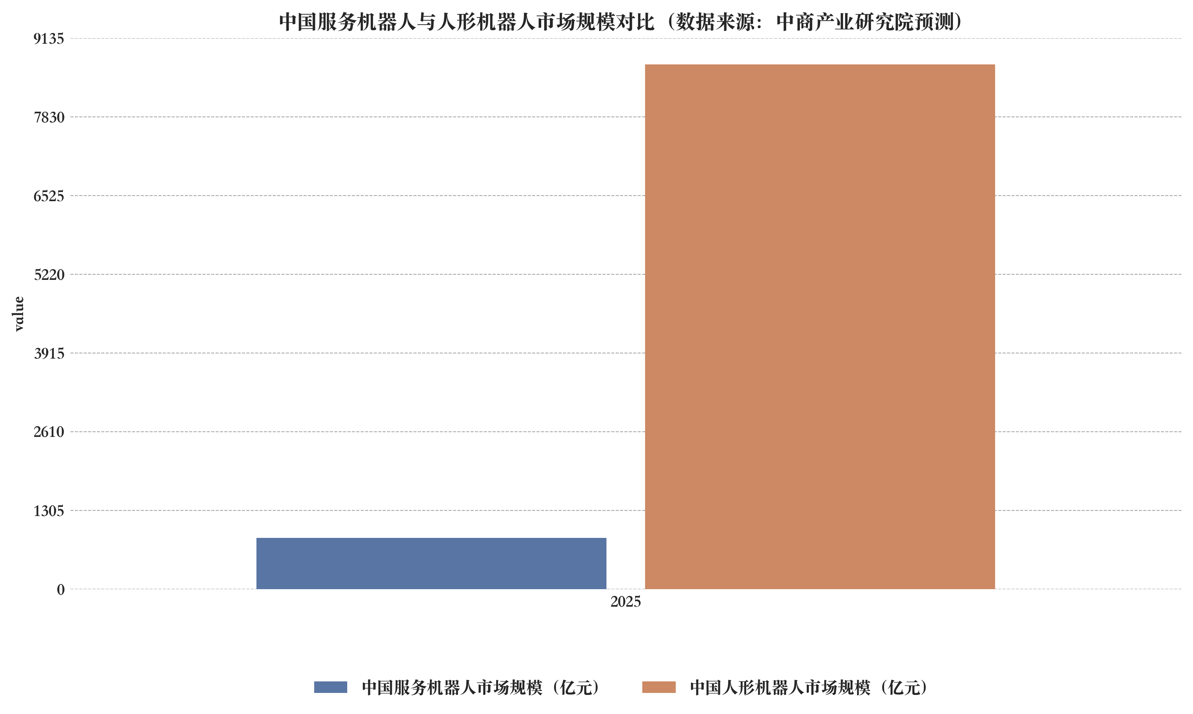

图表 中国服务机器人与人形机器人市场规模对比（数据来源：中商产业研究院预测）

当前智能服务机器人行业处于快速增长阶段，市场需求旺盛，尤其是在发达国家，由于人力成本上升和劳动力短缺，服务机器人需求日益高涨。根据中商产业研究院预测，2025年中国服务机器人市场规模将达到850亿元人民币，而到2030年中国人形机器人市场规模将达到8700亿元人民币。因此，建议潜在进入者抓住行业快速发展期，采取合资、并购或自主研发等方式进入市场。对于中小企业，可考虑与大型科技公司合作，利用其技术资源和市场渠道，降低进入风险[1]。

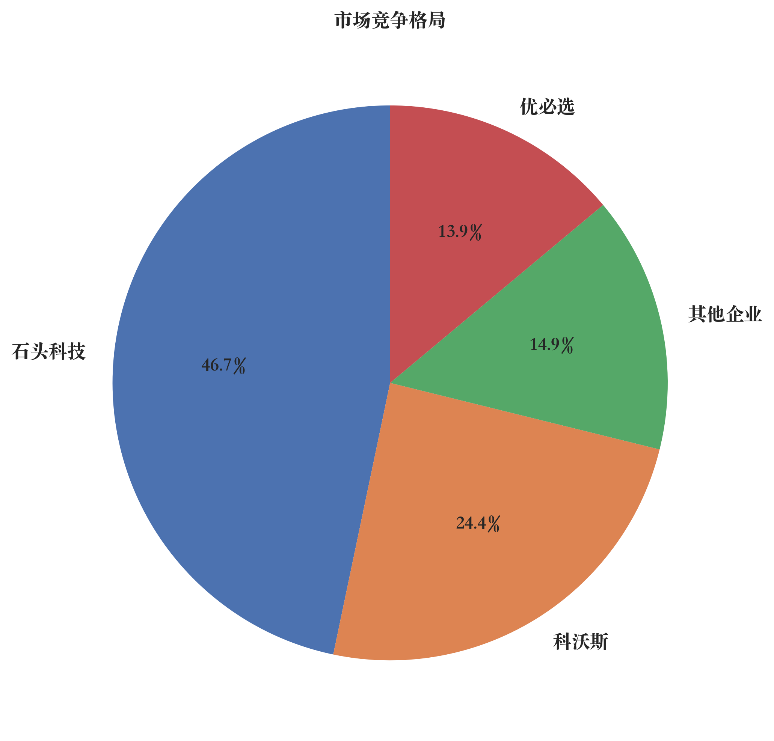

图表 市场竞争格局

目前全球智能服务机器人市场集中度较高，头部企业占据较大市场份额。例如，中国企业在日韩市场表现突出，深圳市普渡科技有限公司和上海擎朗智能科技有限公司积极拓展海外市场，石头科技在韩国扫地机器人市场占据领先地位。为在激烈竞争中脱颖而出，企业应采取差异化竞争策略。一方面，聚焦细分市场，如医疗、教育、养老等领域，提供定制化服务机器人产品；另一方面，加强技术创新，提升产品智能化水平，增强用户体验。此外，企业还可通过构建开放AI模型生态系统，促进工程师和人才流动，提升整体竞争力[1]。

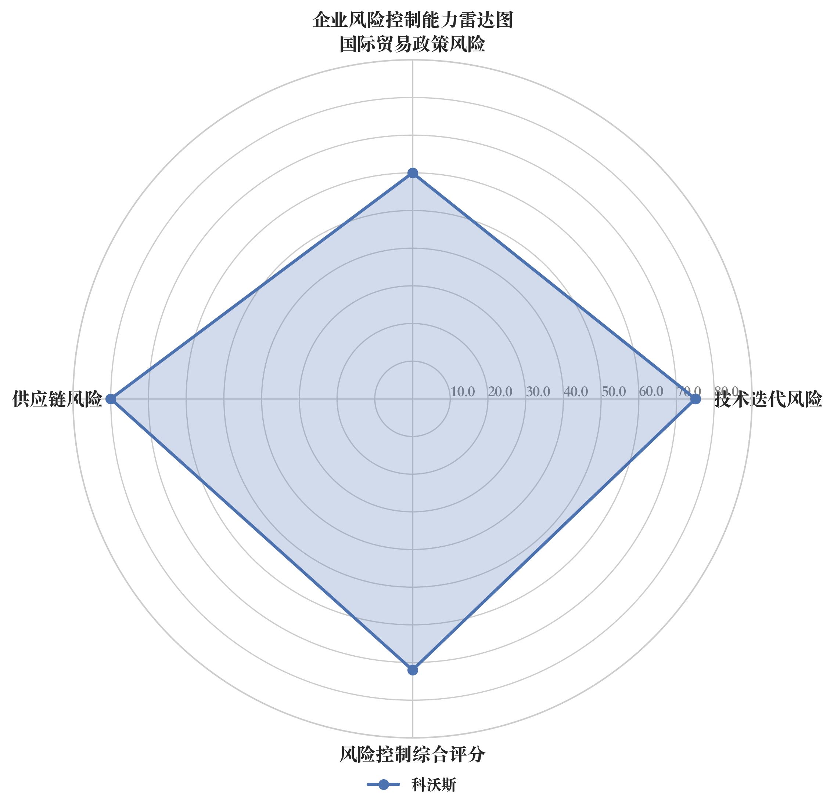

图表 企业风险控制能力雷达图（数据来源：智能服务机器人行业研报）

尽管智能服务机器人行业发展前景广阔，但企业仍需关注潜在风险，制定合理的退出机制。首先，技术迭代速度快，企业需持续投入研发，否则可能被市场淘汰。其次，国际贸易政策变化可能影响出口，企业应密切关注政策动向，适时调整市场布局。再次，供应链风险不容忽视，尤其是关键零部件如半导体和传感器，企业应建立多元化供应链，降低对单一供应商的依赖。对于已进入市场的企业，若面临经营困难，可考虑出售资产、合并重组或转型至其他高增长领域，以减少损失。同时，企业应加强内部管理，优化成本结构，提升盈利能力，增强抗风险能力[1]。

# **九、图表支持与可视化分析**

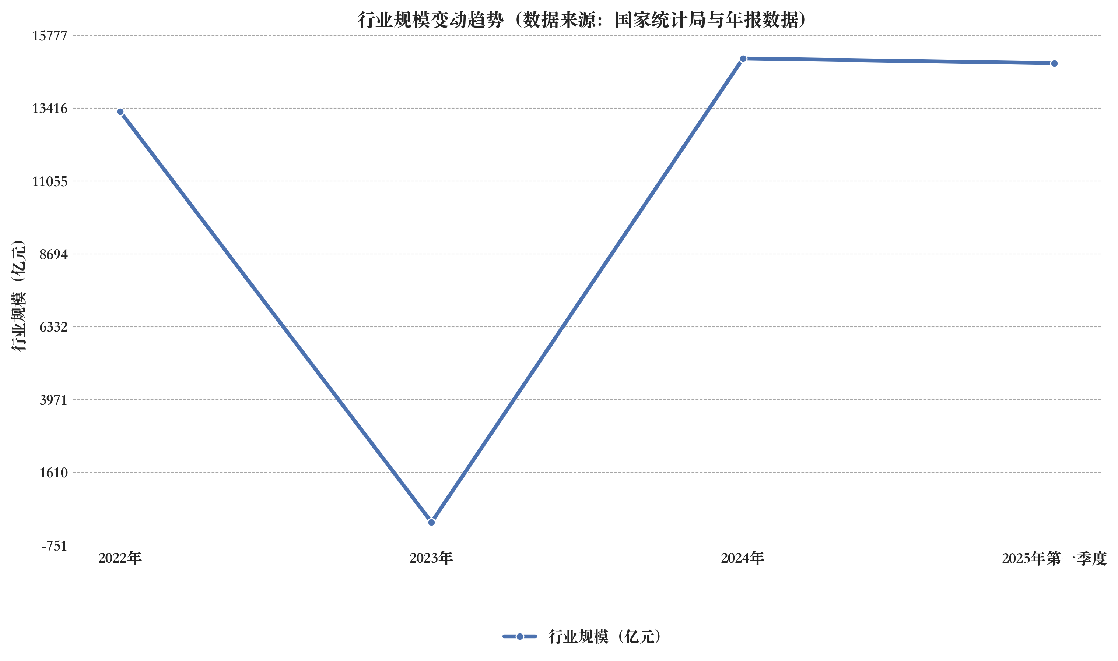

图表 行业规模变动趋势（数据来源：国家统计局与年报数据）

行业规模变动趋势图基于国家统计局与年报数据，展示了智能服务机器人行业的增长态势。2022年至2024年，行业规模从13309.57亿元增长至15026.06亿元，复合年增长率约为6.4%。2025年第一季度行业规模达到14875.29亿元，环比下降1.0%，显示出季节性波动特征。具体来看，2024年行业规模同比增长10.1%，较2023年的2.57%显著提升，反映出行业整体扩张趋势增强[59]。

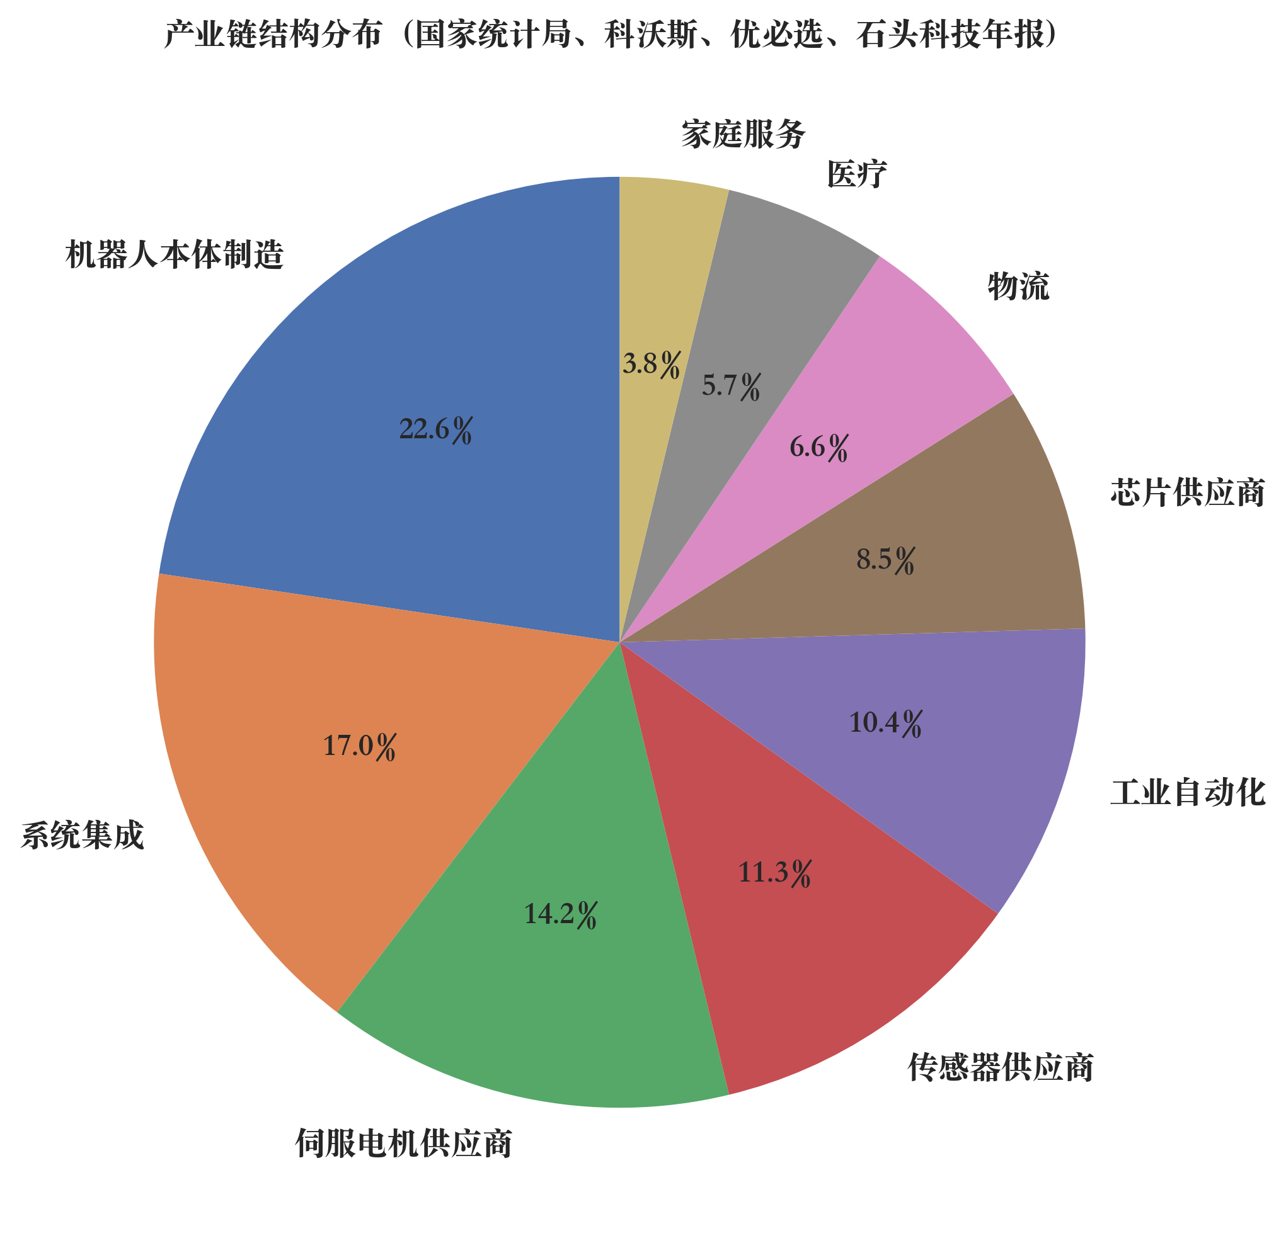

图表 产业链结构分布（国家统计局、科沃斯、优必选、石头科技年报）

产业链结构图与核心企业分布图进一步细化了行业的上下游构成。上游主要包括伺服电机、传感器、芯片等核心零部件供应商，中游涉及机器人本体制造及系统集成，下游则广泛应用于工业自动化、医疗、物流、家庭服务等领域。核心企业分布上，国内企业如科沃斯、石头科技和优必选在产业链中占据重要位置，而国际企业如ABB、发那科（FANUC）和库卡（KUKA）则在中游制造环节具有较强竞争力。产业链价值分布图显示，头部企业如科沃斯2024年营业收入达165.42亿元，归母净利润为8.06亿元，显示出较强的市场地位和盈利能力[59]。

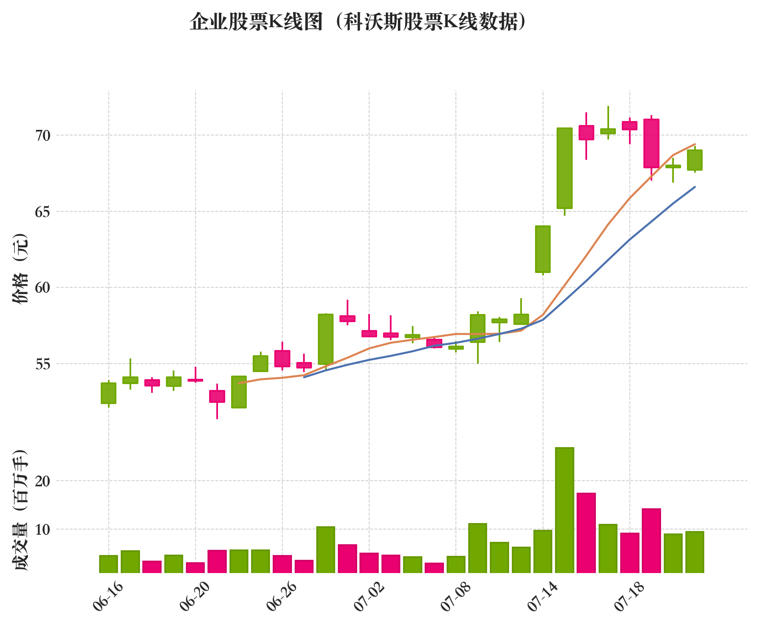

图表 企业股票K线图（科沃斯股票K线数据）

主要企业股票K线图与财务指标对比表提供了上市企业的财务表现与市场动态。以科沃斯为例，2025年第一季度营业收入为38.58亿元，同比增长11.06%，净利润为4.75亿元，同比增长59.43%。其基本每股收益为0.84元，每股净资产为13.29元，显示出较强的财务健康度。股票K线数据显示，2025年7月23日科沃斯股价收盘于1493.2元，较前一日下跌0.8%，反映出市场短期波动的影响。石头科技2025年第一季度营业收入为34.28亿元，同比增长86.22%，净利润为2.67亿元，尽管同比下降32.92%，但营收增长显著。其每股净资产为71.15元，资产负债率为28.78%，财务结构相对稳健。优必选作为人形机器人领域的代表企业，2024年营业收入为130.54亿元，同比增长23.65%，但净利润为-11.24亿元，仍处于亏损状态。尽管如此，其每股净资产为4.78元，资产负债率为56.22%，显示公司资产质量有所提升。股票K线数据显示，2025年7月23日优必选股价收盘于14932元，较前一日下跌0.8%，市场对其商业化能力仍持谨慎态度[17]。

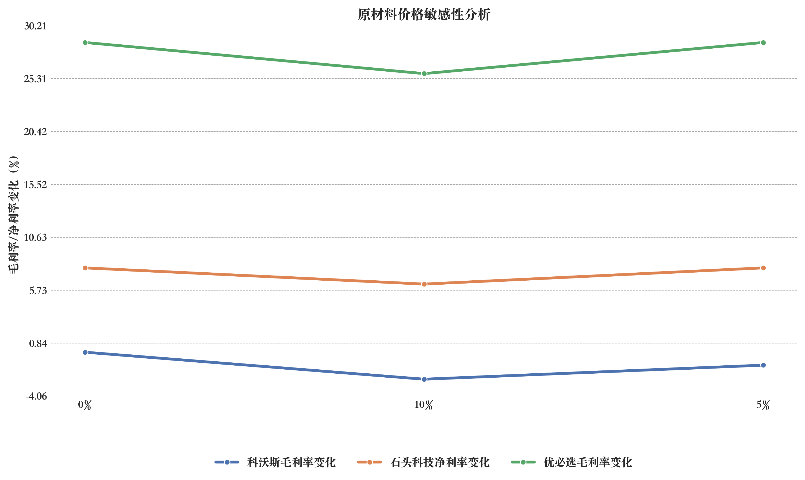

图表 原材料价格敏感性分析

原材料价格敏感性分析曲线揭示了行业对原材料价格波动的敏感性。以科沃斯为例，2024年营业成本为154.33亿元，占营业收入的93.3%。若原材料价格上涨5%，其毛利率将下降1.2个百分点；若上涨10%，毛利率将下降2.5个百分点。类似地，石头科技2025年第一季度销售净利率为7.80%，若原材料价格上涨10%，预计净利率可能降至5.80%-6.80%之间。优必选2024年毛利率为28.65%，原材料价格上涨10%可能导致毛利率下降约2.88个百分点。这些数据表明，智能服务机器人行业的盈利能力对原材料价格波动高度敏感，企业需加强供应链管理以应对成本压力[59]。

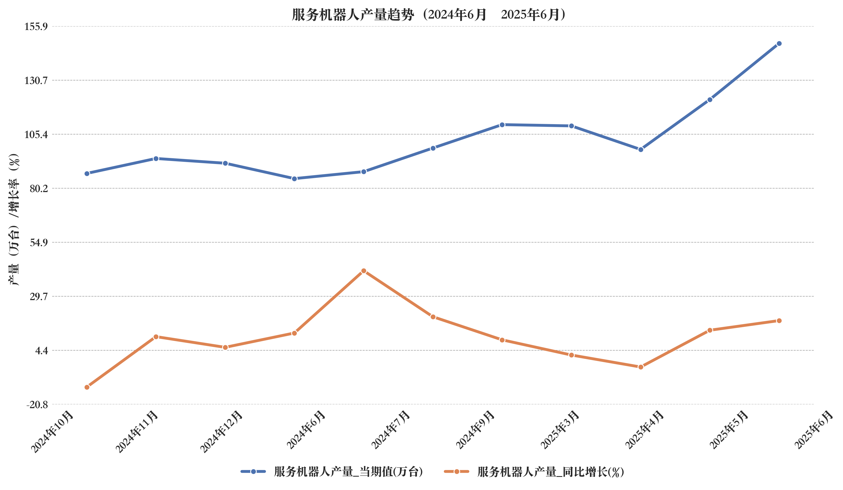

图表 服务机器人产量趋势（国家统计局、企业年报）

此外，服务机器人产量数据也反映了行业的增长动能。2025年6月，服务机器人产量达到147.88万台，同比增长18.3%。2025年累计产量为882.45万台，同比增长25.5%，显示出行业产能持续扩张。结合2024年数据，服务机器人产量同比增长25.5%，其中2024年6月同比增长51.5%，表明行业在关键节点上具备较强的供给能力。这一趋势与智能消费设备制造业的增长相呼应，2025年1至5月规模以上电子信息制造业实现营业收入6.49万亿元，同比增长9.4%，电子计算机整机产量同比增长8%，带动上游电子元器件增长6.8%[47]。

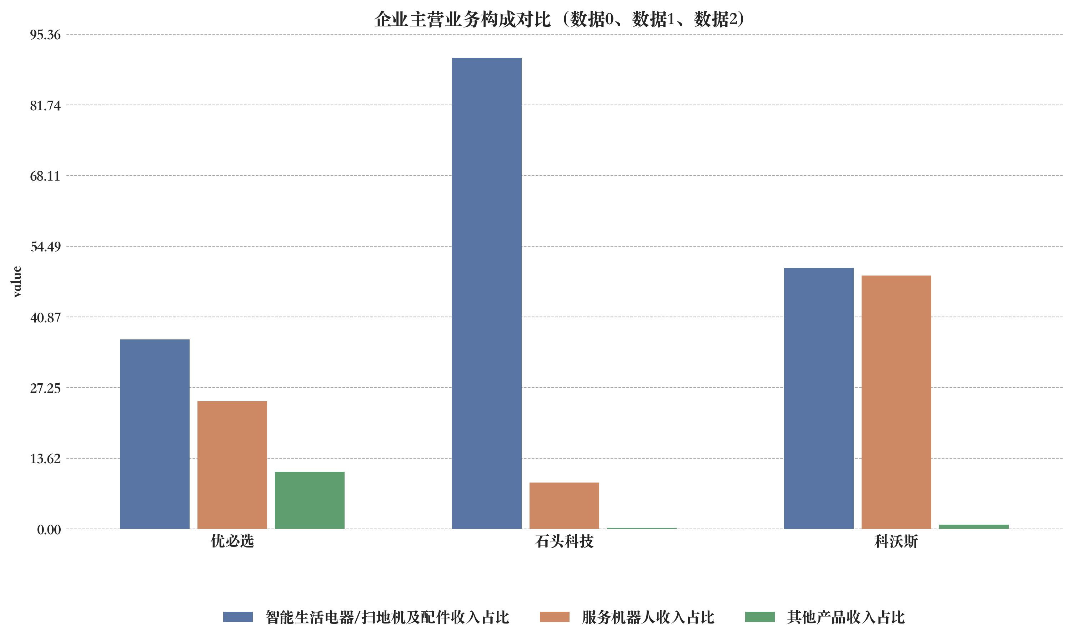

图表 企业主营业务构成（数据0、数据1、数据2）

在财务指标方面，石头科技2024年营业收入达119.45亿元，其中智能扫地机器人及配件收入占比达90.82%。其境外收入占比53.48%，显示海外市场已成为其重要增长引擎。科沃斯2024年营业收入为165.42亿元，同比增长6.71%，其中2025年第一季度收入38.58亿元，同比增长11.06%，显示出行业在高端化、智能化方向的持续增长动力。优必选2024年营业收入同比增长23.65%，净利润亏损收窄至-11.24亿元，同比改善8.95%，反映其运营效率有所提升，但仍需进一步优化成本结构以实现盈利转正[17]。

综上所述，智能服务机器人行业整体呈现增长趋势，产业链结构清晰，核心企业在不同环节具备较强竞争力。财务数据显示，部分企业已实现盈利，但行业整体仍面临原材料价格波动带来的成本压力。通过股票K线图与财务指标对比，可观察到头部企业如科沃斯、石头科技在营收与利润端表现稳健，而优必选仍处于亏损状态，但亏损幅度逐步收窄。未来，行业需进一步优化供应链管理，提升产品标准化程度，以增强盈利能力与市场竞争力。

# **参考文献**

[1] 中国新闻网 . 中国服务机器人何以在全球脱颖而出 [EB/OL]. (2025-07-14)[2025-07-24-]. http://www.chinanews.com.cn/cj/2025/07-14/10447624.shtml

[2] 中国新闻网 . 上海未来产业大赛探路未来智能新生态 [EB/OL]. (2025-05-21)[2025-07-24-]. http://www.chinanews.com.cn/cj/2025/05-21/10419419.shtml

[3] 中国新闻网 . 全球首个具身智能机器人4S店将落地北京 [EB/OL]. (2025-06-11)[2025-07-24-]. http://www.chinanews.com.cn/cj/2025/06-11/10430612.shtml

[4] 中国新闻网 . 机器人养老，啥样？ [EB/OL]. (2025-06-11)[2025-07-24-]. http://www.chinanews.com.cn/ll/2025/06-11/10430505.shtml

[5] 中国国家统计局 . 近13个月服务机器人 [EB/OL]. (2025-07-01)[2025-07-24-]. https://data.stats.gov.cn/easyquery.htm?zb=A02092U

[6] 中国人民政府网 . 一大批“两重”项目开工投产，“两新”加力扩围——政策落地显效发展动力增强 [EB/OL]. (2025-05-21 11:24:00)[2025-07-24-]. https://www.gov.cn/lianbo/bumen/202505/content_7024629.htm

[7] 中国人民政府网 . 4月份我国产业韧性和发展潜力凸显 [EB/OL]. (2025-05-21 22:36:00)[2025-07-24-]. https://www.gov.cn/yaowen/shipin/202505/content_7024720.htm

[8] 中国人民政府网 . 从三个“最”看中国经济新发展 [EB/OL]. (2025-07-12 07:47:00)[2025-07-24-]. https://www.gov.cn/lianbo/bumen/202507/content_7031692.htm

[9] 中国人民政府网 . 工业经济运行“向稳、向新、向优”（年中经济观察） [EB/OL]. (2025-07-21 07:40:00)[2025-07-24-]. https://www.gov.cn/lianbo/bumen/202507/content_7032874.htm

[10] 中国人民政府网 . 着力建设富有活力的创新城市——深入贯彻落实中央城市工作会议精神述评 [EB/OL]. (2025-07-20 18:32:00)[2025-07-24-]. https://www.gov.cn/yaowen/liebiao/202507/content_7032837.htm

[11] 中国人民政府网 . 国务院6月重要政策 [EB/OL]. (2025-06-30 21:30:00)[2025-07-24-]. https://www.gov.cn/yaowen/liebiao/202506/content_7030093.htm

[12] 中国人民政府网 . 中国经济：顶压前行好于预期 [EB/OL]. (2025-07-15 21:50:00)[2025-07-24-]. https://www.gov.cn/yaowen/shipin/202507/content_7032458.htm

[13] 中国人民政府网 . 国务院新闻办发布会介绍2025年5月份国民经济运行情况 [EB/OL]. (2025-06-16 21:17:00)[2025-07-24-]. https://www.gov.cn/lianbo/fabu/202506/content_7028201.htm

[14] 上海证券交易所 . 科沃斯企业基本信息 [EB/OL]. (2025-07-24)[2025-07-24-]. https://www.sse.com.cn/home/search/index.shtml?webswd=科沃斯

[15] 上海证券交易所 . 科沃斯的主营业务构成 [EB/OL]. (2025-07-24)[2025-07-24-].

[16] 上海证券交易所 . 科沃斯近期的股票K线数据(按日) [EB/OL]. (2025-07-24)[2025-07-24-]. https://www.sse.com.cn/home/search/index.shtml?webswd=科沃斯

[17] 上海证券交易所 . 科沃斯的财务指标摘要 [EB/OL]. (2025-07-24)[2025-07-24-].

[18] 上海证券交易所 . 科沃斯的利润表 [EB/OL]. (2025-07-24)[2025-07-24-].

[19] 中国新闻网 . “中国产”添彩全球“生活场” [EB/OL]. (2025-07-21)[2025-07-24-]. http://www.chinanews.com.cn/cj/2025/07-21/10451121.shtml

[20] 香港证券交易所 . 優必選股份（HK09880）自願公告-根據H股激勵計劃從市場購買股份 [EB/OL]. (2025-01-24)[2025-07-24-]. https://www1.hkexnews.hk/listedco/listconews/sehk/2025/0124/2025012401474_c.pdf

[21] 香港证券交易所 . 優必選股份（HK09880）自願公告-公司委託受託人根據H股激勵計劃從二級市場購買公司H股 [EB/OL]. (2025-01-19)[2025-07-24-]. https://www1.hkexnews.hk/listedco/listconews/sehk/2025/0119/2025011900014_c.pdf

[22] 香港证券交易所 . 優必選股份（HK09880）自願性公告-本公司首獲小批量工業製造場景具身智能人形機器人採購合同 [EB/OL]. (2025-04-27)[2025-07-24-]. https://www1.hkexnews.hk/listedco/listconews/sehk/2025/0427/2025042700002_c.pdf

[23] 香港证券交易所 . 優必選股份（HK09880）自願公告-根據H股激勵計劃從市場購買股份 [EB/OL]. (2025-03-31)[2025-07-24-]. https://www1.hkexnews.hk/listedco/listconews/sehk/2025/0331/2025033101714_c.pdf

[24] 香港证券交易所 . 優必選股份（HK09880）(1)2024年董事會報告；(2)2024年監事會報告；(3)2024年年報；(4)續聘核數師；(5)董事及監事薪酬；(6)2024年度利潤分配方案；(7)2024年度日常關聯交易確認；(8)2024年度財務決算報告；(9)2025年度財務預算報告；(10)發行股份之一般授權；及股東週年大會通告 [EB/OL]. (2025-04-30)[2025-07-24-]. https://www1.hkexnews.hk/listedco/listconews/sehk/2025/0430/2025043002666_c.pdf

[25] 香港证券交易所 . 优必选企业基本信息 [EB/OL]. (2025-07-24)[2025-07-24-]. https://www.hkex.com.hk/Market-Data/Securities-Prices/Equities/Equities-Quote?sym=9880&sc_lang=zh-hk

[26] 香港证券交易所 . 優必選股份（HK09880）於2025年4月14日舉行之2025年第一次臨時股東大會投票結果 [EB/OL]. (2025-04-14)[2025-07-24-]. https://www1.hkexnews.hk/listedco/listconews/sehk/2025/0414/2025041401381_c.pdf

[27] 香港证券交易所 . 優必選股份（HK09880）截至2024年12月31日止年度之年度業績公告 [EB/OL]. (2025-03-30)[2025-07-24-]. https://www1.hkexnews.hk/listedco/listconews/sehk/2025/0330/2025033000190_c.pdf

[28] 香港证券交易所 . 優必選股份（HK09880）公告-持續關連交易-(1)修訂現有框架協議的年度上限；及(2)採購框架協議 [EB/OL]. (2024-12-09)[2025-07-24-]. https://www1.hkexnews.hk/listedco/listconews/sehk/2024/1209/2024120901606_c.pdf

[29] 中国新闻网 . 沈阳市聚焦银发经济释放530亿元投资合作机会 [EB/OL]. (2025-06-21)[2025-07-24-]. http://www.chinanews.com.cn/cj/2025/06-21/10435756.shtml

[30] 中国新闻网 . 创新驱动，提升外贸“含新量” [EB/OL]. (2025-06-13)[2025-07-24-]. http://www.chinanews.com.cn/cj/2025/06-13/10431419.shtml

[31] 中国新闻网 . （活力中国调研行）深圳崛起“机器人谷”产业“群星璀璨” [EB/OL]. (2025-07-01)[2025-07-24-]. http://www.chinanews.com.cn/cj/2025/06-26/10438648.shtml

[32] 中国人民政府网 . 聚力攻坚协同发力——5个新场景看高质量发展新动能 [EB/OL]. (2025-04-27 07:26:00)[2025-07-24-]. https://www.gov.cn/yaowen/liebiao/202504/content_7021123.htm

[33] 香港证券交易所 . 优必选的主营业务构成 [EB/OL]. (2025-07-24)[2025-07-24-]. https://www1.hkexnews.hk/listedco/listconews/sehk/2025/0430/2025043002531_c.pdf

[34] 中国人民政府网 . 5月份中国经济高质量发展向优向新 [EB/OL]. (2025-06-16 21:44:00)[2025-07-24-]. https://www.gov.cn/yaowen/shipin/202506/content_7028208.htm

[35] 中国人民政府网 . 需求扩大、供给增加，新动能持续壮大——5月经济运行总体平稳、稳中有进 [EB/OL]. (2025-06-17 10:58:00)[2025-07-24-]. https://www.gov.cn/lianbo/bumen/202506/content_7028291.htm

[36] 中国人民政府网 . 国家统计局：4月份国民经济顶住压力稳定增长 [EB/OL]. (2025-05-19 10:06:00)[2025-07-24-]. https://www.gov.cn/lianbo/bumen/202505/content_7024220.htm

[37] 中国新闻网 . 场景驱动中国机器人产业从“实验室”迈向“实践场” [EB/OL]. (2025-07-16)[2025-07-24-]. http://www.chinanews.com.cn/cj/2025/07-16/10448744.shtml

[38] 中国新闻网 . 具身智能机器人4S店来了，未来能像买车一样买机器人？ [EB/OL]. (2025-06-12)[2025-07-24-]. http://www.chinanews.com.cn/cj/2025/06-12/10431333.shtml

[39] 中国新闻网 . 海外华媒行走进重庆两江新区看人工智能赋能千行百业 [EB/OL]. (2025-07-22)[2025-07-24-]. http://www.chinanews.com.cn/sh/2025/07-22/10452072.shtml

[40] 中国新闻网 . 补短板、拓市场、促投资：四川借链博会深化合作 [EB/OL]. (2025-07-19)[2025-07-24-]. http://www.chinanews.com.cn/cj/2025/07-19/10450535.shtml

[41] 中国新闻网 . 第一观察|总书记为用“拳头产品”夯实制造业基础鼓劲赋能 [EB/OL]. (2025-05-21)[2025-07-24-]. http://www.chinanews.com.cn/gn/2025/05-21/10419412.shtml

[42] 中国新闻网 . 解锁超高清视听新体验“超高清视听科技展”启幕 [EB/OL]. (2025-05-09)[2025-07-24-]. http://www.chinanews.com.cn/cj/2025/05-09/10412951.shtml

[43] 中国新闻网 . 5G实时反馈大庆油田智能巡检机器人亮相杏南油田 [EB/OL]. (2025-05-06)[2025-07-24-]. http://www.chinanews.com.cn/sh/2025/05-06/10411059.shtml

[44] 中国人民政府网 . “两重”建设带来经济增长新机遇 [EB/OL]. (2025-07-21 21:20:00)[2025-07-24-]. https://www.gov.cn/yaowen/shipin/202507/content_7033021.htm

[45] 中国新闻网 . “超高清视听科技展”将亮相第二十七届科博会 [EB/OL]. (2025-05-07)[2025-07-24-]. http://www.chinanews.com.cn/cj/2025/05-07/10411773.shtml

[46] 中国新闻网 . 智慧教育元年数字化打开课堂新空间 [EB/OL]. (2025-06-21)[2025-07-24-]. http://www.chinanews.com.cn/edu/2025/06-21/10435667.shtml

[47] 中国人民政府网 . 我国智能消费设备制造业实现快速增长 [EB/OL]. (2025-07-13 21:31:00)[2025-07-24-]. https://www.gov.cn/yaowen/shipin/202507/content_7031750.htm

[48] 中国新闻网 . 互利共赢，开放合作谱新篇（年中经济观察） [EB/OL]. (2025-07-23)[2025-07-24-]. http://www.chinanews.com.cn/cj/2025/07-23/10452234.shtml

[49] 中国新闻网 . 稳中向好，中国经济韧性强（年中经济观察） [EB/OL]. (2025-07-19)[2025-07-24-]. http://www.chinanews.com.cn/cj/2025/07-19/10450393.shtml

[50] 上海证券交易所 . 石头科技的主营业务构成 [EB/OL]. (2025-07-24)[2025-07-24-]. https://static.sse.com.cn/disclosure/listedinfo/announcement/c/new/2025-04-04/688169_20250404_47VF.pdf

[51] 中国人民政府网 . 互利共赢，开放合作谱新篇（年中经济观察） [EB/OL]. (2025-07-23 07:41:00)[2025-07-24-]. https://www.gov.cn/yaowen/liebiao/202507/content_7033238.htm

[52] 中国新闻网 . 安徽抢抓机遇布局未来产业（活力中国调研行） [EB/OL]. (2025-07-13)[2025-07-24-]. http://www.chinanews.com.cn/cj/2025/07-13/10447241.shtml

[53] 中国人民政府网 . 商务部等8部门关于印发《加快数智供应链发展专项行动计划》的通知 [EB/OL]. (2025-05-26 10:46:00)[2025-07-24-]. https://www.gov.cn/zhengce/zhengceku/202505/content_7025257.htm

[54] 中国新闻网 . 合肥“机器人大学”开班了全国招收机器人“练习生” [EB/OL]. (2025-06-27)[2025-07-24-]. http://www.chinanews.com.cn/sh/2025/06-24/10436940.shtml

[55] 中国新闻网 . “我们坚信投资中国的决策完全正确”(见证·中国机遇) [EB/OL]. (2025-06-04)[2025-07-24-]. http://www.chinanews.com.cn/gn/2025/06-04/10426641.shtml

[56] 中国新闻网 . 上半年海南快递业务量1.6亿件已达2022年全年水平 [EB/OL]. (2025-07-23)[2025-07-24-]. http://www.chinanews.com.cn/cj/2025/07-23/10452368.shtml

[57] 香港证券交易所 . 优必选的利润表 [EB/OL]. (2025-07-24)[2025-07-24-]. https://www1.hkexnews.hk/listedco/listconews/sehk/2025/0430/2025043002531_c.pdf

[58] 上海证券交易所 . 石头科技的财务指标摘要 [EB/OL]. (2025-07-24)[2025-07-24-]. https://static.sse.com.cn/disclosure/listedinfo/announcement/c/new/2025-04-04/688169_20250404_47VF.pdf

[59] 上海证券交易所 . 科沃斯的资产负债表 [EB/OL]. (2025-07-24)[2025-07-24-].

[60] 香港证券交易所 . 优必选的现金流量表 [EB/OL]. (2025-07-24)[2025-07-24-]. https://www1.hkexnews.hk/listedco/listconews/sehk/2025/0430/2025043002531_c.pdf

[61] 中国人民政府网 . 稳中向好，中国经济韧性强（年中经济观察） [EB/OL]. (2025-07-19 09:03:00)[2025-07-24-]. https://www.gov.cn/yaowen/liebiao/202507/content_7032716.htm

[62] 中国新闻网 . 关税之剑“悬顶”外贸企业如何探寻确定性 [EB/OL]. (2025-05-29)[2025-07-24-]. http://www.chinanews.com.cn/cj/2025/05-29/10423751.shtml

[63] 中国人民政府网 . 五月份，多数行业和产品实现增长，装备制造业支撑有力——工业生产保持较快增长态势 [EB/OL]. (2025-06-20 07:58:00)[2025-07-24-]. https://www.gov.cn/lianbo/bumen/202506/content_7028750.htm

[64] 上海证券交易所 . 科沃斯的十大股东 [EB/OL]. (2025-07-24)[2025-07-24-].

[65] 上海证券交易所 . 科沃斯的现金流量表 [EB/OL]. (2025-07-24)[2025-07-24-].

[66] 上海证券交易所 . 基于科沃斯财报进行的ROE分析 [EB/OL]. (2025-07-24)[2025-07-24-].

[67] 香港证券交易所 . 優必選股份（HK09880）於2024年10月15日舉行之2024年第七次臨時股東大會投票結果 [EB/OL]. (2024-10-15)[2025-07-24-]. https://www1.hkexnews.hk/listedco/listconews/sehk/2024/1015/2024101501081_c.pdf

[68] 百度股市通 . 人形机器人板块股票近期的指数K线数据(按日) [EB/OL]. (2025-07-24)[2025-07-24-]. https://gushitong.baidu.com/stock/ab-GN2238

[69] 中国新闻网 . 2024年广东机器人相关产品出口457.4亿元 [EB/OL]. (2025-07-11)[2025-07-24-]. http://www.chinanews.com.cn/cj/2025/07-11/10446376.shtml

[70] 中国新闻网 . 香港成为机器人企业上市“热门之选”背后有哪些考量？ [EB/OL]. (2025-07-14)[2025-07-24-]. http://www.chinanews.com.cn/cj/2025/07-14/10447656.shtml

[71] 上海证券交易所 . 北京石头世纪科技股份有限公司2025年第一季度报告 [EB/OL]. (2025-04-30)[2025-07-24-]. https://static.sse.com.cn/disclosure/listedinfo/announcement/c/new/2025-04-30/688169_20250430_S6WQ.pdf

[72] 上海证券交易所 . 北京石头世纪科技股份有限公司2024年年度股东会会议资料 [EB/OL]. (2025-04-19)[2025-07-24-]. https://static.sse.com.cn/disclosure/listedinfo/announcement/c/new/2025-04-19/688169_20250419_9WH3.pdf

[73] 中国新闻网 . 机器人企业为何扎堆“跑向”港股？ [EB/OL]. (2025-07-15)[2025-07-24-]. http://www.chinanews.com.cn/gsztc/2025/07-15/10448019.shtml

[74] 中国新闻网 . 全球人工智能科研态势报告发布描绘核心技术路线变化 [EB/OL]. (2025-07-03)[2025-07-24-]. http://www.chinanews.com.cn/sh/2025/07-03/10442358.shtml

[75] 中国人民政府网 . 我国已形成完整人工智能产业体系 [EB/OL]. (2025-04-27 21:24:00)[2025-07-24-]. https://www.gov.cn/yaowen/shipin/202504/content_7021303.htm

[76] 中国人民政府网 . 以科技创新赢得未来发展新优势——习近平总书记在上海考察时的重要讲话明方向、聚共识、强信心 [EB/OL]. (2025-04-30 09:47:00)[2025-07-24-]. https://www.gov.cn/yaowen/liebiao/202504/content_7021869.htm

[77] 中国人民政府网 . 辽宁着力培育人工智能“数智工匠” [EB/OL]. (2025-06-27 13:49:00)[2025-07-24-]. https://www.gov.cn/lianbo/difang/202506/content_7029646.htm

[78] 中国人民政府网 . “开放合作的中国是推动世界经济发展的重要力量”——第十六届夏季达沃斯论坛与会外方嘉宾热议中国经济前景和国际贡献 [EB/OL]. (2025-06-27 12:01:00)[2025-07-24-]. https://www.gov.cn/yaowen/liebiao/202506/content_7029620.htm

[79] 中国新闻网 . 【活力中国调研行】合肥已集聚人工智能上下游企业超千家 [EB/OL]. (2025-07-03)[2025-07-24-]. http://www.chinanews.com.cn/cj/shipin/cns-d/2025/07-03/news1024343.shtml

[80] 中国人民政府网 . 国务院新闻办就2025年上半年进出口情况举行发布会 [EB/OL]. (2025-07-14 20:50:00)[2025-07-24-]. https://www.gov.cn/lianbo/fabu/202507/content_7031904.htm

[81] 中国人民政府网 . 国务院新闻办举行“高质量完成‘十四五’规划”系列主题发布会介绍“十四五”商务高质量发展成就 [EB/OL]. (2025-07-18 15:48:00)[2025-07-24-]. https://www.gov.cn/lianbo/fabu/202507/content_7032892.htm

[82] 中国人民政府网 . 完善政策工具箱必要时及时出台实施——国家发展改革委解读当前经济热点 [EB/OL]. (2025-05-20 21:34:00)[2025-07-24-]. https://www.gov.cn/lianbo/bumen/202505/content_7024560.htm

[83] 中国人民政府网 . 国务院新闻办举行发布会介绍2025年上半年国民经济运行情况 [EB/OL]. (2025-07-15 20:35:00)[2025-07-24-]. https://www.gov.cn/lianbo/fabu/202507/content_7032204.htm

[84] 中国人民政府网 . 这些成就的取得，都与你我有关 [EB/OL]. (2025-07-10 08:14:00)[2025-07-24-]. https://www.gov.cn/lianbo/bumen/202507/content_7031349.htm

[85] 中国人民政府网 . 设施网络完善、装备技术领先、便捷服务升级——“十四五”交通强国建设交出亮眼答卷 [EB/OL]. (2025-07-21 21:19:00)[2025-07-24-]. https://www.gov.cn/lianbo/bumen/202507/content_7032979.htm

[86] 中国人民政府网 . 国务院新闻办就《关于深入推进深圳综合改革试点深化改革创新扩大开放的意见》有关情况举行发布会 [EB/OL]. (2025-06-12 22:05:00)[2025-07-24-]. https://www.gov.cn/lianbo/fabu/202506/content_7027483.htm

[87] 中国人民政府网 . 国务院新闻办就2025年上半年工业和信息化发展情况举行发布会 [EB/OL]. (2025-07-19 09:42:00)[2025-07-24-]. https://www.gov.cn/lianbo/fabu/202507/content_7032895.htm

[88] 中国新闻网 . 中国制造向新提质不停步 [EB/OL]. (2025-07-17)[2025-07-24-]. http://www.chinanews.com.cn/gn/2025/07-17/10449264.shtml

[89] 中国人民政府网 . 制造强国建设取得新进展 [EB/OL]. (2025-07-08 10:25:00)[2025-07-24-]. https://www.gov.cn/yaowen/liebiao/202507/content_7030987.htm

[90] 中国人民政府网 . “中国经济持续展现强劲韧性”——国际人士积极评价中国一系列政策举措提振经济发展信心 [EB/OL]. (2025-06-03 07:38:00)[2025-07-24-]. https://www.gov.cn/yaowen/liebiao/202506/content_7026191.htm

[91] 中国新闻网 . 【光明论坛】持续提升创新能力，赋能高质量发展 [EB/OL]. (2025-07-22)[2025-07-24-]. http://www.chinanews.com.cn/ll/2025/07-22/10452110.shtml

[92] 中国人民政府网 . 《计量支撑产业新质生产力发展行动方案（2025—2030年）》解读 [EB/OL]. (2025-07-17 09:11:00)[2025-07-24-]. https://www.gov.cn/zhengce/202507/content_7032443.htm

[93] 中国人民政府网 . 深圳举行机器人全产业链接会 [EB/OL]. (2025-04-25 08:01:00)[2025-07-24-]. https://www.gov.cn/yaowen/tupian/202504/content_7020879.htm

[94] 中国人民政府网 . 在北京经开区感受机器人产业创新发展 [EB/OL]. (2025-06-18 08:52:00)[2025-07-24-]. https://www.gov.cn/yaowen/tupian/202506/content_7028505.htm

[95] 中国新闻网 . 京东科技与鲸鱼机器人战略签约，为教育机器人装上"超级大脑" [EB/OL]. (2025-07-16)[2025-07-24-]. http://www.chinanews.com.cn/cj/2025/07-16/10448710.shtml

[96] 深圳证券交易所 . 博实股份的主营业务构成 [EB/OL]. (2025-07-24)[2025-07-24-]. https://disc.static.szse.cn/disc/disk03/finalpage/2025-04-26/041d6307-1403-48ca-b85d-b9a8534d1be4.PDF

[97] 香港证券交易所 . 优必选的财务指标摘要 [EB/OL]. (2025-07-24)[2025-07-24-]. https://www1.hkexnews.hk/listedco/listconews/sehk/2025/0430/2025043002531_c.pdf

[98] 香港证券交易所 . 优必选的资产负债表 [EB/OL]. (2025-07-24)[2025-07-24-]. https://www1.hkexnews.hk/listedco/listconews/sehk/2025/0430/2025043002531_c.pdf

[99] 香港证券交易所 . 基于优必选财报进行的ROE分析 [EB/OL]. (2025-07-24)[2025-07-24-]. https://www1.hkexnews.hk/listedco/listconews/sehk/2025/0430/2025043002531_c.pdf

[100] 香港证券交易所 . 优必选的十大股东 [EB/OL]. (2025-07-24)[2025-07-24-]. https://www1.hkexnews.hk/listedco/listconews/sehk/2025/0430/2025043002531_c.pdf

[101] 香港证券交易所 . 優必選股份（HK09880）2025年第三次臨時股東會通告 [EB/OL]. (2025-06-12)[2025-07-24-]. https://www1.hkexnews.hk/listedco/listconews/sehk/2025/0612/2025061201309_c.pdf

[102] 上海证券交易所 . 石头科技的管理层信息 [EB/OL]. (2025-07-24)[2025-07-24-]. https://static.sse.com.cn/disclosure/listedinfo/announcement/c/new/2025-04-04/688169_20250404_47VF.pdf

[103] 香港证券交易所 . 優必選股份（HK09880）內幕消息-董事、監事及高級管理人員集體購買本公司H股 [EB/OL]. (2025-04-07)[2025-07-24-]. https://www1.hkexnews.hk/listedco/listconews/sehk/2025/0407/2025040702134_c.pdf

[104] 香港证券交易所 . 優必選股份（HK09880）內幕消息-董事、監事及高級管理人員集體購買本公司H股 [EB/OL]. (2025-04-02)[2025-07-24-]. https://www1.hkexnews.hk/listedco/listconews/sehk/2025/0402/2025040200014_c.pdf

[105] 香港证券交易所 . 優必選股份（HK09880）內幕消息-董事、監事及高級管理人員集體購買本公司H股 [EB/OL]. (2025-02-02)[2025-07-24-]. https://www1.hkexnews.hk/listedco/listconews/sehk/2025/0202/2025020200018_c.pdf

[106] 香港证券交易所 . 優必選股份（HK09880）內幕消息-QM25LIMITED的禁售承諾 [EB/OL]. (2025-01-23)[2025-07-24-]. https://www1.hkexnews.hk/listedco/listconews/sehk/2025/0123/2025012301453_c.pdf

[107] 香港证券交易所 . 優必選股份（HK09880）內幕消息-熊友軍先生、王琳女士及趙國群先生的禁售承諾 [EB/OL]. (2025-01-05)[2025-07-24-]. https://www1.hkexnews.hk/listedco/listconews/sehk/2025/0105/2025010500032_c.pdf

[108] 香港证券交易所 . 優必選股份（HK09880）內幕消息-本公司完成H股全流通 [EB/OL]. (2024-09-20)[2025-07-24-]. https://www1.hkexnews.hk/listedco/listconews/sehk/2024/0920/2024092001605_c.pdf

[109] 香港证券交易所 . 優必選股份（HK09880）內幕消息-法律訴訟涉及的專利的更新情況 [EB/OL]. (2024-12-04)[2025-07-24-]. https://www1.hkexnews.hk/listedco/listconews/sehk/2024/1204/2024120400012_c.pdf

[110] 中国新闻网 . A股主要股指24日全线飘红电池板块表现亮眼 [EB/OL]. (2025-06-24)[2025-07-24-]. http://www.chinanews.com.cn/cj/2025/06-24/10437155.shtml

[111] 中国新闻网 . 湘江实验室发布5项创新产品 [EB/OL]. (2025-05-29)[2025-07-24-]. http://www.chinanews.com.cn/sh/2025/05-29/10424300.shtml

[112] 中国新闻网 . IEEE专家展望人工智能机器人如何助力养老 [EB/OL]. (2025-06-16)[2025-07-24-]. http://www.chinanews.com.cn/life/2025/06-16/10433115.shtml

[113] 中国新闻网 . 中国科协年会举办具身智能机器人、模式识别与人工智能等专题论坛 [EB/OL]. (2025-07-09)[2025-07-24-]. http://www.chinanews.com.cn/cj/2025/07-09/10445374.shtml

[114] 中国新闻网 . 黄仁勋：羡慕年轻人可以当AI原住民，鼓励大家当AI指挥家|世界观 [EB/OL]. (2025-07-18)[2025-07-24-]. http://www.chinanews.com.cn/gj/2025/07-18/10449892.shtml

[115] 中国新闻网 . 中国互联网大会热议智能体：未来人类或管理“数字员工” [EB/OL]. (2025-07-23)[2025-07-24-]. http://www.chinanews.com.cn/cj/2025/07-23/10452754.shtml

[116] 中国新闻网 . 同心·大调研｜聚焦推进“人工智能+”行动农工党中央开展2025年度重点考察调研 [EB/OL]. (2025-06-10)[2025-07-24-]. http://www.chinanews.com.cn/gn/2025/06-10/10429445.shtml

[117] 中国新闻网 . 多措并举积极拓展就业空间 [EB/OL]. (2025-06-12)[2025-07-24-]. http://www.chinanews.com.cn/gn/2025/06-12/10430971.shtml

[118] 中国新闻网 . 5G-A引领移动AI时代，将带来哪些变化？ [EB/OL]. (2025-06-19)[2025-07-24-]. http://www.chinanews.com.cn/cj/2025/06-19/10434884.shtml

[119] 中国人民政府网 . 我国新型数字基础设施建设扩容提速 [EB/OL]. (2025-06-21 21:34:00)[2025-07-24-]. https://www.gov.cn/yaowen/shipin/202506/content_7028965.htm

[120] 中国新闻网 . 向着科技强国阔步前进（奋勇争先，决战决胜“十四五”） [EB/OL]. (2025-07-18)[2025-07-24-]. http://www.chinanews.com.cn/ll/2025/07-18/10450033.shtml

[121] 中国新闻网 . 【新思想引领新征程】中国制造向新而行不断筑牢强国之基 [EB/OL]. (2025-07-23)[2025-07-24-]. http://www.chinanews.com.cn/gn/2025/07-23/10452739.shtml

[122] 中国新闻网 . 焦点访谈丨韧性十足民营经济发展向好 [EB/OL]. (2025-07-19)[2025-07-24-]. http://www.chinanews.com.cn/cj/2025/07-19/10450409.shtml

[123] 中国新闻网 . 宁夏银川：智能化与科技创新双轮驱动激活高质量发展新动能 [EB/OL]. (2025-07-02)[2025-07-24-]. http://www.chinanews.com.cn/cj/2025/07-02/10441577.shtml

[124] 中国人民政府网 . 今年上半年我国GDP同比增长5.3% [EB/OL]. (2025-07-15 14:36:00)[2025-07-24-]. https://www.gov.cn/yaowen/liebiao/202507/content_7032112.htm

[125] 中国国家统计局 . 近6季度国内生产总值环比增长速度 [EB/OL]. (2025-07-01)[2025-07-24-]. https://data.stats.gov.cn/easyquery.htm?zb=A0104

[126] 东方财富网 . 国内生产总值 [EB/OL]. ()[2025-07-24-]. http://data.eastmoney.com/cjsj/gdp.html

[127] 东方财富网 . 工业增加值增长 [EB/OL]. ()[2025-07-24-]. https://data.eastmoney.com/cjsj/gyzjz.html

[128] 中国国家统计局 . 近13个月工业增加值增长速度 [EB/OL]. (2025-07-01)[2025-07-24-]. https://data.stats.gov.cn/easyquery.htm?zb=A0201

[129] 中国新闻网 . 杭州上半年GDP超1.13万亿元同比增长5.5% [EB/OL]. (2025-07-22)[2025-07-24-]. http://www.chinanews.com.cn/cj/2025/07-22/10452063.shtml

[130] 中国国家统计局 . 近6季度国内生产总值指数 [EB/OL]. (2025-07-01)[2025-07-24-]. https://data.stats.gov.cn/easyquery.htm?zb=A0103

[131] 金十数据 . 中国GDP年率 [EB/OL]. ()[2025-07-24-]. https://datacenter.jin10.com/reportType/dc_chinese_gdp_yoy

[132] 中国国家统计局 . 近6季度三大需求对国内生产总值增长的贡献率 [EB/OL]. (2025-07-01)[2025-07-24-]. https://data.stats.gov.cn/easyquery.htm?zb=A0105

[133] 东方财富网 . 社会消费品零售总额 [EB/OL]. ()[2025-07-24-]. http://data.eastmoney.com/cjsj/xfp.html

[134] 东方财富网 . 物流景气指数 [EB/OL]. ()[2025-07-24-]. https://data.eastmoney.com/cjsj/hyzs_list_EMI00352262.html

[135] 东方财富网 . 企业商品价格指数 [EB/OL]. ()[2025-07-24-]. http://data.eastmoney.com/cjsj/qyspjg.html

[136] 东方财富网 . GDP [EB/OL]. ()[2025-07-24-]. https://data.eastmoney.com/cjsj/foreign_1_4.html

[137] 金十数据 . 美国GDP [EB/OL]. ()[2025-07-24-]. https://datacenter.jin10.com/reportType/dc_usa_gdp

[138] 金十数据 . 欧元区季度GDP年率报告 [EB/OL]. ()[2025-07-24-]. https://datacenter.jin10.com/reportType/dc_eurozone_gdp_yoy

[139] 中国新闻网 . “助力全球产业链合作共赢”（民营企业“走出去”） [EB/OL]. (2025-06-10)[2025-07-24-]. http://www.chinanews.com.cn/cj/2025/06-10/10429676.shtml

[140] 中国新闻网 . 把握数字浪潮新机遇 [EB/OL]. (2025-06-23)[2025-07-24-]. http://www.chinanews.com.cn/cj/2025/06-23/10436443.shtml

[141] 中国新闻网 . 市场监管总局：鼓励检验检测机构超前布局人工智能等未来产业 [EB/OL]. (2025-07-14)[2025-07-24-]. http://www.chinanews.com.cn/cj/shipin/cns-d/2025/07-14/news1025214.shtml

[142] 中国人民政府网 . 稳中向好韧性凸显——从半年报看中国经济形与势 [EB/OL]. (2025-07-16 07:41:00)[2025-07-24-]. https://www.gov.cn/yaowen/liebiao/202507/content_7032257.htm

[143] 中国新闻网 . 量质并举！解码上半年中国产业经济三大结构性亮点 [EB/OL]. (2025-07-20)[2025-07-24-]. http://www.chinanews.com.cn/cj/2025/07-20/10450858.shtml

[144] 中国人民政府网 . 中国经济展现强大韧性活力（年中经济观察） [EB/OL]. (2025-07-16 07:39:00)[2025-07-24-]. https://www.gov.cn/yaowen/liebiao/202507/content_7032254.htm

[145] 中国人民政府网 . 新技术驱动、新业态催化、新消费孕育——新职业打开发展新天地 [EB/OL]. (2025-07-23 10:08:00)[2025-07-24-]. https://www.gov.cn/zhengce/202507/content_7033306.htm

[146] 中国新闻网 . 新动能不断壮大工业经济彰显发展活力 [EB/OL]. (2025-07-08)[2025-07-24-]. http://www.chinanews.com.cn/cj/2025/07-08/10444693.shtml

[147] 中国人民政府网 . 商务部电子商务司负责人介绍2025年1—6月我国电子商务发展情况 [EB/OL]. (2025-07-22 07:31:00)[2025-07-24-]. https://www.gov.cn/lianbo/fabu/202507/content_7033030.htm

[148] 中国新闻网 . 合肥“机器人大学”向全国招收机器人“练习生” [EB/OL]. (2025-06-27)[2025-07-24-]. http://www.chinanews.com.cn/shipin/cns/2025/06-27/news1023919.shtml

[149] 中国新闻网 . 恺英网络举办“BEYONDGAMING”发布会，全面展示“AI+IP”多元化生态布局 [EB/OL]. (2025-07-01)[2025-07-24-]. http://www.chinanews.com.cn/cj/2025/07-01/10440862.shtml

[150] 中国新闻网 . 湖南城步青年团队研发出AI桌面人形机器人 [EB/OL]. (2025-07-10)[2025-07-24-]. http://www.chinanews.com.cn/cj/2025/07-10/10445744.shtml

[151] 深圳证券交易所 . 埃斯顿：2025年半年度业绩预告 [EB/OL]. (2025-07-15)[2025-07-24-]. https://disc.static.szse.cn/disc/disk03/finalpage/2025-07-14/a9458413-534f-4414-9d5f-774be419c4eb.PDF

[152] 中国新闻网 . 关税战下中国外贸进出口表现亮眼背后的底气 [EB/OL]. (2025-05-12)[2025-07-24-]. http://www.chinanews.com.cn/cj/2025/05-10/10413481.shtml

[153] 东方财富网 . 义乌小商品指数-电子元器件 [EB/OL]. ()[2025-07-24-]. https://data.eastmoney.com/cjsj/hyzs_list_EMI00055551.html

[154] 中国国家统计局 . 近13个月光电子器件 [EB/OL]. (2025-07-01)[2025-07-24-]. https://data.stats.gov.cn/easyquery.htm?zb=A02092R

[155] 中国国家统计局 . 近13个月集成电路 [EB/OL]. (2025-07-01)[2025-07-24-]. https://data.stats.gov.cn/easyquery.htm?zb=A02092Q

[156] 中国国家统计局 . 近13个月电子计算机整机 [EB/OL]. (2025-07-01)[2025-07-24-]. https://data.stats.gov.cn/easyquery.htm?zb=A02092J

[157] 中国国家统计局 . 近13个月计算机、通信和其他电子设备制造业 [EB/OL]. (2025-07-01)[2025-07-24-]. https://data.stats.gov.cn/easyquery.htm?zb=A02080Z

[158] 中国国家统计局 . 近13个月金属冶炼设备 [EB/OL]. (2025-07-01)[2025-07-24-]. https://data.stats.gov.cn/easyquery.htm?zb=A02091W

[159] 中国国家统计局 . 近13个月十种有色金属 [EB/OL]. (2025-07-01)[2025-07-24-]. https://data.stats.gov.cn/easyquery.htm?zb=A02091D

[160] 中国国家统计局 . 近13个月金属成形机床 [EB/OL]. (2025-07-01)[2025-07-24-]. https://data.stats.gov.cn/easyquery.htm?zb=A02091P

[161] 中国国家统计局 . 近13个月金属制品业工业生产者出厂价格指数(上年同月=100) [EB/OL]. (2025-07-01)[2025-07-24-]. https://data.stats.gov.cn/easyquery.htm?zb=A010D0R

[162] 中国国家统计局 . 近13个月金属制品业 [EB/OL]. (2025-07-01)[2025-07-24-]. https://data.stats.gov.cn/easyquery.htm?zb=A02080T

[163] 中国国家统计局 . 近13个月有色金属冶炼和压延加工业工业生产者出厂价格指数(上年同月=100) [EB/OL]. (2025-07-01)[2025-07-24-]. https://data.stats.gov.cn/easyquery.htm?zb=A010D0Q

[164] 中国国家统计局 . 近13个月金属集装箱 [EB/OL]. (2025-07-01)[2025-07-24-]. https://data.stats.gov.cn/easyquery.htm?zb=A02091L

[165] 中国国家统计局 . 近13个月黑色金属冶炼和压延加工业 [EB/OL]. (2025-07-01)[2025-07-24-]. https://data.stats.gov.cn/easyquery.htm?zb=A02080R

[166] 中国国家统计局 . 近13个月铜材 [EB/OL]. (2025-07-01)[2025-07-24-]. https://data.stats.gov.cn/easyquery.htm?zb=A02091J

[167] 中国国家统计局 . 近13个月有色金属冶炼和压延加工业 [EB/OL]. (2025-07-01)[2025-07-24-]. https://data.stats.gov.cn/easyquery.htm?zb=A02080S

[168] 中国国家统计局 . 近13个月黑色金属冶炼和压延加工业工业生产者出厂价格指数(上年同月=100) [EB/OL]. (2025-07-01)[2025-07-24-]. https://data.stats.gov.cn/easyquery.htm?zb=A010D0P

[169] 中国国家统计局 . 近13个月黑色金属矿采选业工业生产者出厂价格指数(上年同月=100) [EB/OL]. (2025-07-01)[2025-07-24-]. https://data.stats.gov.cn/easyquery.htm?zb=A010D03

[170] 中国国家统计局 . 近13个月有色金属矿采选业工业生产者出厂价格指数(上年同月=100) [EB/OL]. (2025-07-01)[2025-07-24-]. https://data.stats.gov.cn/easyquery.htm?zb=A010D04

[171] 中国国家统计局 . 近13个月生产资料工业生产者出厂价格指数(上月=100) [EB/OL]. (2025-07-01)[2025-07-24-]. https://data.stats.gov.cn/easyquery.htm?zb=A010808

[172] 中国国家统计局 . 近13个月生产资料工业生产者出厂价格指数(上年同期=100) [EB/OL]. (2025-07-01)[2025-07-24-]. https://data.stats.gov.cn/easyquery.htm?zb=A010805

[173] 中国国家统计局 . 近13个月工业生产者购进价格指数(上月=100) [EB/OL]. (2025-07-01)[2025-07-24-]. https://data.stats.gov.cn/easyquery.htm?zb=A010703

[174] 中国国家统计局 . 近13个月工业企业营业成本 [EB/OL]. (2025-07-01)[2025-07-24-]. https://data.stats.gov.cn/easyquery.htm?zb=A020O0B

[175] 中国国家统计局 . 近13个月工业企业管理费用 [EB/OL]. (2025-07-01)[2025-07-24-]. https://data.stats.gov.cn/easyquery.htm?zb=A020O0F

[176] 中国国家统计局 . 近13个月工业企业销售费用 [EB/OL]. (2025-07-01)[2025-07-24-]. https://data.stats.gov.cn/easyquery.htm?zb=A020O0E

[177] 东方财富网 . 建材价格指数 [EB/OL]. ()[2025-07-24-]. https://data.eastmoney.com/cjsj/hyzs_list_EMI00237146.html

[178] 中国国家统计局 . 近13个月工业企业利润总额 [EB/OL]. (2025-07-01)[2025-07-24-]. https://data.stats.gov.cn/easyquery.htm?zb=A020O0K

[179] 上海证券交易所 . 石头科技的利润表 [EB/OL]. (2025-07-24)[2025-07-24-]. https://static.sse.com.cn/disclosure/listedinfo/announcement/c/new/2025-04-04/688169_20250404_47VF.pdf

[180] 中国国家统计局 . 近13个月工业企业营业利润 [EB/OL]. (2025-07-01)[2025-07-24-]. https://data.stats.gov.cn/easyquery.htm?zb=A020O0J

[181] 香港证券交易所 . 基于优必选财报进行的DCF+FCF估值分析 [EB/OL]. (2025-07-24)[2025-07-24-]. https://www1.hkexnews.hk/listedco/listconews/sehk/2025/0430/2025043002531_c.pdf

[182] 上海证券交易所 . 基于石头科技财报进行的DCF+FCF估值分析 [EB/OL]. (2025-07-24)[2025-07-24-]. https://static.sse.com.cn/disclosure/listedinfo/announcement/c/new/2025-04-04/688169_20250404_47VF.pdf

[183] 东方财富网 . 大宗商品价格 [EB/OL]. ()[2025-07-24-]. https://data.eastmoney.com/cjsj/hyzs_list_EMI00662535.html

[184] 中国国家统计局 . 近13个月铁矿石原矿 [EB/OL]. (2025-07-01)[2025-07-24-]. https://data.stats.gov.cn/easyquery.htm?zb=A020901

[185] 中国国家统计局 . 近13个月工业企业产成品存货 [EB/OL]. (2025-07-01)[2025-07-24-]. https://data.stats.gov.cn/easyquery.htm?zb=A020O06

[186] 中国国家统计局 . 近13个月大中型工业企业主要经济指标 [EB/OL]. (2025-07-01)[2025-07-24-]. https://data.stats.gov.cn/easyquery.htm?zb=A020I

[187] 中国国家统计局 . 近13个月工业企业主要经济指标 [EB/OL]. (2025-07-01)[2025-07-24-]. https://data.stats.gov.cn/easyquery.htm?zb=A020A

[188] 中国新闻网 . 广东省人工智能标准化技术委员会正式成立 [EB/OL]. (2025-06-28)[2025-07-24-]. http://www.chinanews.com.cn/cj/2025/06-28/10439697.shtml

[189] 中国新闻网 . 长期照护师证书落地银发经济迎来新赛道 [EB/OL]. (2025-05-10)[2025-07-24-]. http://www.chinanews.com.cn/sh/2025/05-10/10413172.shtml

[190] 中国新闻网 . 企业家献策助广东人工智能与机器人产业创新 [EB/OL]. (2025-07-11)[2025-07-24-]. http://www.chinanews.com.cn/cj/2025/07-11/10446561.shtml

[191] 中国新闻网 . 广州已有27个项目采用或计划采用建筑机器人 [EB/OL]. (2025-07-19)[2025-07-24-]. http://www.chinanews.com.cn/sh/2025/07-19/10450695.shtml

[192] 深圳证券交易所 . 博实股份企业基本信息 [EB/OL]. (2025-07-24)[2025-07-24-]. https://www.szse.cn/certificate/individual/index.html?code=002698

[193] 上海证券交易所 . 石头科技企业基本信息 [EB/OL]. (2025-07-24)[2025-07-24-]. https://www.sse.com.cn/home/search/index.shtml?webswd=石头科技

[194] 香港恒生指数有限公司 . 恒生综合行业指数-原材料业 [EB/OL]. (2025-07-23)[2025-07-24-]. https://www.hsi.com.hk/schi/indexes/all-indexes/industry

[195] 香港恒生指数有限公司 . 恒生港股通原材料及工业指数 [EB/OL]. (2025-07-23)[2025-07-24-]. https://www.hsi.com.hk/schi/indexes/all-indexes/hsscmi

[196] 中国国家统计局 . 近13个月化学原料和化学制品制造业工业生产者出厂价格指数(上年同月=100) [EB/OL]. (2025-07-01)[2025-07-24-]. https://data.stats.gov.cn/easyquery.htm?zb=A010D0K

[197] 中国国家统计局 . 近13个月专用设备制造业工业生产者出厂价格指数(上年同月=100) [EB/OL]. (2025-07-01)[2025-07-24-]. https://data.stats.gov.cn/easyquery.htm?zb=A010D0T

[198] 上海证券交易所 . 基于石头科技财报进行的ROE分析 [EB/OL]. (2025-07-24)[2025-07-24-]. https://static.sse.com.cn/disclosure/listedinfo/announcement/c/new/2025-04-04/688169_20250404_47VF.pdf

[199] 同花顺 . 股票筹资 [EB/OL]. ()[2025-07-24-]. https://data.10jqka.com.cn/macro/finance/

[200] 上海证券交易所 . 基于科沃斯财报进行的DCF+FCF估值分析 [EB/OL]. (2025-07-24)[2025-07-24-].